СВІТЛИЙ СЛІД ЛИШАЮЧИ ПО СОБІ!
(Пам’яті Героя Небесної сотні Андрія Дигдаловича)

Зміст

Вступне слово ………………………………………………………………...3-4
Віхи біографії …………………………………………………………………5–27
Спогади про Андрія……………………………………………………… 28–103
Віршовані рядки, присвячені Андрієві ………………………………… 104–118
Із родинного дерева ………………………………………………………119–164

ВСТУПНЕ СЛОВО

Людині неможливо дізнатися про свою долю, своє майбутнє. Водночас, вдумливі та моральні люди витонченіше усвідомлюють швидкоплинність життя, шукають його сокровенний і глибинний сенс, намагаються, тим самим, вийти за рамки буденності. Матеріальне само по собі важливе, але воно на якомусь етапі вже не домінує над людиною, бо людина усвідомлює існування чогось такого, без чого життя вже пусте. Відтак потрібно докладати зусиль, аби встигнути не просто знати, а й утверджувати щось оте вище. Десь «начебто нізвідки» щось наштовхує таких людей робити добрі діла, служити високим ідеалам.
Для Андрія Дигдаловича ці слова аж ніяк не були порожніми. Будучи священичого походження, маючи вроджений дар розрізняти справжнє від лицемірного, усвідомлював існування вищої мети, роками шукав своє коріння, могили предків, начебто передчуваючи недовготривалість свого життя. Наприкінці 1980-х – початку 1990-х рр., на зорі української незалежності, Андрій сформував скромну домашню бібліотеку переважно з публіцистичної літератури патріотичного змісту та вирізок з газет. Намір очевидний – пізнати історичну правду про Батьківщину.
Гарт пройшов під час «Помаранчевої» революції, 2004 р., а з початком акцій протесту на Майдані, у листопаді 2013 р., попри низку щоденних домашніх справ та зобов’язань, ні на мить не сумнівався, що його місце серед борців за правду та свободу. Прагнення служити високим ідеалам, прагнення самореалізації взяли в Андрія Дигдаловича гору. Очевидно, саме ці високі думки й підтримували його під час важкого поранення і втрати 80 % зору на одне око, а відтак наштовхували повернутися до побратимів на Майдан. Повернутися, аби скласти криваву жертву в ім’я високої ідеї служіння.
До рідної домівки Андрій повертатиметься тепер хіба що з ранковою росою чи то дощем, як співається у відомій пісні, падатиме на мамин поріг. … Людині, дійсно, не дано знати свою долю, однак людина покликана пізнати себе й обрати свою життєву місію.

РОЗДІЛ 1 ВІХИ БІОГРАФІЇ
Андрій Іванович Дигдалович народився 3 червня 1973 року в с.Сокільники Пустомитівського району Львівської області.
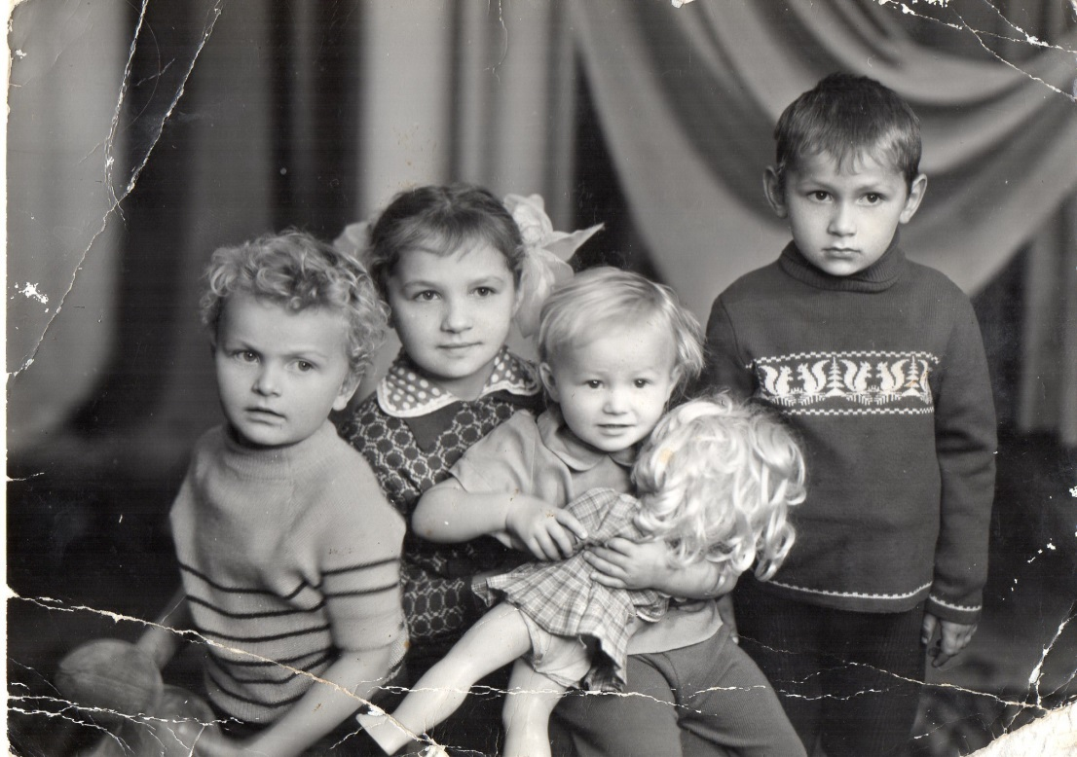
Андрій Дигдалович (ліворуч) та його рідна сестра Олена Дигдалович (з лялькою). Друга половина 1970-х рр.
Упродовж 1980–1990 рр. навчався в Сокільницькій загальноосвітній школі, протягом 1991–1992 рр. служив у Збройних силах України. 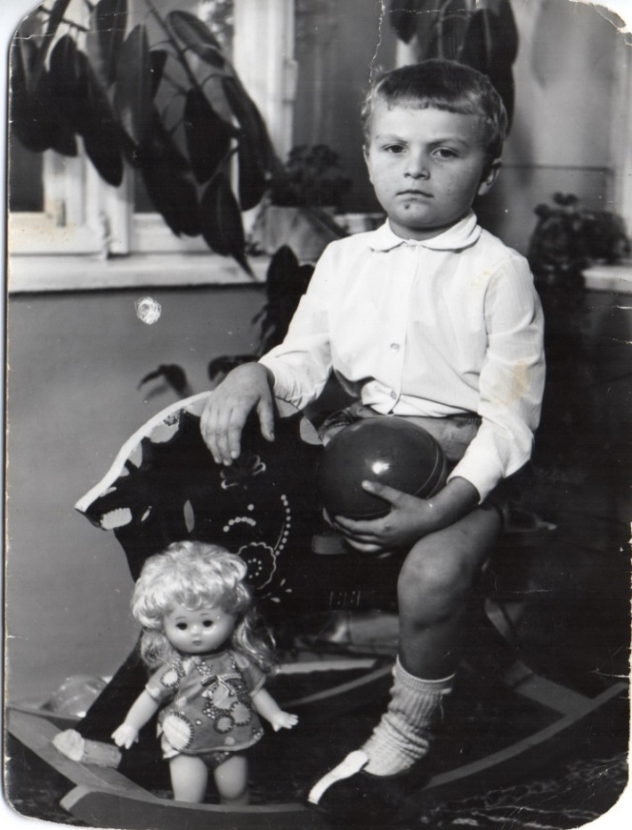
Андрій Дигдалович. 1978 р.
У вісімнадцятирічному віці одружився з Петришин Наталією. Подружжя виховувало двох дітей – Андріяну (народилася 29 березня 1993 р.), яка закінчила Академію друкарства, й Анастасію 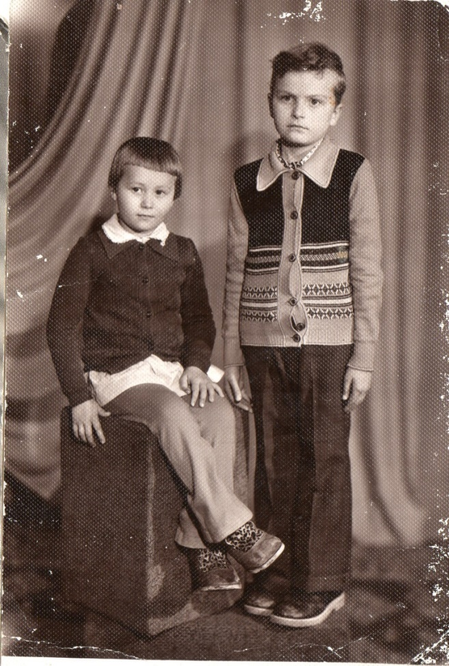
Андрій Дигдалович і Оленка Дигдалович. Кінець 1970-х рр.
(народилася 6 травня 2003 р.), ученицю художнього ліцею.

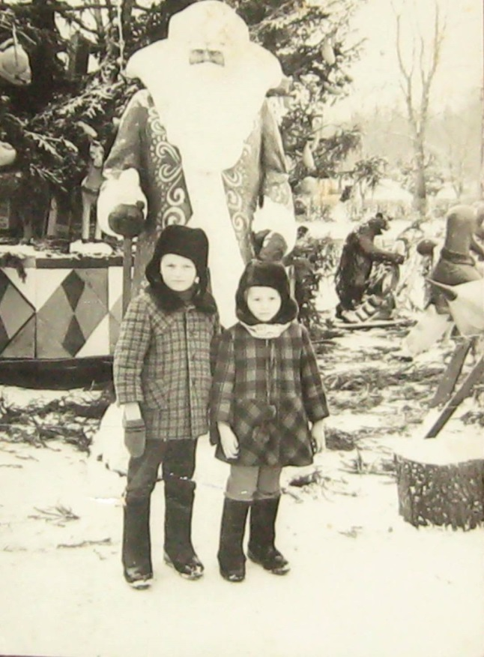
Андрій та Оленка Дигдаловичі. Кінець 1970-х рр.
Навчаючись в Сокільницькій школі, Андрій Дигдалович під час уроків історії нерідко розпитував учителів про Українську повстанську армію, а коли ті не знали правильної відповіді, сам надавав об’єктивну інформацію однокласникам.
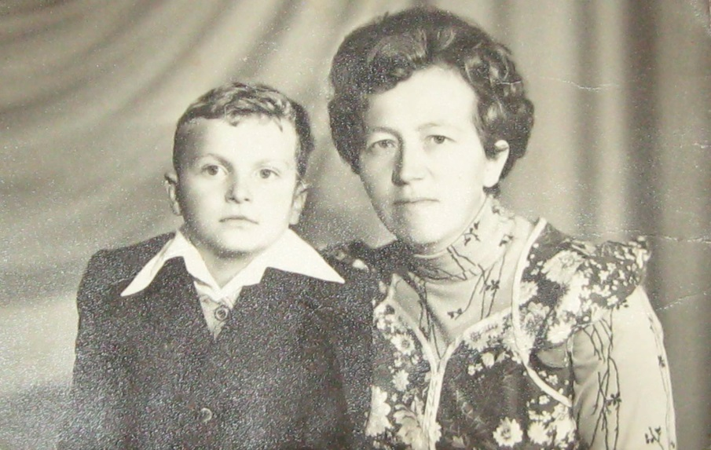
З мамою – Лідією Костянтинівною. 1980 р.
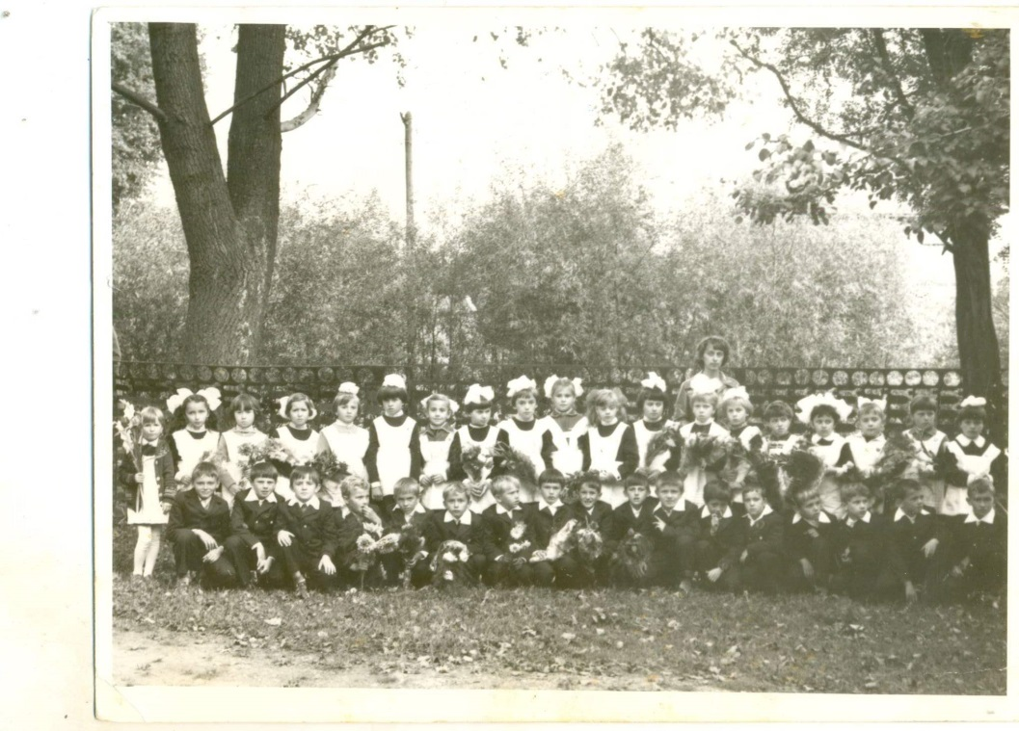
Андрій Дигдалович у молодших класах Сокільницької загальноосвітньої школи. 1980 р.
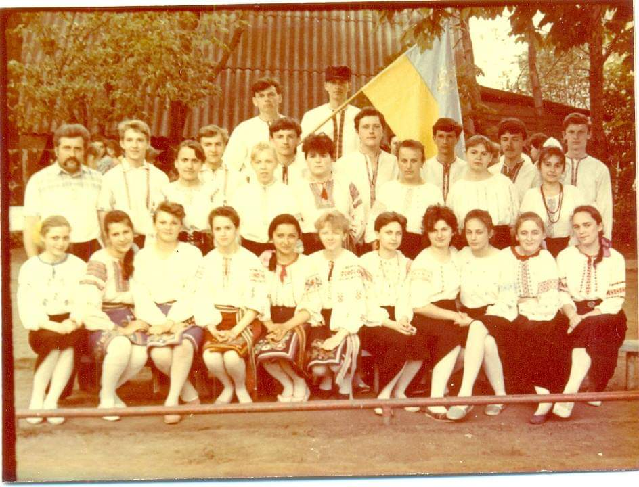
Андрій – випускник школи. 1990 р.
У школі Андрій дуже любив історію, був сміливим і рішучим, справжнім патріотом, ніколи не мирився з несправедливістю. У 1988 р., за три роки до проголошення національної державності, Андрій придбав декілька примірників книг з історії України, що вийшли друком у підпіллі, і подарував дітям молодших класів.
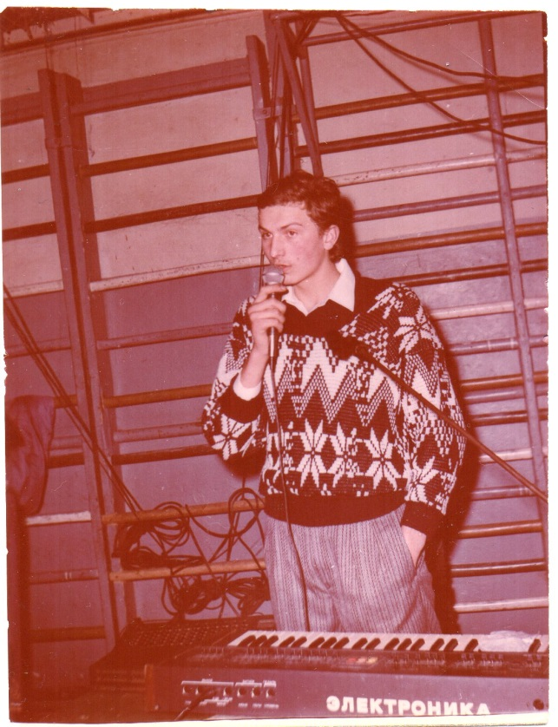
Андрій Дигдалович у 1989 р.
На шкільному конкурсі маршової і патріотичної пісні у 1990 р. Андрій крокував попереду свого класу із синьо-жовтим прапором, а на голові у нього була шапка-мазепинка.
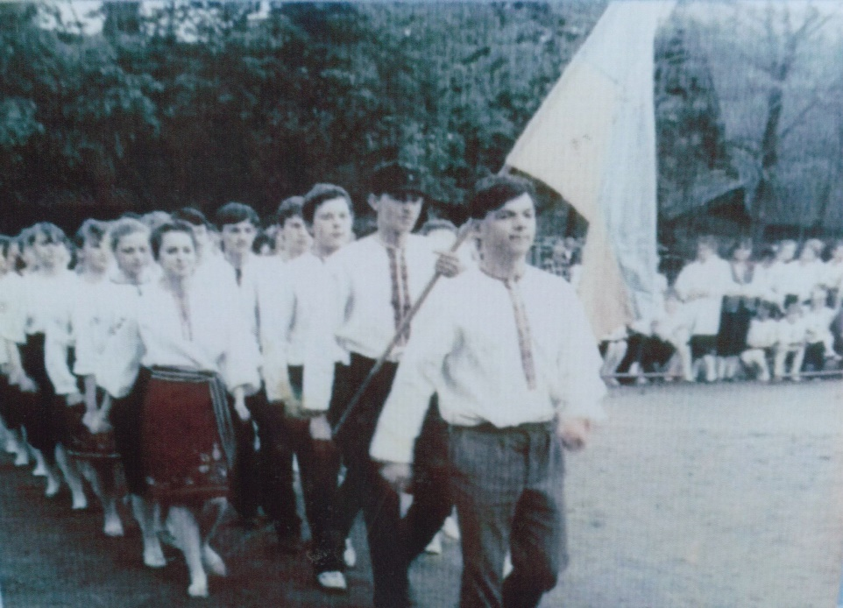
Свято патріотичної пісні. Андрій Дигдалович із прапором у руці. 1990 р.
У час, коли у підручниках з вітчизняної історії ані про ОУН, ані про Степана Бандеру не було жодного правдивого рядка, Андрій переконував однокласників, що Степан Бандера – Герой України (згадує класний керівник Володимир Явор). Наприкінці 1980-х років із місцевих державних будівель Андрій знімав радянські прапори. Його мама, Лідія Костянтинівна уночі шукала на одязі Андрія червоні нитки, аби сина не покарали.
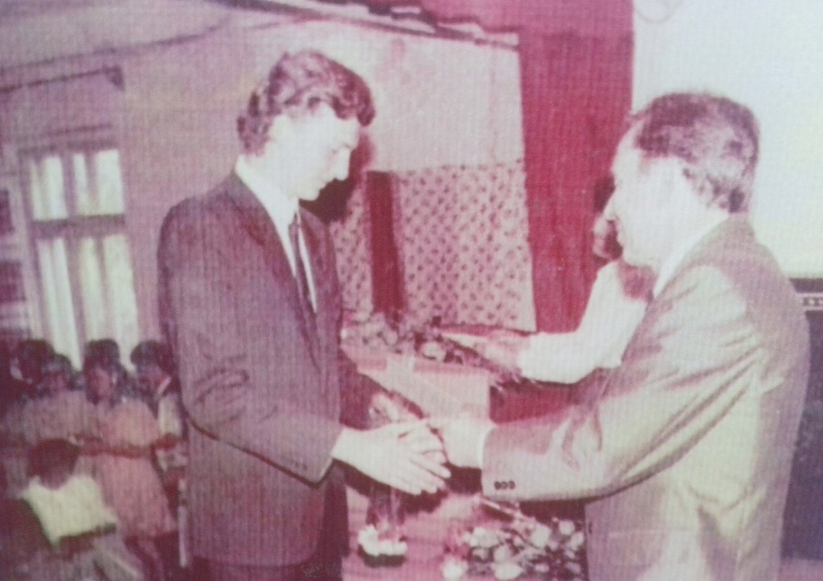
Вручення атестату зрілості Андрієві Дигдаловичу. 1990 р.
У вісімнадцятирічному віці у Сокільниках Андрій Дигдалович організував Товариство української мови ім. Т.Г.Шевченка. По суті, все своє життя Андрій Дигдалович збирав і читав книжки. Оскільки місця для книг у хаті завжди не вистачало, він акуратно уміщував книги до картонних коробок. У хаті облаштував бібліотеку, самостійно зробив креслення до стелажів. Уже після загибелі Андрія, його товариш за цим кресленням виготовив полиці до самої стелі, і книжки врешті знайшли своє місце. Там містяться збірки класиків вітчизняної і світової літератури, книги з історії України, літопис УПА.
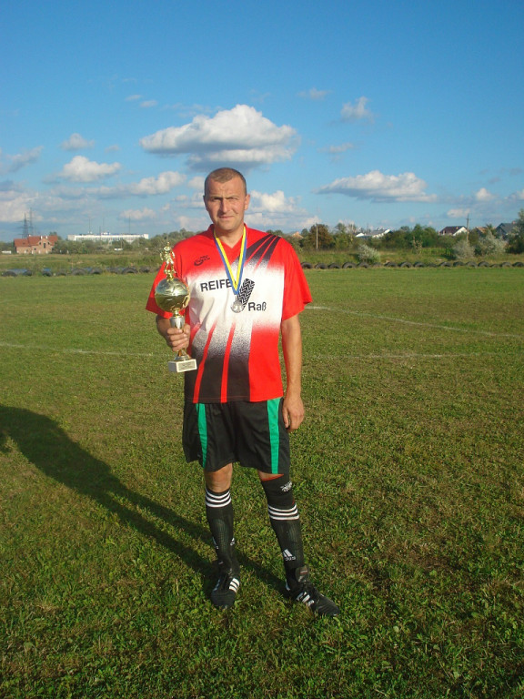
Андрій Дигдалович з кубком на стадіоні с.Сокільники. Початок 2010-х рр.
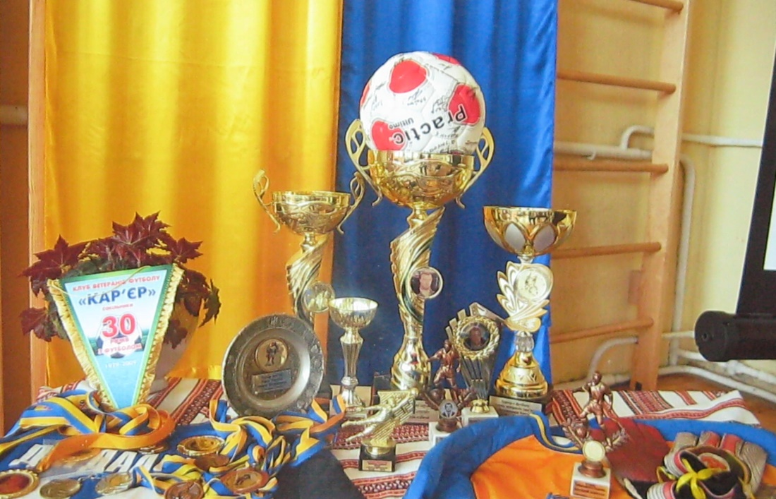
Футбольні вершини Андрія. З колекції фотографа Валентини Євтушок
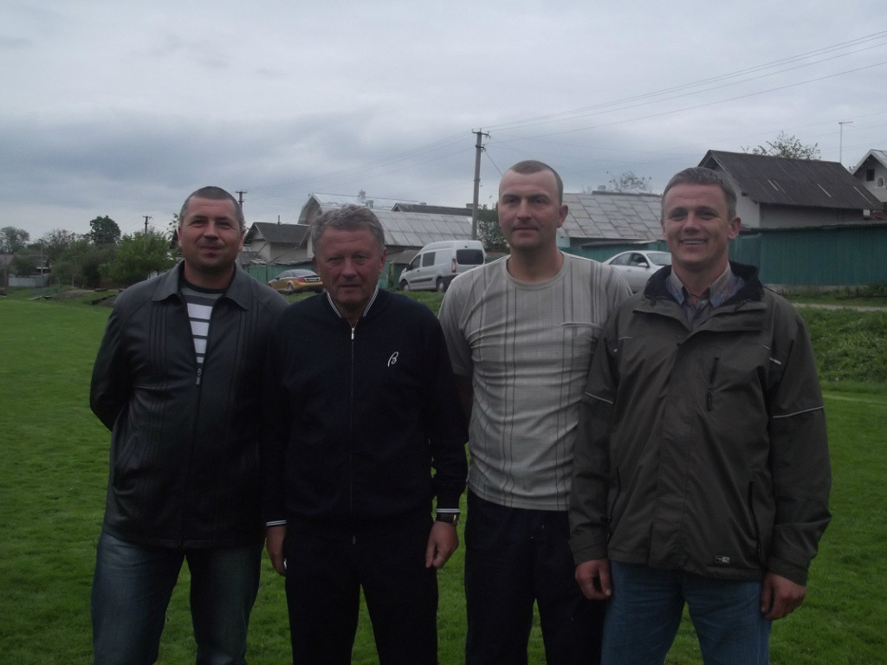
Андрій Дигдалович та його друзі – Богдан Плекан та Володимир Святий з відомим українським тренером Мироном Маркевичем. Сокільники. Початок 2010-х рр.
Андрій не любив фальші та брехні, системи, яка їх породжувала, а тому вирішив працювати руками – став будівельником. Принципово не належав до жодної політичної партії. У час дозвілля грав за сокільницьку команду футбольних ветеранів «Кар’єр» на позиції воротаря. У хаті зробив спеціальну нішу, в якій розміщував свої футбольні кубки і призи. То була гордість Андрія.
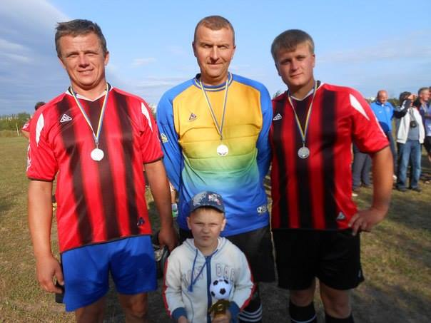
Стадіон «Кар’єр». Зліва направо Володимир Святий, Андрій Дигдалович, Ігор Бобко. Поч. 2010-х рр.
З початком Помаранчевої революції, 21 листопада 2004 р., від першого і до останнього дня був координатором мобільних груп. А у листопаді 2013 р., з початком Майдану, після побиття українських студентів, Андрій одразу ж поїхав до Києва.
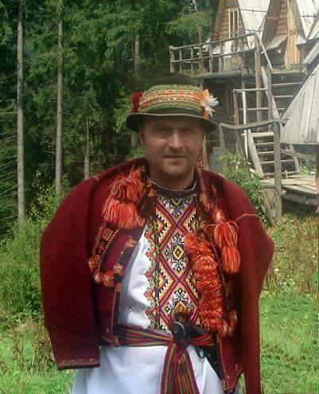
На відпочинку в Карпатах. Поч. 2010-х рр.
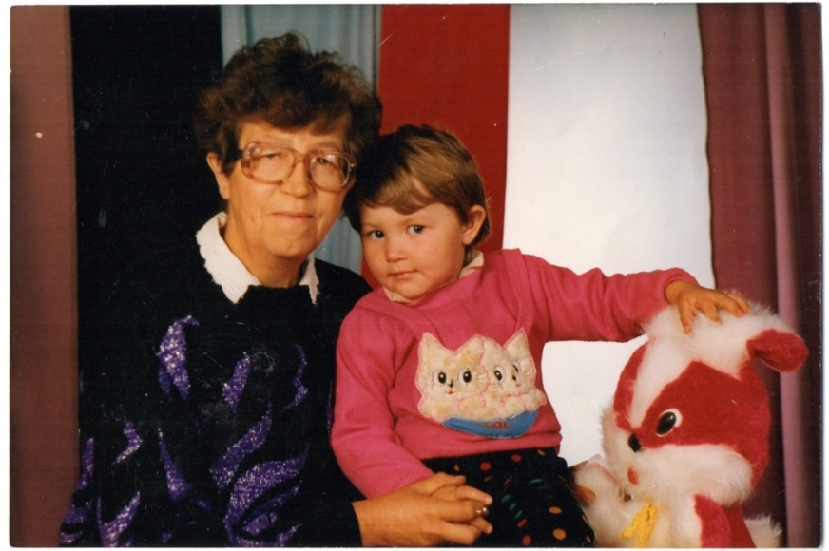
Мама Андрія – Лідія Костянтинівна з онукою Андріяною. Друга половина 1990-х рр.
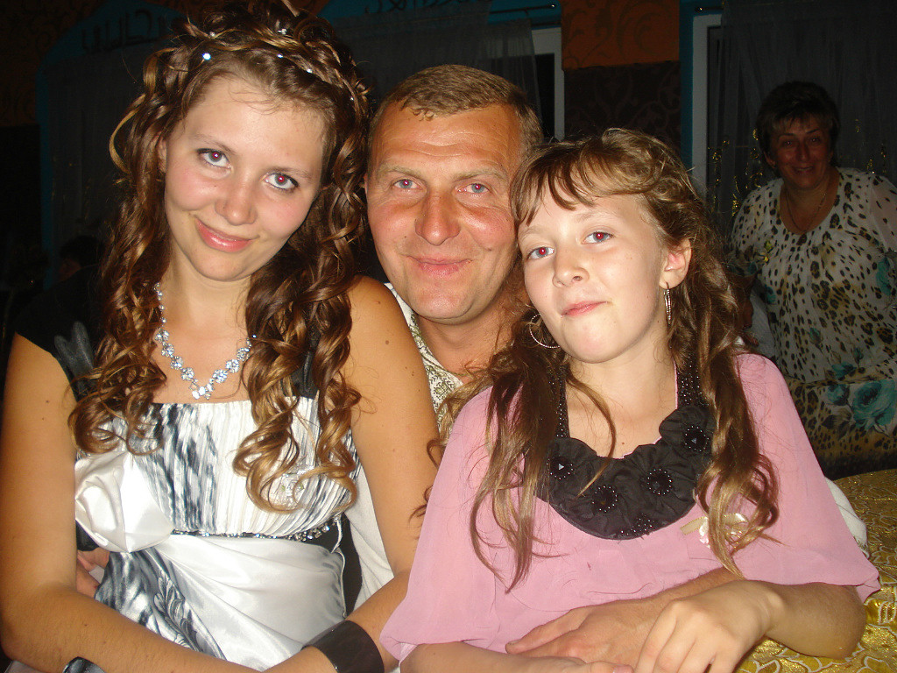
Андрій Дигдалович з доньками: Андріяною і Анастасією. 2011 р.
Від 1 грудня 2013 р. і до своєї смерті, 20 лютого 2014 р., Андрій Дигдалович був у 8-ій афганській сотні. Хоча сам афганцем не був, ці три місяці провів пліч-о-пліч із воїнами-афганцями. В грудні 2013 р. утримував наступ «Беркуту». 11 грудня «беркутівці» схопили Андрія, хотіли його змусити стати перед ними на коліна. Врятувала йому життя накидка з написом ... «Афганці-ветерани з народом». Якийсь офіцер підійшов і сказав: «Афганців не вбивати». Андрію вдалося втекти. Друзі жартували, що Андрій отримав тоді перше бойове хрещення. Згодом протистояння з «Беркутом» продовжилися. Невдовзі комендатурою Майдану Андрій Дигдалович був номінований на почесний орден «За оборону Майдану».
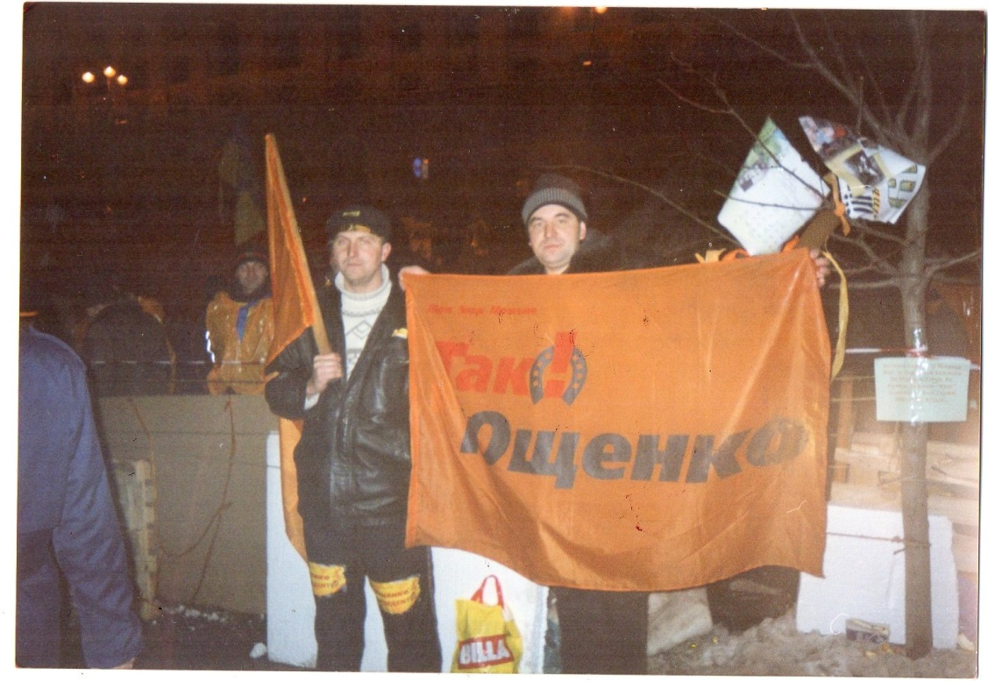
Андрій Дигдалович зі швагром Андрієм Практикою під час «Помаранчевої» революції. Київ, листопад 2004 р.
20 січня 2014 р., після поранення беркутівцем гумовою кулею на вулиці Грушевського, Андрій втратив 80% зору на одне око. Звертатися до лікарів у Києві було небезпечно – поранених заарештовували і кидали до в’язниці. Таємно вдалося доправити його на лікування до Львова. Родичі та близькі надіялися, що Андрій уже не повернеться на Майдан. Однак, він дуже глибоко відчував біль своєї країни, вболівав за її кращу долю, тож за два дні Андрій Дигдалович знову повернувся на Майдан.
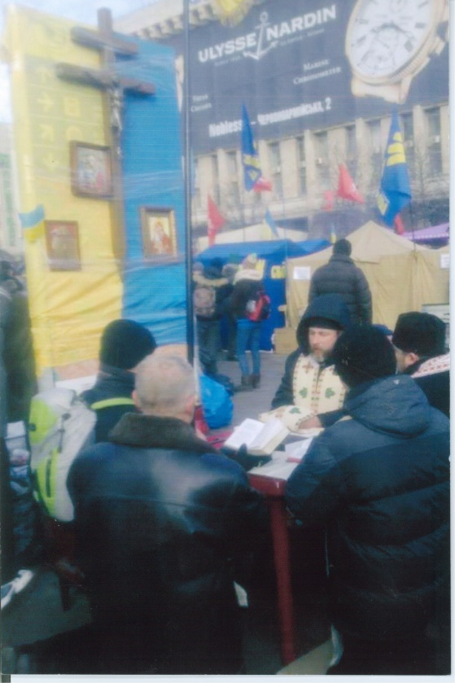
Місце для богослужінь, обладнане на Майдані Андрієм Дигдаловичем на початку Революції Гідності
Андрієві побратими виразно пам’ятають останні миті його життя. 20 лютого 2014 р. о пів на сьому ранку Андрій Дигдалович прийшов на Майдан після важкої ночі на барикадах. Сів під штабну палатку, закурив, зробив собі кави. Йому повідомили, аби не пропадав, бо будуть нагороджувати. Утім Андрій одразу ж відповів: «Який із мене герой? Я ще не заслужив, але зараз заслужу». Згодом піднявся і пішов. Через 20 хвилин Андрія не стало. Його життя обірвалося від кулі снайпера на вулиці Інститутській. Збереглися кадри, як Андрій іде в остатній бій. Видно, як нагинається над пораненим хлопцем і кличе когось на допомогу. Пізніше випростовується на повний зріст і падає, підкошений кулею. На ньому був саморобний бронежилет, який куля пробила та вийшла навиліт. Уже згодом дізналися, що хлопцем, якому намагався допомогти Андрій, був Герой Небесної сотні Ігор Дмитрів із Калуша. Їх обох так і несли разом закривавленою Інститутською. Медики намагалися повернути їх до життя, але снайпер не залишив жодного шансу на порятунок.
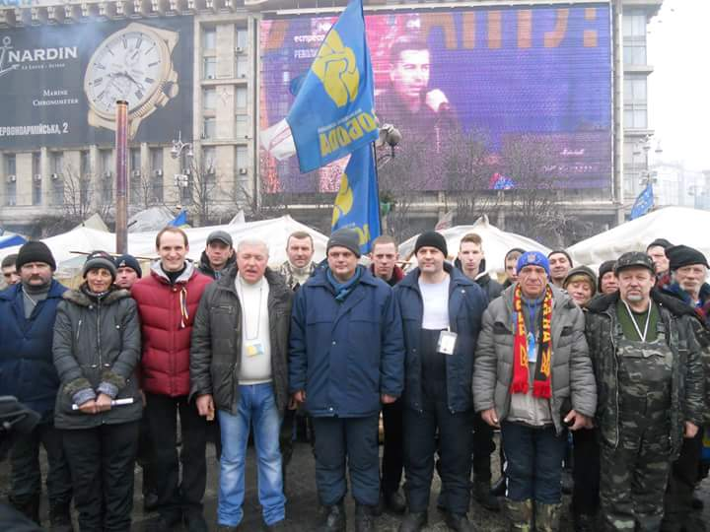
З побратимами Майдану. Грудень 2013 р.
Андрія поховали на Личаківському кладовищі у м. Львові 24 лютого 2014 р.
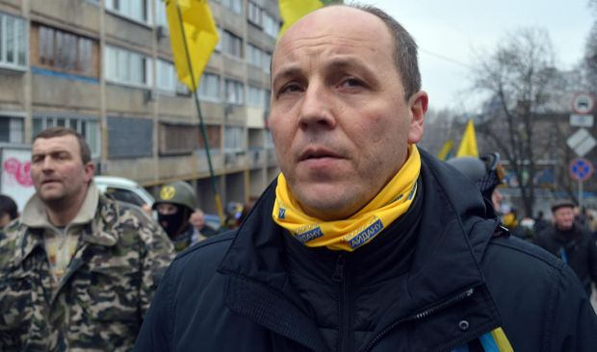
З майбутнім головою Верховної ради України Андрієм Парубієм
Указом Президента України № 890/2014 від 21 листопада 2014 р. Андрію Дигдаловичу за громадянську мужність, патріотизм, героїчне відстоювання конституційних засад демократії, прав і свобод людини, самовіддене служіння українському народу, виявлені під час Революції Гідності, було присвоєно звання Героя України із удостоєнням ордена «Золота Зірка» (посмертно).
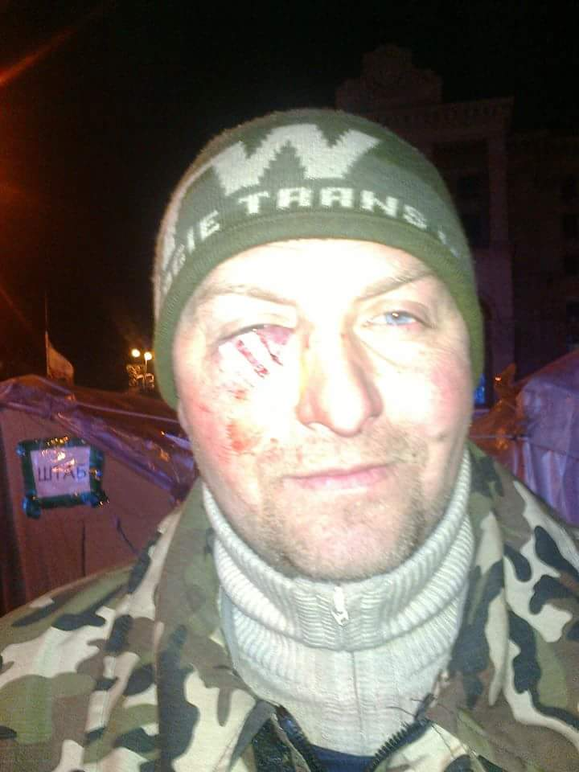
Поранення на Майдані. Січень 2014 р.
У червні 2015 р. Андрій Дигдалович був нагороджений медаллю Української православної Церкви Київського патріархату «За жертовність і любов до України» (посмертно). А в травні 2016 р. А. Дигдаловича відзначено грамотою Верховного архієпископа Києво-Галицького, митрополита Київського, предстоятеля Української греко-католицької Церкви Святослава Шевчука.
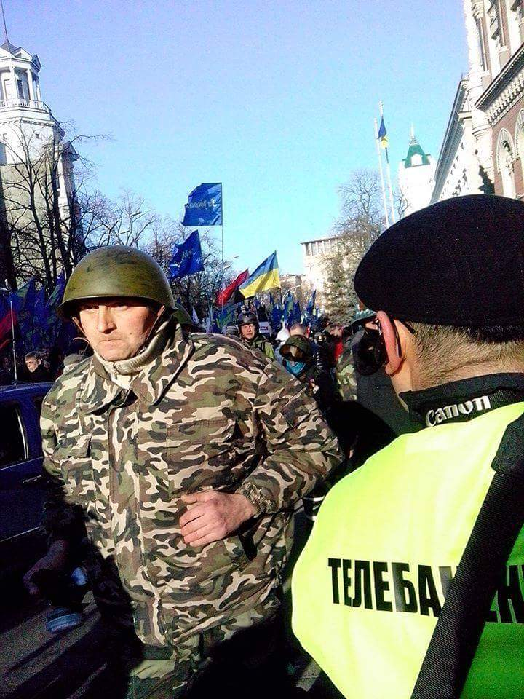іідпис
В останній бій. «Вперед! За Україну, за її волю …!»
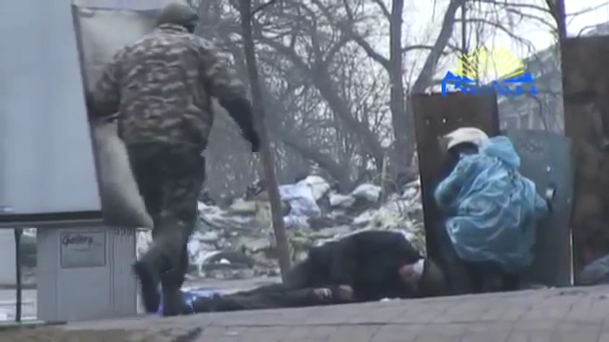
Останні миті життя

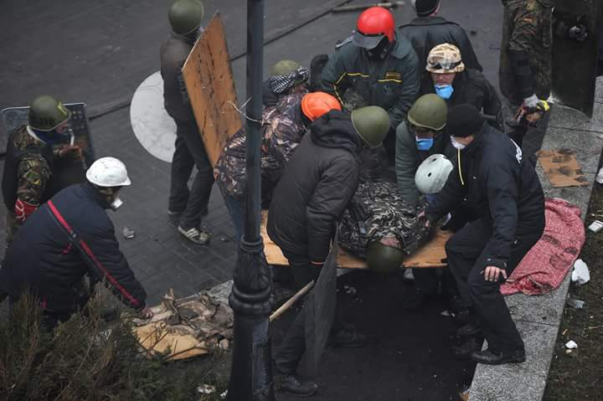
Смертельний постріл

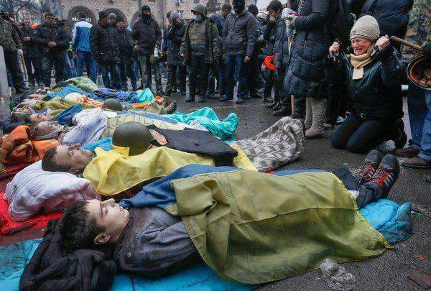
Останнє ложе Героя Майдану Андрія Дигдаловича. 20 лютого 2014 р.

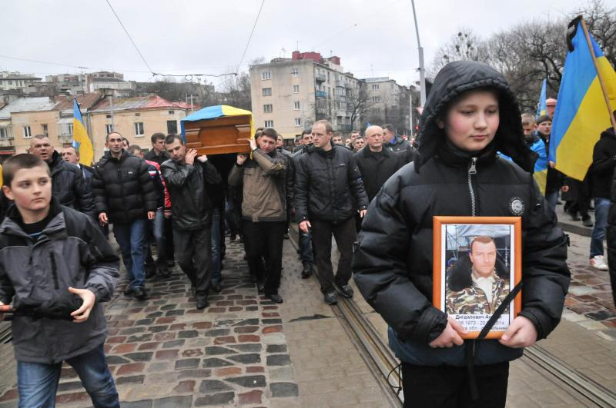
Похоронна процесія вулицями Львова. 24 лютого 2014 р.

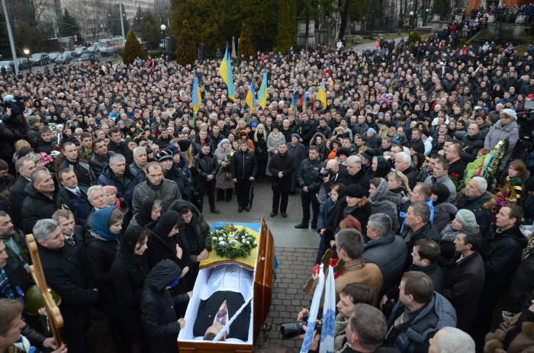
Личаківське кладовище

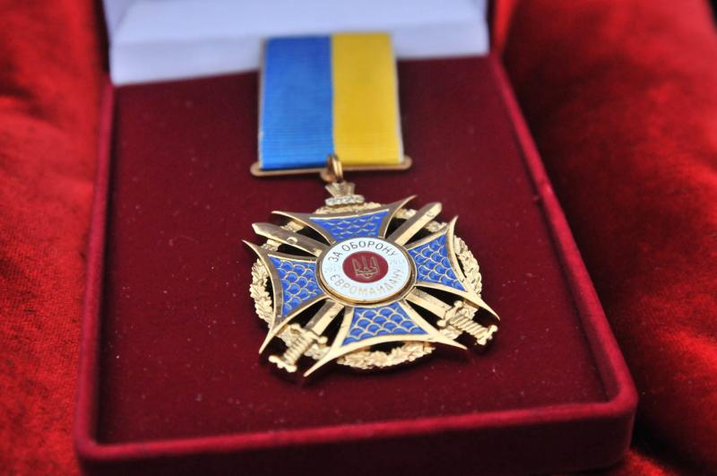
Орден Андрія «За оборону Майдану» (посмертно)

Ордени і медалі Андрія Дигдаловича

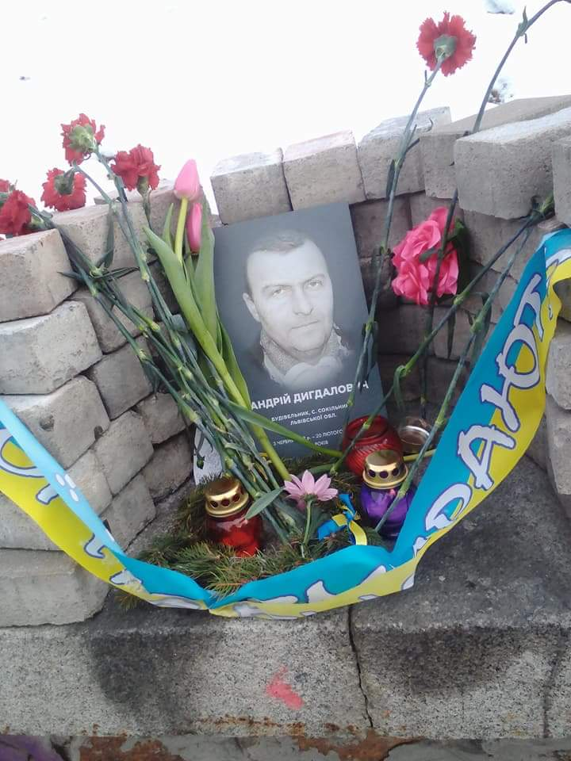
Меморіальний знак на вул. Інститутській, присвячений Андрію Дигдаловичу у Києві.
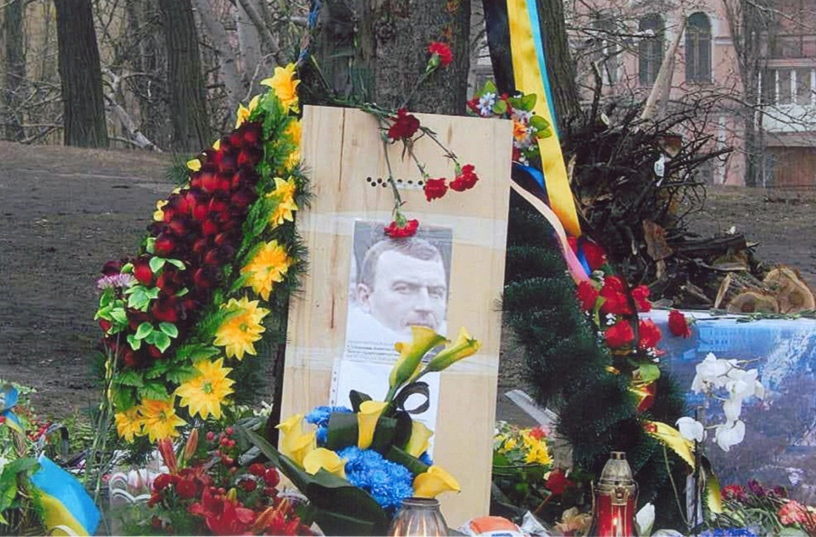
На місці загибелі Андрія Дигдаловича на вул. Інститутській у Києві

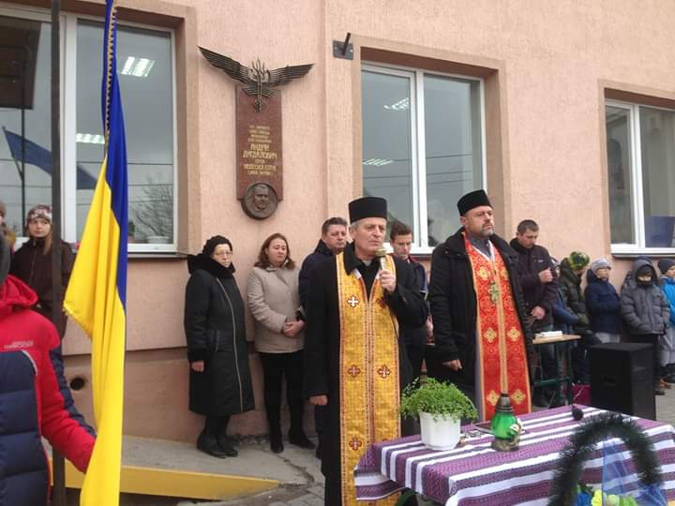
Вшанування пам’яті Андрія Дигдаловича. Загальноосвітня школа в с.Сокільники 20 лютого 2019 р.

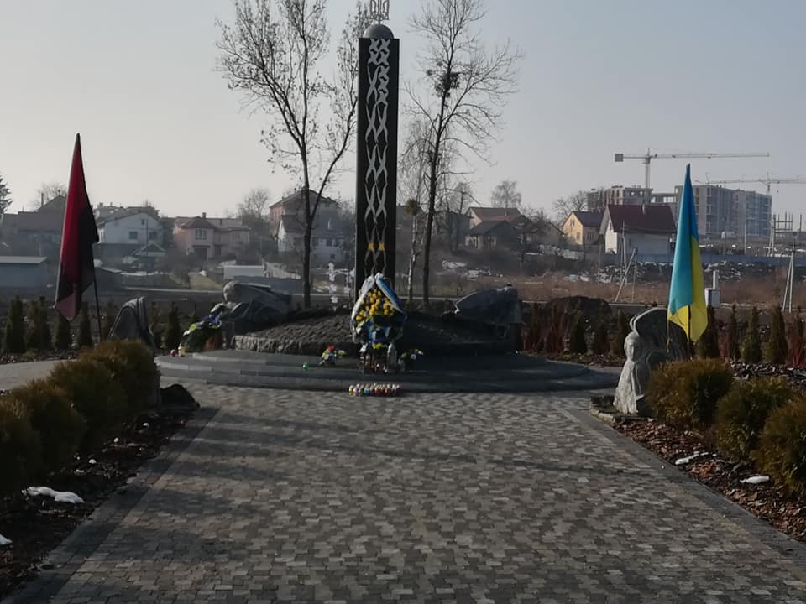
Пам’ятник героям Небесної Сотні в с. Сокільники
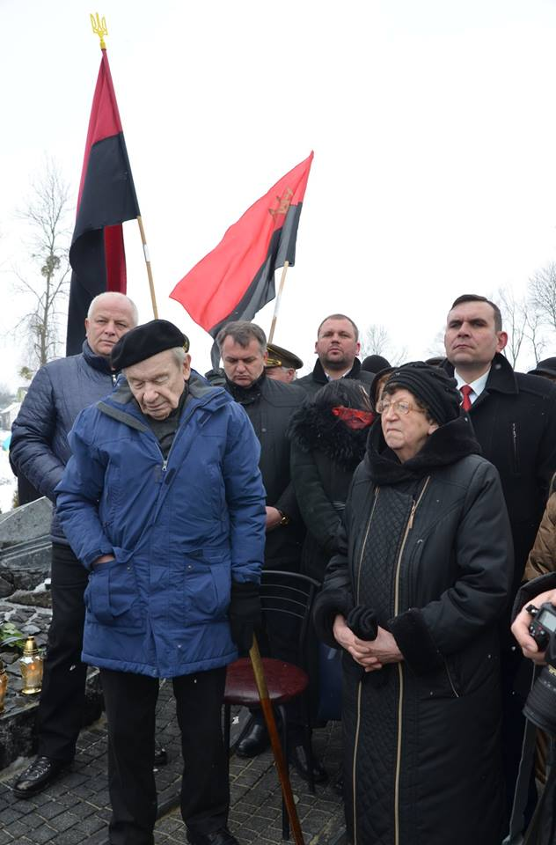
Відкриття пам’ятника героям Небесної сотні у с.Сокільники 18 лютого 2018 р. Слово мають Юрій Шухевич і мама А.Дигдаловича Лідія Дигдалович-Яримович. Позаду них –перший віце-премєр-міністр України Степан Кубів, голова Львівської обласної державної адміністрації Олег Синютка, голова громадської спілки «Українська народна сила» Богдан Кунда.
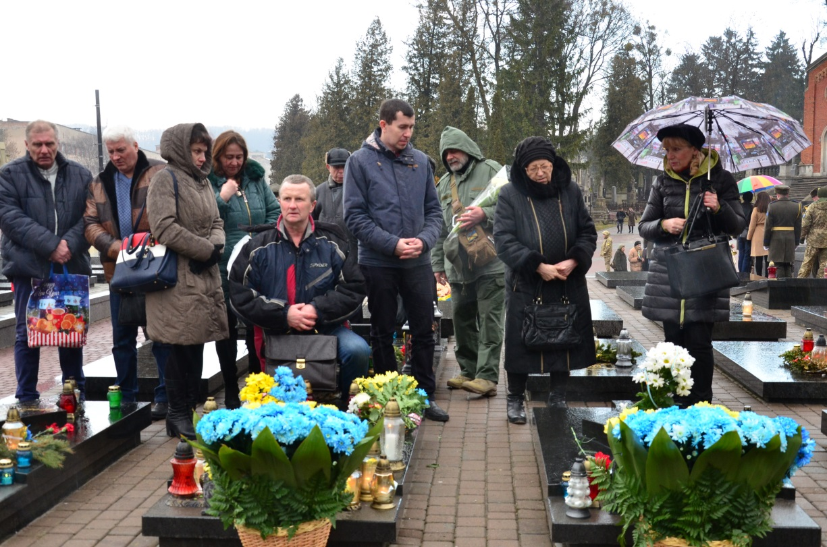
На Личаківському цвинтарі біля могили Андрія 20 лютого 2019 р.

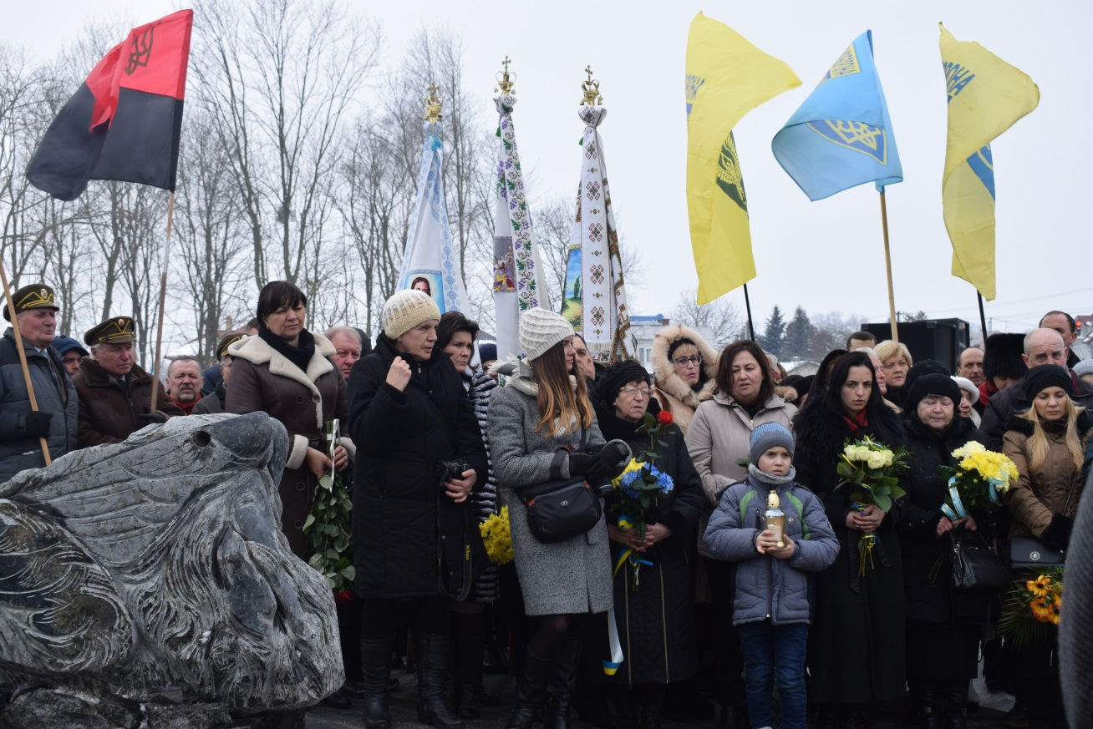
На вшануванні пам’яті Героїв Небесної сотні. с. Сокільники 18 лютого 2018 р.

РОЗДІЛ 2 СПОГАДИ ПРО АНДРІЯ

Марія Салагай (Журналіст, с. Сокільники)
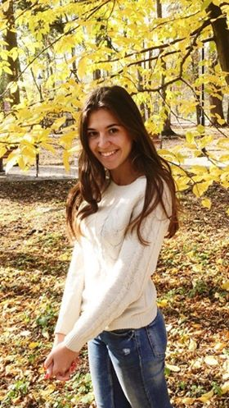
Вона пробачила за чорну хустину, що віднині сама
Здавалося б, мова йтиме про долю простої жінки, дружини, матері… Проте вищі сили керують по-своєму. Її життєвий шлях сповнений надзвичайних випробувань, одне з найважчих – поховати рідного сина, Героя України Андрія Дигдаловича.
Пані Ліда Яримович народилася у селі Луб’яне Миколаївського району. Згодом переїхала ближче до Львова, у Сокільники. Навчаючись у вечірній школі – прописалася та проживала на квартирі, а невдовзі отримала земельну ділянку під забудову. Подивуватись можна лише тому, що вже у п'ятнадцять років юна дівчина самостійно відправилася у доросле життя.
Крім батьків, великою підтримкою для Ліди були її брати: Володимир та Ігор, з якими вона завжди жила в дружбі та злагоді. Саме вони допомогли їй побудувати великий будинок у Сокільниках. Після того, як пані Ліда облаштувалася, вона пішла працювати на Львівський автобусний завод, а згодом на завод «Електрон».
Омріяною професією для пані Ліди була журналістика. Проте через вади слуху вона не змогла її втілити. Згодом виробили й групу інвалідності, адже ще у дитинстві важко травмувалася.
Зі своїм майбутній чоловіком, Іваном, були сусідами, він жив у своєї сестри на квартирі. Ліда Дигдалович згадує: «У 1973 р. у нас народився син Андрій, у 1974 – донечка Оленка. Проте, наш шлюб довго не протривав. Зважаючи на те, що більшість часу я проводила у лікарні, діти були на відповідальності чоловіка. Довго він так не витримав, тому ми й розлучилися. Чи було мені боляче? Мабуть, ні! Я знала одне – це мої діти, я їх люблю і точно ніколи не залишу».
Цікавим є родовід пані Ліди, адже вона походить зі знатного роду священиків Яримовичів. Батько підпільно правив у Луб’янах, дід був деканом у Богородчанах, а прадід – служив літургії у Гарнізонному храмі у Львові. Загалом родинне дерево налічує 51-го священика. Цікавий факт, що під час вивчення і формування родоводу стало відомо, що Соломія Крушельницька є двоюрідною сестрою прабабці пані Ліди!
Згадує Лідія Дигдалович: «Коли мої дітки підросли, то було дуже важко. Більшість, мабуть, думає, що була матеріальна скрута, проте ні – скрута була фізична. Матеріально мені надзвичайно допомагали брати, мої діти мали все, нічого не потребуючи. Найскладнішим було зранку відвезти їх до садочка, а згодом повернутися на роботу, а це було геть у різних кінцях міста. Тому Андрій та Оленка часто перебували у Винниківській санаторній школі, але на вихідні вони завжди були зі мною.
Пригадую один випадок, коли вкотре лежала у лікарні. Олена була в санаторію, Андрій ходив лише до третього класу. Він залишався часто вдома сам, адже брати на дев’яту годину ходили на роботу, а на 13.00 мій син йшов до школи. Опісля повертався додому і чемно чекав дядька Володю у сусідів. Я ніколи не втомлюсь повторювати – мої діти найкращі, найчемніші та найрозумніші. Вони знали, що мама у них одна, що вона часто хворіє, тому її не можна залишати, а завжди потрібно допомагати. За це я їм безмежно вдячна.
Також пригадую одну ситуацію, коли прийшли провідати мене діти, взимку, а донечка була одягнена в шубу. Кажу до неї: «Сонечко, зніми шубку», – дивлюсь, а у неї колготки подерті, мене аж серце заболіло … Після цього ще довго не могла заснути, на ранок від тих переживань відмовили ноги».
Що ж до сина пані Ліди – Андрія, то він зростав дуже активним і допитливим хлопцем, цікавився історією, проте не тією, що вчили у школі, а іншою – правдивою. Часто жартував, що не піде на священика, як дідусь й інші предки роду, бо йому до душі футбол, активний спосіб життя. Згадує Ліда Дигдалович: «Ніколи не забуду слова, які Андрій мені колись сказав: «Мамочко, я ніколи кривого слова тобі не скажу, ти у мене одна – єдина і найкраща». Одружився Андрій Дигдалович досить рано – у 18 років, подарувавши матері двох онучок: Андріану та Настю. Від доньки Оленки пані Ліда також має двох онуків: Богдана та Остапа.
Мабуть, не усі знають про те, що Андрій Дигдалович був активним учасником і Помаранчевої революції. Тож сумнівів – їхати на Майдан чи ні –не було.
Згадує пані Ліда: «Я й одразу не знала, що він у Києві, мені не казали. Коли дізналась, зовсім не була здивована. Це його сутність, його життя. Коли його пораненим відправляли додому, то дуже хвилювалася, аби нарешті прибув, його накривали куфайками, щоб не видно було на постах. Вдома довго не бував, серце кликало на Майдан. Там він давав присягу, адже був в «охороні Парубія». Після трьох місяців перебування в столиці Андрій сказав: «Мамочко, у четвер ввечері приїду додому…». А зранку його вбили.
… Як вже дізналася згодом: він сидів біля намету, курив. До нього підійшов побратим і попередив, щоб нікуди не йшов, бо мають вручати медаль. На те відповів: « Я ще на медаль не заробив». Підвівся і різко побіг у сторону пострілів. Так і не повернувся.
Окрім цього, бачила я й відео вбивства: підбігши до пораненого, Андрій почав кликати на допомогу, потім побіг до іншого: нагнувся до нього, підвівся й одразу впав від кулі снайпера…
Це відео я переглядала кожного вечора, з ним я прокидалася і засинала… З часом мені відлягло… Зараз геть не хочу бачити тих кадрів.
Безліч людей підтримало мене: кума Дана Швець, сусідки Наталя Партем і Надя Скиба, тодішня влада. Пригадую, як після страшної звістки прийшов колишній сільський голова Михайло Криса і сказав: «Ні за що не хвилюйтесь, у всьому допомагатимемо». Дійсно, так і сталось. Мого сина провели в останню дорогу, як належить, він на це заслужив. Не раз до мене приїжджали його друзі із Майдану, наші сокільничани, які були разом з ним, проте сумні, зажурливі, адже кажуть, що тепер немає до кого їхати, немає нашого Андрія».
До слова, Андрій Дигдалович все ж отримав свої нагороди, проте посмертно: звання Героя України з удостоєнням ордена «Золота Зірка» (21 листопада 2014) – за громадянську мужність, патріотизм, героїчне відстоювання конституційних засад демократії, прав і свобод людини, самовіддане служіння українському народу, виявлені під час Революції гідності, та медаль «За жертовність і любов до України» (УПЦ КП, червень 2015 р.).
Тепер пані Ліду можна часто побачити на Личаківському кладовищі біля могили сина, як вона каже, там їй спокійно, Андрій не самотній, до нього приходить багато людей, завжди є свіжі квіти та свічки, часто правляться заупокійні.
«Період після смерті був найважчим, думала, не переживу, рятували довгі вечірні розмови з близькими сусідами, вони мене й повернули до життя. Підтримувала Оленка, невістка Наталя, онуки. Я не плакала, рідко плачу, адже через часті спазми у мене заблоковані канали, переносити усе в собі ще важче. Зараз часто спілкуюсь з іншими матерями із Сотні, збираємось разом, молимось, згадуємо наших дітей. Найчастіше бачусь із матір’ю Богдана Ільківа зі Щирця Ганною Іванівною. Із рідними Героїв працювали психологи: не всі відкривались їм, я, наприклад, також. Було трохи ніяково. Зараз вчинила би зовсім по-іншому, адже відвертість допомагає полегшити біль, навіть такий, як у мене, – материнський».
Зараз Ліда Костянтинівна проживає й надалі у Сокільниках разом з сім’єю дочки, невісткою та онуками. Часто її можна побачити у церкві, привітна та мила, багато читає, незважаючи на горе та випробування, які траплялися на її шляху. На усі запрошення до санаторіїв відмовляється, каже, що вдома набагато краще. У неї є четверо онуків, яким ще потрібна здорова бабуся. Незмінним залишається лише портрет улюбленого Андрія, чорна хустина та біль, який не полишає материнське серце.

Олена Практика-Дигдалович
Спогади про Андрія
Ця книга змусила мене згадати найбезтурботніші роки мого з Андрієм дитинства. Я багато чого пам’ятаю і кожен мій спогад безцінний. Через малу різницю у віці (1,5 року) ми з братом завжди були разом. Наше дитинство проходило в селі Луб’яна Миколаївського району на Львівщині. Ми з мамою дуже часто їздили туди до бабці та дідуся і більшу частину свого дитинства проводили там.
Наш дідусь, о. Костянтин Яримович, був греко-католицьким священником. Щонеділі підпільно він відправляв богослужіння, ризикуючи бути заарештованим будь-якої миті. На спільну молитву до нашого дому сходилися сусіди. Пригадую, як Андрій маленьким дуже любив допомагати дідусеві різати хліб на проскурки до Святого Причастя. Ми з братом любили спостерігати, як до нашого дому приносили маленьких дітей і дідусь здійснював над ними Таїнство Хрещення. Це була велика радість для нас. До дідуся часто приїжджали поважні особи – священики. Нас із Андрієм ніколи не відсторонювали від гостей. Ми чули всі розмови і хоча й не все розуміли, але твердо знали, що нічого не можна говорити та виносити за межі дому. Ще в дитинстві дідусь намагався розкрити нам високі духовні ідеали добра, любові та справедливості.
Маленькими дітьми, вечорами, ми з Андрієм часто любили спостерігати, як з пасовища повертаються корови додому. Пригадую, як Андрій дуже боявся, що корови мене заколять. Він хотів мене оберегти: заступав собою і кричав «Овенка!!! Овенка!!!» Він дуже мене любив. Пам’ятаю, як ми з ним бавилися в козаки-розбійники, пам’ятаю, як вчив мене їздити на велосипеді та, як переносив мене на плечах, коли я боялася перейти через річку. Їли ми з ним з однієї сковорідки. Я з одного боку, Андрій з іншого. Їжу розділяли навпіл.
З дитинства дідусь вчив нас молитов, а мама поваги до людей. Мамині брати, Ігор та Володимир, були нам з Андрієм за батька. Пам’ятаю, як в переддень святого Миколая, наша мама перебувала в лікарні. Ми з братом полягали спати з думкою про те, що Миколай цього року до нас не прийде. Чуємо двері відкриваються і до кімнати заходить вуйко Ігор з подарунками від Миколая. Пригадую, що там була книжка «Дванадцять місяців».
Ці спогади – це лише маленька частинка мого з Андрієм дитинства, яка для мене являється найдорожчою. Будучи маленькою, я завжди хотіла швидше подорослішати. Тепер розумію, що саме наше з Андрієм дитинство, було найсолодшим моментом мого життя і дуже шкода, що не можна повернути все назад та пережити спочатку.
Андрій дуже любив своїх племінників: Богдана (похресника) та Остапа. Останній раз був вдома 6 лютого 2014 р. в Богданчика на Дні його народження. Наступного дня поїхав на Майдан. Більше ми не бачились...

Вихопень Лілія Василівна (вчителька української мови Сокільницької ЗОШ)
У моєму житті, здавалося, не було видатних людей, про яких можна писати спогади. Професія цілком мирна й негероїчна – учитель. А виявилося, що серед багатьох-багатьох твоїх учнів один став героєм. Ідеться, звичайно, про Андрія Дигдаловича. Отже, уперед, без прикрас та ідеалізацій, без упереджень і пихи. Андрій цього не любив і, упевнена, не хотів би. То ж почнімо розв’язувати вузлики пам’яті. Один за одним, не поспішаючи, бо ж минуло чимало часу, а ще стосунки у форматі учитель-учень обмежені, як правило, уроком і передбачають певну дистанцію. І все ж…
Вузлик перший.
Андрій належав до тих учнів, які запам’ятовуються. Не обов’язково видатними успіхами в навчанні. Навпаки, учився посередньо. Але була в ньому позитивна енергетика, допитливість. Своїми недитячими запитаннями часом міг і збентежити. До одного з моїх предметів (українська мова) ставився з повагою, навіть із певним пієтетом, хоча оцінок добрих не мав. Прикметно, що саме Андрій на початку 1990-х ініціював відновлення діяльності Товариства української мови ім. Т.Г. Шевченка в Сокільниках та очолив його. Тепер думаю, що він ще тоді відчув усі загрози для рідної мови.
Вузлик другий.
Андрій був жвавим, рухливим хлопцем, деколи й бешкетником.
У пам’яті спливає: десь у середніх класах Андрія посадили за першу парту, аби був уважнішим. Хто пам’ятає Андрія, може собі уявити, як некомфортно він там почувався. Височенний учень за першою партою! Він сутулився, пригинався до парти. Але, здається його «тортури» тривали не довго.
Вузлик третій.
Урок української літератури в старших класах. Вивчаємо «Прапороносці» О.Гончара. Думаю не всі вірили в цю брехню, але більшість мовчала. Андрій не мовчав, висловлювався цілком притомно й аргументовано.
Вузлик четвертий. Почуття відповідальності.
У старших класах Андрій частенько пропускав уроки. Не можу пригадати, щоб він хоча б раз виправдовувався: «Я не був у школі», «Я хворів…». Він казав: «Я вивчу і здам». І справді, «програму-мінімум» завжди здавав. Будь-де, не обов’язково на уроці. Як зараз бачу: Андрій стоїть у шкільному коридорі, і «шпарить» мені напам'ять вірші. Нас обступили молодші учні, а йому хоч би що. Жодних комплексів у нього не було. А може, в ньому жив артист і це були його глядачі?
Вузлик п’ятий. Найголовніший. Дискусії
Андрій був патріот, – це знали всі, знала я, цінувала. У той прекрасний час (1989 – 1990 рр.) ми відвідували ледь не всі мітинги, радо вітали над ратушею синьо-жовтий стяг, на Шевченківському вечорі виконували «Ще не вмерла Україна…» (тоді ще не державний гімн), стояли в живому ланцюгу 22 січня 1990 р. Того року Андрій закінчував школу. Тепер уже й не згадаю, у зв’язку з чим виникла ця дискусія. Андрій почав відстоювати тезу «Україна для українців». Я йому опонувала, доводила, що в демократичних країнах живеться комфортно всім, незалежно від національності. Андрій сердився, а потім жартував, що вважав свої переконання непорушними, а я збиваю його з пантелику, «з путі істинної». Зважаючи на сьогоднішні події, хочу визнати: тоді та дитина десь мала рацію, як шкода, що доля розвела нас на довгі роки.
«Зустрілися» ми знову вже на відкритті меморіальної дошки на його честь. Упевнена, що наша дискусія знайшла б своє продовження. І це було б набагато цікавішим, ніж тоді. У ті часи мені було значно менше років, аніж Андрієві було б сьогодні.
Коли дізналася, що Андрій на Майдані, не здивувалася. Майдан – це його середовище, його стихія. Думаю, там він знайшов і пізнав оте справжнє побратимство, яке не часто зустрінеш у нашому прагматичному світі. Загибель Андрія сприйняла болісно, але з дивним відчуттям: «так мало бути». Можливо, тому, що він ніколи не оминав гострих кутів, був ризикованим. Пригадую, як уже після смерті Андрія, зустріла на вулиці його однокласника. Розговорилися. Ось його слова про Андрія: «Він нічого на світі не боявся». А я заперечила, що так не буває, що страх притаманний усім людям, інша річ, що хтось уміє побороти його в собі, а хтось – ні. Мій колишній учень наполягав: «Може, й так, але нам тоді здавалося, що він справді нічого не боїться, що він може стрибнути зі шкільного каштану (колись ріс такий велетень біля школи), чи вчинити ще щось подібне».
Андрієві Дигдаловичу судилося полягти на Майдані за нас і за Україну. Переконана: якби не снайперська куля, Андрій у першому ешелоні рушив би на схід, захищати Україну. Жодних сумнівів.

Хоміцька Ірина Григорівна (перша вчителька Андрія)
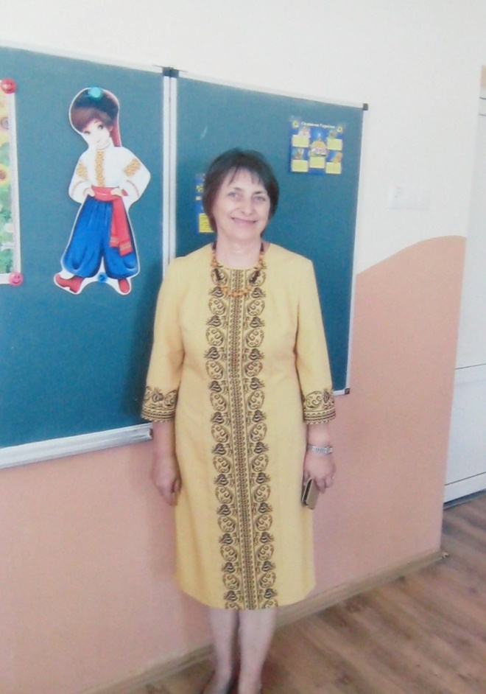
Андрійка Дигдаловича пригадую жвавим, світлочубим хлопчиком. Він сидів за другою партою. Енергія била в нього через край. Любив рухливі ігри, особливо футбол.
На перервах і хвилинки не міг всидіти: і в дощ і в сніг відразу на вулицю. Мама майже щодня приходила до школи, цікавилася успіхами сина. Їй було важко, бо сама мусила виховувала двох діточок. Згадуючи його, ловлю себе на думці – звісно, цей непосидючий хлопчик не міг всидіти вдома, коли на Майдані творилася Україна.
Я знала, що Андрій, тато двох дітей, був у Києві від першого дня Майдану, знала про його поранення і молилася за нього. Звістка про його загибель стала моїм особистим болем.

Лілія Мельник (Кащак) Однокласниця Андрія Дигдаловича
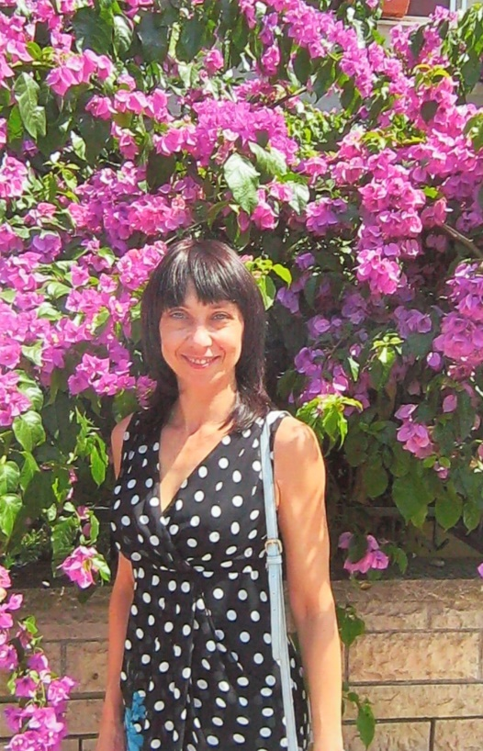
Андрій був веселим, щирим, справедливим, розумним хлопцем. Ще з шкільних років був справжнім патріотом. Пригадую, як він приходив до школи в шапці січового стрільця. Андрій досконало знав історичне минуле України. Часто на уроках історії, коли тема торкалася діяльності УПА чи життєвого подвигу Степана Бандери, у нього виникали суперечки з вчителями. Крім гуманітарних предметів, Андрій добре знав математику та фізику. Ніколи не відмовляв у проханні допомогти у вирішенні якого-небудь завдання.
Андрій був дуже дружелюбним. Пригадую, як усім класом зустрічали у нього Новий рік. Цього року (2015 р.) наш випуск відзначав 25-річчя закінчення школи. Дуже сумно, що Андрія не буде серед нас. На попередній зустрічі, пам’ятаю, як Андрій з гордістю розповідав про своїх донечок. Видно було, що він їх дуже любив і був хорошим батьком.
Щоразу, коли проходжу повз меморіальну дошку на честь Андрія Дигдаловича, згадую про нього. Звичайно, серце стикається у грудях від болю. Але водночас відчуваю велику гордість за те, що навчалася в одному класі з Героєм України – Андрієм Дигдаловичем.

Микола Кондратюк (побратим по Майдану)
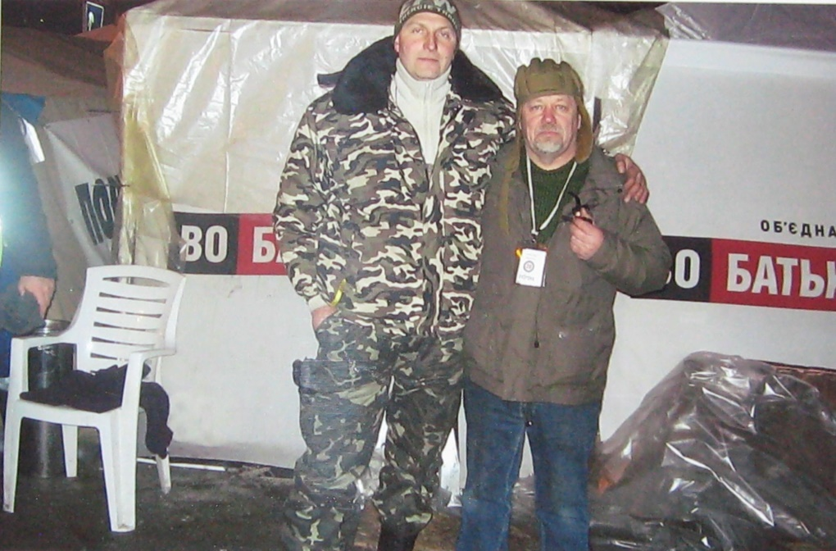
З Андрієм познайомилися в перших числах грудня 2013 р. на Майдані. До нашого намету підійшли священики УГКЦ і попросили облаштувати їм місце для молитов. Ми з Андрієм приладнали прапор України до рекламної тумби, закріпили скотчем хрест, встановили ікони. Це було перше місце на Майдані, де правили службу священики.
Запам’ятався ще такий випадок. Поруч із нашим наметом був медичний намет, де служив лікар-єврей Натан. Він попросив, аби Андрій провів його на вулицю Грушевського. Там єврей Натан, стоячи на колінах читав молитви, а українець Андрій Дигдалович тримав перед ним щит, захищаючи його від беркутівських куль і гранат. У ніч з 18 на 19 лютого 2014 р. нам повідомили, щоби ми йшли з Майдану, бо буде повна зачистка. І тут я вперше почув від Андрія російською мовою, хто вони такі і куди їм потрібно йти.

Гасій (Чикайло) Надія (Однокласниця Андрія)
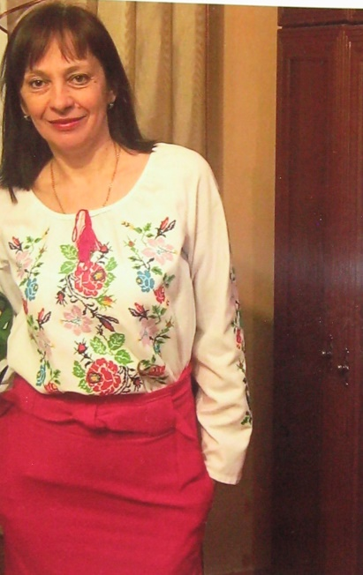
У школу і в клас, де навчався Андрій, я прийшла вчитись вже в старших класах. Але не помітити високого і бешкетливого хлопця було неможливо. Його було всюди багато, про Андрія Дигдаловича знали всі. Він був високий красень, любив багато читати, особливо про історію свого рідного краю, і взагалі читав багато книжок. На уроках історії часто дискутував із вчителями і доводив свою правоту. Нерідко це закінчувалося викликом до школи мами. На уроках фізкультури він був лідером. Коли хлопці розділялися на команди, то всі хотіли, аби Андрій був у їхній команді, адже саме та команда перемагала.
До дівчат відносився уважно, ніколи не ображав. Був на боці справедливості, скільки би вона йому не коштувала (синці, переломи). Ви мене можете запитати, чи ця відважна людина чогось боялася? Хоча найбільше він боявся … лікарів. Він міг з-під кабінету стоматолога втекти. Так було під час медогляду в школі.
З Андрієм ми були близькими друзями (ми зустрічалися). Одного разу я образилася на нього, а він пішов і купив мені … дві троянди. Як пізніше пояснював сам Андрій – «на всі гроші, що в нього були». Після цього ми ще довго згадували цей випадок. Але усе, що було між нами, було справжнє та щире.
Революція Гідності, Майдан ще раз показали нам Андрія таким, яким він був насправді: справедливою, безстрашною людиною. Він не лише був, а й залишається в серцях кожного з нас Героєм України. Ми пишаємось ним, нашим однокласником. Залишається тільки молитися за нього (що ми і робимо) і боротися за Україну – таку, яку хотів бачити Андрій.
Найбільша подяка за сина – його мамі. Їй було досить важко виховувати самій двох дітей. Однак, вона старалася дати Андрію добре виховання своїми порадами, проханнями та молитвами.

Андрій Мальків (племінник дружини)
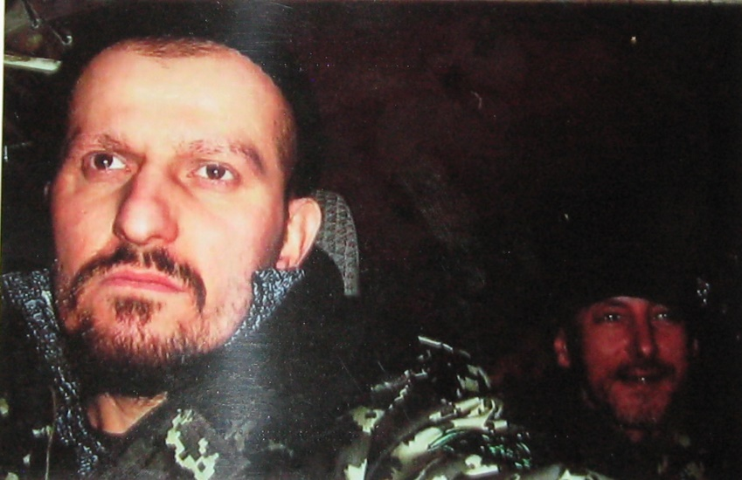
Не моя війна... чи, все-таки, моя?..
(ця автобіографічна стаття написана мною на прохання користувачів соц-мережі Фейсбук, перекладена французькою, російською, польською, нідерландською та англійською мовами, прочитана понад 100 000 користувачів у всьому світі. Мета – щоб люди знали правду)
Слава Україні, усі вельмишановні сусіди по місцю під сонцем!
Нарешті, зібрався з думками і хочу написати Вам про себе. Мені 32 роки. Живу на заході України, в невеликому містечку Пустомити, біля Львова. Істинний «бандерівець», як нас називають всі українофоби. Бандерівець – це по-нашому патріот своєї країни, і тому я пишаюся цим прізвиськом!
Батьки мене з дитинства привчили до традицій і прищепили любов до своєї батьківщини, яку зараз передаю своїм дітям. У сім'ї завжди святкувалися всі українські державні та релігійні свята, підтримувалися древні традиції, і вдома з покоління в покоління передавався той дух української культури, історії та віросповідання, якими жили ще мої прапрадіди.
Зараз живу окремо від батьків і рідного брата. У мене сім'я з чотирьох чоловік – я з дружиною і двоє дітей 7 і 11 років. Квартиру орендуємо у своєму містечку. Працюю охоронцем в супермаркеті і паралельно вчуся в університеті.
Після провалу революції 2004-го вже не вірив, що наш народ повстане знову. Побачив, як у листопаді 2013 р. в Києві побили мирних студентів, що вийшли на Майдан на знак протесту через провал Януковичем підписання Євроінтеграції, як менти почали вбивати і калічити людей просто на вулицях, не витримав – зібрався і поїхав. Взяв з собою ще трьох своїх студентів, з якими навчаюся у Львівському Національному університеті ім. І.Франка.
У грудні 2014 р. злочинна влада Януковича дала наказ розігнати народ, прийнявши антилюдські диктаторські закони, почавши жорстоко бити і саджати людей у в'язниці без всякого суду і слідства. Другий і всі інші мої виїзди на Майдан були вже більш цілеспрямованими – я вже знав, що і як потрібно робити, чим можна допомогти. Я привозив із собою до столиці нових і нових людей, агітував своїх знайомих і взяв на себе місію піднімати молодь у себе в місті.
Оскільки на «Фейсбуці» зареєструвався недавно (користувався до цього сторінкою в соц-мережі «ВКонтакте») вів там постійну рубрику про Майдан, робив нові і нові фото-сети з місця подій, першим зі свого міста на камеру спілкувався з «Беркутом», знімав відео, робив репости з гарячими і тільки свіжими новинами. Мій акаунт ламали і намагалися закрити (кілька разів я змушений був видаляти сторінку), надсилали повідомлення з якихось фейкових сторінок, навіть з Чечні, і погрожували вбити, вивезти сім'ю і т.д. Але я добре розумів, що мене просто лякають і все-таки продовжував агітувати друзів їхати і підтримати всеукраїнське повстання, переконував на власному прикладі. Люди піднімалися, люди прокидалися. Пішла ланцюгова реакція.
Разом зі мною в Києві з перших днів був мій дядько Андрій Дигдалович, член Афганської сотні, учасник всіх гарячих подій протягом трьох революційних місяців. Він був поранений на вулиці Грушевського, після чого майже втратив зір на праве око. Приїхав додому, до дітей та дружини, всього на пару днів трохи підлікувати рани і знову поїхав до Києва. 20-го лютого 2014 р. його вбив снайпер на вулиці Інститутській під час останнього вирішального штурму... Йому було всього 40 років.
Майдан став для мене тією священною Меккою, куди мене тягнуло їхати знову і знову. Та я не міг там перебувати весь час, інакше втратив би роботу.
Втретє я поїхав туди, на так званий Марш Мільйонів, саме зі своїми колегами по роботі. Ми одразу пішли на охорону периметра, стояли на вулиці Інститутській, охороняючи опорну барикаду від проникнення на територію Майдану провокаторів. Тоді нас вперше показали в теленовинах, я давав інтерв'ю каналу «1+1» і розповідав про затримання провокатора. Коли мені журналіст поставив незручне запитання, чи правда, що ми тут стоїмо за гроші, я відповів: «Правда. Тільки за свої. Ми самі собі оплачували проїзд, нам ніхто не платив відрядження і не відшкодовував витрачене». Журналіст посміхнувся і подякував за інтерв'ю. Тоді на всеукраїнське Віче Гідності з'їхалося майже два мільйони людей! Тому й назвали цей день Маршем Мільйонів. Тоді ж я і відчув вперше, наскільки великою є небезпека того, що нас усіх можуть знищити. Наприклад, будь-яка шумова граната або навіть зрив-пакет, пронесені повз нас на Майдан і кинуті у натовп, спричинили би до того, що люди самі себе передавили б. Але все обійшлося, слава Богу...
У четвертий раз я їхав зі своїми братами – рідним Богданом і троюрідним Павлом. Ми записалися у Львівську 23-тю сотню самооборони, вночі стояли на блок-постах або патрулювали вулиці, а вдень йшли в інкасаційну групу й охороняли пункти збору добровільних пожертвувань. Тоді я вже став десятником у своїй сотні і мав у своїй команді 12 чоловік. Брав участь у штурмі Українського Дому, з якого вівся обстріл вулиці Грушевського, був травмований на барикаді. Саме у ці дні і з'явились перші «офіційні» вбиті з вогнепальної зброї – Нігоян, Жизневський, Вербицький.
Також ми зайняли декілька будівель на центральній вулиці Хрещатик з метою поселити там людей. На вулиці мороз під тридцять, а людям ніде спати. Ось і спали тепер в коридорах на матрацах, карематах і просто на власних куртках, кому як пощастило. Але сну як такого і не було – спали по три-чотири години і знову на барикади.
Працювали вахтовим методом. Люди постійно змінювалися, щоб не замерзнути. Грілися «мальтійським» чаєм на травах з лимоном та імбиром, біля бочок з вогнем. Все було добре злагоджено – і кухня, і сцена, й охорона кордонів Майдану. Люди стояли самі за себе, а не за політиків. Люди стояли і вмирали за своє майбутнє і майбутнє своїх дітей. Єдине, чого ми хотіли – повалити бандитський режим – навіть ціною власного життя, тому що в цій країні брехні і свавілля жити вже стало неможливо ...
П'ятий мій виїзд виявився фатальним. Я сидів удома, думав, що вже не поїду. Ще боліла нога після нещодавного падіння з барикади. Але 18 лютого подзвонив мій сотник Богдан і сказав, що я їм потрібен.
У Маріїнському парку в той день в боях з озвірілим «Беркутом» і тітушками загинуло, за деякими підрахунками, від півтори сотні до трьохсот осіб. Їх потім вночі палили в крематоріях або топили в Дніпрі, закопували в «братських могилах» на околицях Києва, або вивозили сміттєвозами прямо на звалище. Зараз всіх цих людей розшукують родичі, які вже їх ніколи не знайдуть.
Сотник подзвонив і сказав, що не впевнений, чи доживуть вони до завтра. Сказав, що їм не вистачає навчених людей. І я вирішив, що повинен їхати. На кону стояла сім'я, робота і навіть життя. Напередодні я навіть посварився з батьком, який надивився новин і благав не їхати. Подзвонив братові, який був у відрядженні, обняв сина і про всяк випадок словами «все буде добре» попрощався з мамою і дружиною.
Потяги скасували, дороги до столиці також були перекриті, щоб до протестувальників не змогла надходити підмога. Але люди добиралися різними шляхами, хто як міг. У церквах наших міст і сіл безперервно дзвонили в дзвони. Цим тривожним дзвоном кликав на допомогу і Михайлівський собор у Києві.
Ми поїхали єдиним можливим поїздом, який ще не відмінили — Ужгород-Київ. Прибули вранці 19 лютого 2014 р. і... побачили страшну картину: поранені люди, вибухи гранат, обгорілі трупи загиблих від рук «Беркута» в будинку Профспілок. Було очевидно, що влада задумала знищити Майдан, втопити в крові. Територія Революції значно звузилася. Озброєні внутрішні війська і «Беркут» відтіснили протестувальників і оточили живою стіною. Тоді я зрозумів, що мій сотник не обманював і не перебільшував – Майдан приречений. Під вечір надійшла інформація зі сцени про перехоплення плану зачистки: влада задумала вночі підпалити усі навколишні будівлі, закрити переходи в метро, зробити вогняне кільце, знеструмити площу Незалежності та закидати все гранатами – тисячі людей опинилися б у вогняній пастці. Щось треба було робити...
Я знайшов свого дядька Андрія 19 лютого 2014 року ввечері. Він був на своєму звичному посту – за сценою охороняв комендатуру наметового містечка. Поговорив з ним трохи, познайомив з хлопцями. Він сказав мені: «Андрію, завтра щось буде серйозне. Ти не лізь на передову. Хочеш допомогти – подавай шини, коли бруківку, носи провізію. Але не лізь на барикаду, тобі це не потрібно, повір». Він боявся за мене і за моїх пацанів, більшість з яких всього кілька годин вперше сюди приїхали. Я це розумів.
Увечері, після стройової підготовки та тактично-бойового навчання, ми пішли на нічліг, і мені стало не по собі. Я не міг зрозуміти, чому нам не сказали йти вночі на барикади або не кинули на блок-пости, як завжди. А тепер знаю – на завтра ми потрібні були бути свіжими і повними сил.
Усе сталося вранці 20 лютого 2014 р. О 6:00 «я зробив всім підйом». Як десятника мене слухали і поважали, напевно тому, що я досить комунікабельний і з дитинства непогано володію організаційними здібностями. Оскільки з вечора розданої екіпіровки (щитків на ноги, бронежилетів «черепах», балаклав, будівельних касок, рукавиць, лижних окулярів) на всіх в моїй групі не вистачало, прийняв рішення пріоритетом ставити молодих хлопців, оскільки знав, що вони гарячі і якщо щось – рвонуть вперед, а старше покоління залишиться в середніх рядах.
О пів на сьому ми пішли на обхід Хрещатика. Київ уже не спав, як звичайно в цей час. У повітрі літало відчуття тривоги і трохи страху. Всі метушилися. За півгодини ми зайшли на Майдан. Профспілки майже догоріли. Бійці «Беркута» підійшли й оточили Майдан, з одного боку по лінії стели, з іншого – притиснулися впритул зі сторони Європейської площі. Горіли обидві опорні барикади. У нашу сторону летіли гранати, на які ми щедро відповідали коктейлями Молотова і бруківкою. Ось один наш впав, приглушений гранатою, ось дівчинку, повели років так 18-20 з відірваним вухом гумовою кулею чи то відламком... Зі сцени закликали підтримувати на барикадах вогонь, бо він захищав від нападу. Але вже нічого було палити – закінчилися шини, згоріли вже всі підручні матеріали, всі особисті речі, одяг і ковдри. А дим потрібен, дуже потрібен! Тому що з того боку стріляють вже не гумою – у тих вдалині вже не кийки та «гладкостволи», а автомати Калашникова і бойові гранати РГД-5.
Ми з хлопцями стоїмо біля пам'ятника засновникам Києва. Одні кидають бруківку, інші підпалюють коктейлі, треті – їх метають. Але руками не докинути. Тут принесли саморобні коктейльні гармати – сталеві труби, до яких під'єднувався газовий балон – кидаєш пляшку в трубу, підпалюєш і коктейль летить у бік «беркутів» метрів на 50-70. Руками ми не докидали до стели, а за допомогою цих нехитрих гармат запалили її разом з ворогом. І як тільки хлопець, що керував точністю влучання, побачив, що через кількох беркутівців, які спалахнули, розбився їх основний стрій, прозвучало «Вперед!» і всі кинулися через барикаду. Я встиг лише озирнутися і побачив, що мої хлопці також біжать зі мною. Страх покинув мене в цей момент остаточно. Інакше як пояснити той факт, що тисячі людей побігли з палицями на автомати?..
Під ногами суцільний попіл, розбавлений водою з ворожого водомета, скло з пляшок, бруківка і дроти з шин. Чорні черевики-берці стали срібними від сажі. Ми бігли, кричали і бачили, як в переляці тікають від нас цілі загони озброєних людей із собаками... Кілька їх, людей 7-8, забилися в кут перед металевим мостом на Інститутській з боку ТЦ «Глобус». Зі щитами, в шоломах, респіраторах, з кийками, але без вогнепальної зброї. Підбігаючи до них, я відчув страшну силу і, налітаючи на одного, не знаю як, одним ударом в голову розвернув його маску і збив шолом. Але вони навіть не чинили опору. Ми забрали щити і кийки, а їх передали вниз на Майдан самообороні. А самі, вже озброєні кийками, побігли далі.
Минаючи міст, я біг в одній лінії з якимось незнайомим чоловіком. Він був у масці і червоній касці. Він запитав мене на ходу, пробігаючи на відстані не більше метра: «Звідки?!». Я відповів: «Львів!», А він: «Полтава!». Напевно, Полтава – не впевнений, що через шум і крики зрозумів його правильно... І тут біля моєї голови почувся свист, а мій попутник пропав. Обернувши голову назад, я побачив його в лежачій позі, окровавленим – в його голові була велика діра від кулі, а обличчя його я так і не побачив... Хтось крикнув: «СВД!!! Це СВД!!! Блін, снайпер!!!», почали кричати, що там попереду пастка, що там сидять снайпери.
Аж раптом – вибух гранати ... Я різко зупинився, присів і приглушений прибився до парапета. Телефон у внутрішній кишені куртки розривався від дзвінків, очі виїдав перцевий газ з гранати, яка прилетіла з Жовтневого палацу, вся обмотана шурупами і гайками. Всі ці шурупи і гайки від вибуху розлетілися з такою силою, що якби не щитки на ногах, залишився б, напевне, інвалідом ...
Незнайомця з Полтави забрали. А я знайшов кілька своїх підопічних і став їм допомагати зводити опорну барикаду на Інститутській під мостом. Ланцюговим методом подавали вперед щити, коктейлі і все, що могло стати в нагоді для оборони. Зверху хлопці несли поранених і вбитих. Кожен робив що міг... Стільки крові і болісних криків я не бачив і не чув ще ніколи!
Після чергового віднесеного трупа в Головпоштамт я повернувся на Інститутську і знову став частиною конвеєрного ланцюжка. Мене знайшов мій земляк і водночас хороший друг Микола, з яким ми були разом з моменту приїзду, а під час атаки загубилися. І тут ми бачимо, як по спуску з Жовтневого хлопці ведуть здорового бійця Беркута і кричать: «Ми снайпера взяли!», а за ним несуть розламану на дві частини гвинтівку Драгунова. Ведуть його і б'ють. Я крикнув Миколі, що потрібно його захистити, що ми не такі, як вони, ми не звірі. «Його не можна бити, його судити публічно треба!». Ми вдвох підбігли до полоненого і своїми тілами закрили його від ударів. Його більше не били, а ми відвели його на Майдан і віддали за сцену. Там його прийняли афганці.
Потім я відійшов від сцени, і тут подзвонив телефон. Дзвонив батько. Я підняв трубку і почув стривожено: «Сину, ти живий, ти не поранений?!». Я відповів, що все нормально, що я живий. А у відповідь: «Андрійка вбили! Дигдаловича застрелили! Його телефон в його друга... Це правда?! Ти його бачив?!». Я почав страшно кричати і сказав, що передзвоню... Побіг у штаб, обдзвонив своїх людей, зв'язався з сотником, передав повноваження десятника іншій людині і подався шукати свого дядька. Я плакав всю дорогу і Коля теж. Ми прибігли на Головпоштамт – немає серед загиблих схожого на Андрія. Побігли в КМДА – теж нема. Сказали, що деяких вже повезли в Михайлівський собор. Ми Хрещатиком біжимо туди, і бачимо – перед барикадою дві швидких допомоги розвантажують акуратно тіла вбитих... Другим поклали мого дядька... Я присів біля його голови і закрив своє обличчя рукою. На тому фото, яке зробив кореспондент В.Федосенко і яке вже облетіло увесь світ, якраз цей момент і знятий.
Я передзвонив батькові і сказав, що це правда, що я знайшов його, а у відповідь почув лише батьків плач. Я ніколи раніше не чув, як тато плаче... Потім побачив останнє повідомлення від мами: «Просто напиши, що ти живий!». Вона більше трьох годин чекала відповіді... Я передзвонив мамі, потім дружині, але так нічого сказати і не зміг – у мене була істерика, я безперервно плакав, як мала дитина, і щось мимрив про снайпера, якого ми врятували і про те, що, схоже, це він і вбив Андрія, а я захищав його вбивцю. У ті хвилини я ненавидів життя ... Війна для мене закінчилася.
А далі події коротенько. Я повинен був доставити тіло загиблого додому. Його чекала родина – дружина і дві дочки, молодша з яких – ровесниця мого сина. Потрібно було охороняти вночі морг, так як влада могла дати команду викрасти чи спалити трупи загиблих, щоб знищити факти своїх злодіянь. Ми ще тоді не знали, що злочинці втекли з Києва, боячись повторити долю Чаушеску...
20 лютого 2014 р. я мав оформити всі папери в міському морзі, міліції та прокуратурі. Вранці 21 лютого забрав тіло Андрія з моргу, попрощався зі своєю сотнею і всіма побратимами з Майдану. А потім – довга дорога додому у Львів. Разом з Андрієм ми везли ще двох загиблих...
Після похорону я повернувся до свого звичного життя.
Минуло вже більше двох місяців. Залишилася тільки пам'ять і біль, який не проходить. Андрія немає. Його дружина і діти вчаться жити без нього. Намагаються думати, що він ще там – на Майдані. Намагаємось всі ми так думати. А як пристосувати пам'ять до реальності? Як жити далі? А як же мрії? Як – далі життя на межі поневіряння?
Владу, яку ми скинули ціною власного життя, замінили інші люди, яких ми фактично не обирали. Одні з них безхребетні настільки, що без бою віддали Крим, сміливо допускають розчленування України і путінську агресію, а інші – підлі і підступні, роблять собі піар на чужій крові... Росія лізе з війною, гинуть люди... Офіційна Європа і Америка, окрім «глибокої стурбованості» і гучних заяв, по суті мовчать... А такі як я повернулися додому і мовчки живуть далі, думками залишившись там, 20-го лютого 2014 року, на Інститутській, на Грушевського, на Шовковичній, Банковій і Костельній, в калюжах крові, сажі та безкорисної слави... А що далі – від нас вже мало що залежить...
Напевно, Отто Бісмарк був правий, коли говорив, що «Революцію готують генії, творять романтики, а її плодами користуються пройдисвіти». Я – романтик, і не шкодую ні про що...
Слава нації!

Зіновій Медюх (Автор та виконавець пісень на сцені Майдану)
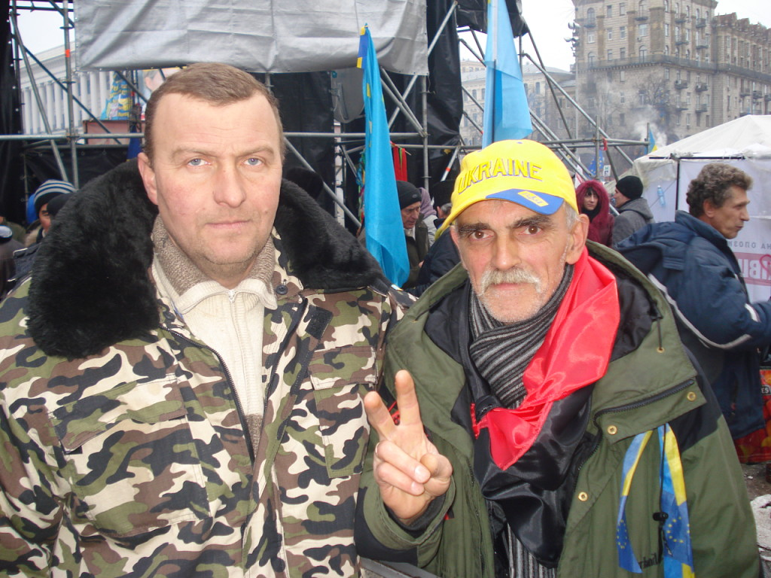
З перших днів зі своїми піснями я виступав на сцені Майдану. Це було дуже велелюдне місце. Багато людей хотіло виступати зі сцени, тому вона була під охороною, яку забезпечувала восьма афганська сотня (до неї і належав Андрій). І в черговий раз, після виступу на сцені Майдану (вихід зі сцени проходив повз палатку афганської сотні), Андрій запросив мене до себе. Відверто сказати, спочатку я якось не сприймав афганців. Вони асоціювалися мені зі своєрідним «залишком Союзу», таким собі «напівросійським військом». Думалося: а де вони себе проявили? Оце ж, мабуть, і вперше за часів незалежної України.
Розмовляючи з Андрієм, почув рідний галицький говір і запитав, звідки він. Виявилось, що з Сокільників (села з-під Львова). Андрій був дуже товариським і порядним чоловіком, у нас поступово зав’язалися дружні відносини.
У своїй сотні він відповідав за господарську роботу: щось полагодити, забезпечити дровами роботу кухні. Одразу ж впадали у вічі його невтомні та працьовиті руки. В мене була своя робота (прийти на Майдан та з гітарою співати на сцені), а в Андрія – своя. Завжди, до або після виходу на сцену, він запрошував мене в палатку погрітись і пригощав гарячим чаєм, кавою.
Пригадую, коли ми йшли пікетувати прокуратуру, Стрийська чота (до якої я належав) отримала завдання охороняти зовнішні кордони комендатури: пропуски і т.д. Афганська сотня (до якої належав Андрій) забезпечувала внутрішню охорону комендатури Майдану. Знову ж таки, хочу наголосити на такій рисі характеру Андрія, як відповідальність. Тобто, людина стоїть на Майдані за свою ідею і її вже ніхто не переконає у зворотньому, ніякі прохання …
Коли почалися розстріли на Майдані, ми з Андрієм організовували транспорт та забезпечували його бензином, щоб доставити тіла додому. На Майдані всі були, як одна сім’я. Це був своєрідний «анклав» – осередок мінімізованого міста в місті, а з часом країни в країні, зі своїм устроєм, майже родинними стосунками, певними правилами поведінки. Ми свідомо розуміли, що як однодумці могли надіятися лише на власні сили. Тому у нас було таке хороше ставлення один до одного, яке базувалося на взаємовиручці та взаємодопомозі.
Щонеділі на Майдан на Народне віче приїжджали сотні тисяч небайдужих українців. Також, якщо ми проводили якісь акції, з усієї країни прибували люди та підтримували нас. У багатьох, хто вперше сюди приїхав, пробуджувалася національна свідомість і гордість за свій народ. Майдан змінював свідомість людей і пробуджував такий дух патріотизму, що жоден із політиків ні за які гроші не зміг би цього досягти.

Володимир Калиневич (Побратим по Майдану)
На Майдані був разом із Андрієм в Афганській сотні. Отримав чітке завдання: фактично голими руками та з молитвою в серці обороняти Майдан від беркутівців. Завжди думав про те, що ніколи ворогам живим не здамся.
Коли звільнявся від варти, мав хвильку вільного часу, завжди ішов у Михайлівський собор помолитися за нашу перемогу. І Бог давав мені велику силу вистояти. На Майдані «хапнув» світлошумову гранату та отримав «осколкове» поранення ніг. Побитий і поранений, я завжди піднімався з колін, перев’язував рани та йшов далі. Я не відчував болю і рани швидко гоїлися.
З перших днів знайомства з Андрієм відчув його патріотичний дух. Це була людина з позитивною аурою та доброю душею. Людина, сповнена енергії боронити свій край. До Андрія відчував братську повагу та любов. Просив його більше відпочивати. Одного разу вночі я прийшов дуже втомлений у Наметове містечко. Андрій одразу ж підвівся. Ми з’їли шматочок хліба та випили чаю. Трішки порозмовляли – і втому, як рукою зняло (настільки багато було у нього позитиву).
Після поранення гумовою кулею Андрій майже втратив зір на праве око. Проте вогонь патріотизму, прагнення боротися за волю України запалали ще більше. Поїхавши додому на кілька днів, він знову повернувся на Майдан. Зі словами «А хто, як не ми»? стоїть там до останнього.
Про день смерті Андрія:
Того ранку я опинився біля готелю «Україна». Попередньо захопивши обгорілий щит, стояв на барикаді. Біля себе ще мав дві пляшки коктейлю Молотова. Беркутівці відступали. Я бачив перед собою море крові, але якась сила штовхала мене вперед. Страху не було зовсім. Попереду мене бігли молоді люди. Чую зі сцени кричать: «Це пастка!!!» І тут позаду мене ніби голос Андрія: «Володя!!! Куди під кулі ідеш?» Обертаюся – немає нікого. А попереду – молодого хлопця поранили в живіт. Ми віднесли поранених до готелю «Україна». По телефону прийшов наказ: «Тримайте барикаду. Снайпери стріляють. Може бути атака». І тут волонтер Оксана каже мені, що Андрія вже немає. Я не можу в це повірити, адже тільки щойно чув його голос.
Барикаду ми почали посилювати. В мене було відчуття, що знаходжуся під прицілом. Та після смерті побратимів страх облишив мене. Зі словами «Боже, борони Україну» я далі тримав оборону. Зійшовши з барикади, я пішов в палатку, де ми з Андрієм не раз відпочивали. Там був Олександр Злощинський (заступник коменданта Майдану). На слова: «Слава Україні! – Героям слава!» я відповів: «Герої не вмирають!» (вже тоді зароджувались ці крилаті вислови). Я щиро помолився за душу Андрія, який дивився на мене вже з небес.
Слава Героям!!! Вони віддали своє життя за Україну, за честь, за славу, за народ. Андрій завжди є і буде разом з нами. Наші Герої з Небес боролись за те, щоб Україна стала цивілізованою європейською державою, щоб ми жили у вільній країні.

Ігор Квас (Побратим по Майдану).
Про день смерті Андрія
Світало… Все догорало. Барикад вже майже не було. Дивлюсь на Жовтневий палац, а там снайпери на купол повилазили. Пішов на Михайлівку, а через годину передзвонили, що Андрія вже немає живого. Його вбив снайпер на вулиці Інститутській. Тіло Андрія принесли до Головпоштампу. Я довго не міг підійти. Було страшно…
Вночі ми охороняли морг, бо влада могла дати команду викрасти чи спалити тіла загиблих, щоб знищити факти своїх злодіянь. Там знаходилося тіло Андрія. Туди ж привезли його нагороду: орден «За оборону Майдану», який він завоював ще за життя.

Олександр Злощинський (Помічник коменданта Майдану)
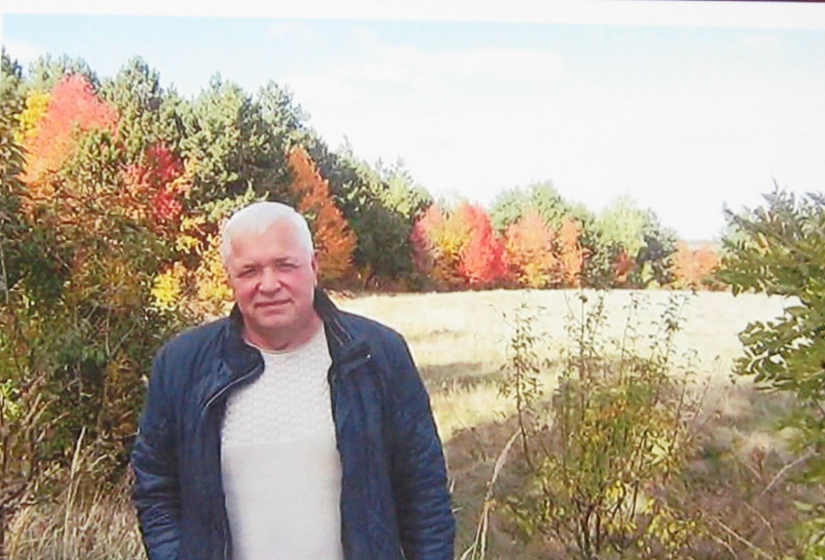
На Майдан я приїхав одним із перших. Ночував у своєї сестри, а вдень стояв біля стели Незалежності, куди студенти зійшлися висловити свій протест. Згодом разом із односельцями ми пішли до Європейської площі. Там влаштували Майдан. Пізніше хотіли об’єднатися з майданівцями, які були біля стели. Взяли Європейський прапор, прапор України і прийшли на перемовини. Нас там не зрозуміли. Сказали, що політиків нам не треба. Ми, образившись, пішли, хоча і йти нам було нікуди. На залізничному вокзалі у Києві квитків додому вже не було. Ми, врешті, заночували в хостелі, а зранку довідались, що студентів коло стели побили і відігнали на Михайлівську площу. Вони заховалися у Михайлівському соборі. Разом з ними тоді була і відома співачка Руслана Лижичко. Тож зранку ми прийшли також на Михайлівську площу і, врешті, залишилися там.
З Андрієм ми були друзями. На Майдані я був помічником коменданта. Відчуваю свою провину в тому, що Андрій загинув. Він тоді збирався додому. На нараді керівників ми прийняли рішення, що Андрій буде нагороджений орденом «За оборону Майдану». Я повідомив Андрія про те, що йому будуть вручати нагороду, і він залишився. Але до вручення ордену він так і не дожив. Відчуття провини за смерть Андрія мене не залишає. Мабуть, не потрібно було говорити йому про нагороду. Може, тоді він поїхав би додому і смерть його обминула б.
Андрій був патріотом. Таких людей є зовсім мало по всій Україні. Він був досить мужнім і відповідальним, дуже мало відпочивав. Пам’ятаю, що ми ішли разом з ним в хостел помитися. Я просив його трохи відпочити, та він відразу ж повертався на Майдан. Завжди був попереду всіх. Рвався у бій.
Коли Андрій загинув, я разом із комендантом Майдану (Юрієм Петровичем) приїхав у морг. Ми добивались, щоб віддали тіло Андрія, домовлялися за транспорт, який доставить тіло додому. Разом із Юрієм Петровичем ми провели Андрія із Києва в останню путь.
Дуже шкода, що такі герої загинули, а в нас життя не покращилось. Цю революцію готували політтехнологи, зробили патріоти (такі, як Андрій), а наслідками користуються покидьки.
Так ми потрапили в історію. Андрій загинув як Герой, а мені зараз претензії пред’являють. Хоча я її (Революцію) не починав, а вийшов на Майдан за покликом душі.
Я пробув на Майдані до 4 квітня 2014 р., а згодом побачив, що там зостаються або ж ті, кому немає де жити, або ж ті, котрі хочуть влаштуватися на роботу. Я ж для себе не добивався жодних пільг. Відстояв Майдан і поїхав додому.
До цього часу я в опозиції. До влади Януковича був в опозиції, і до теперішньої влади я також в опозиції. Нічого хорошого я не бачу. …
… Та все ж таки Андрій загинув за вільну Україну.

Ярослав Ільніцький (Побратим по Майдану).
Події Майдану об`єднали людей, які не могли залишатись осторонь і з байдужістю спостерігати за свавіллям влади. Кожен Українець, який прийшов на Майдан, – прийшов туди за покликом серця.
Важко без суму згадувати побратимів – Героїв Небесної сотні, яких сьогодні вже немає поміж нас. Одним із таких янголів, які віддали своє життя за нашу країну, є Андрій. Згадуються події перших днів Майдану. Це були знайомства з тисячами людей, які приїхали з різних куточків України з єдиною метою – мирним протестом довести, що основним джерелом влади є народ. Наша перемога – самоорганізація людей, де кожен робив свій внесок, а головне – намагався бути корисним.
Пригадую першу зустріч з Андрієм, яка відбулася на території наметового містечка. Одного дня до штабу зайшов високий, охайно вдягнений чоловік, який запропонував свою допомогу, і вже з перших хвилин розмови стало зрозуміло, що ця людина є щирою, відкритою і, головне, він розумів свою місію, роль і потребу бути саме в той час і саме в тому місці.
Андрій був Патріотом… . З особливим трепетом він згадував свою малу Батьківщину – рідне село Сокільники. Пам`ятаю, як він презентував коменданту наметового містечка книгу про село, з якою теплотою він коментував ілюстрації тієї книги.
У серці ніколи не загоїться рана про ті події, особливо про ту страшну звістку – загибель твого побратима… . Бракує слів описати побачене після розстрілу…
Хтось із хлопців сказав, що Андрій кинувся рятувати пораненого товариша.
Він Герой… Він живий… Він посеред нас!
Сьогодні пройти по Алеї Небесної сотні і не зупинитись перед хрестом неможливо. Серед фотокарток Героїв обов’язково шукаєш знайомий погляд, а в думці вмить спливають усі події, які хоч і в короткому проміжку життя, але були прожиті пліч-о-пліч.

Володимир Гонський (Ведучий Євромайдану)
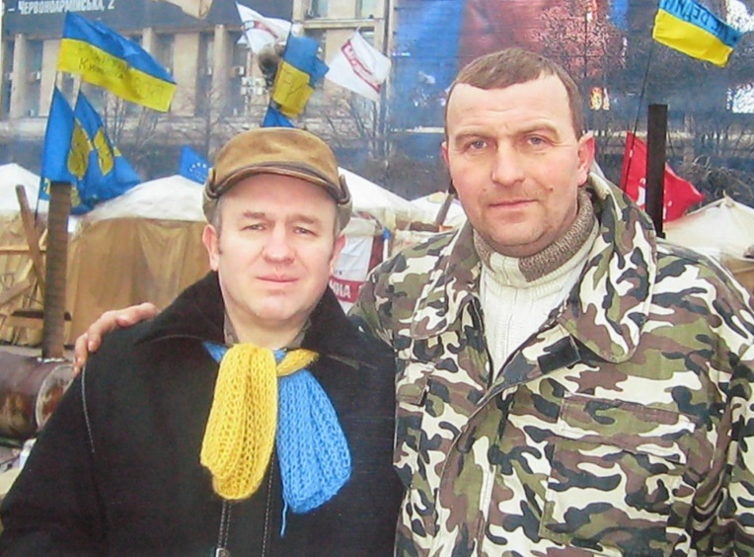
Живий пломінь Майдану. Спроба інтимного спомину
І тут ні сліз, ні відчаю не треба,
І тут не треба страху і ниття –
Живе лиш той, хто не живе для себе,
Хто для других виборює життя.
Василь Симоненко

У нашому житті бувають явища і люди, які, мов метеорити, спалахують на мить перед тобою і возносяться далі, за обрій, зникаючи назавжди. І ти все життя будеш пригадувати ту мить, страшенно жалкуючи, що не зупинив її, не увійшов у неї… Не до кінця розуміючи, – а чому ти так тужиш за цим? Відлуння, теплий промінь від тої миті-образу час від часу повертаються до тебе з незбагненною закономірністю і незмінною тугою Ти линеш, тягнешся туди, хочеш повернути і поринути в неї. І тобі так добре бодай від самого цього пориву-спомину і його марева. І меркне навіть гіркота відчуття, що ти не в силі це повернути, що ти ніколи не зможеш перевтілити це диво-видиво в реальність… І ти ніколи повністю не збагнеш: чому саме це, для чого, що б воно могло означати?
Такими метеоритами-явищами у моєму житті стали і побратими Євромайдану, праведники Небесної сотні, герої війни на Сході. Хоча… Я розумію, чому саме вони і що це означає.
Ми маємо зробити все, щоб символами нової епохи і нашої незнищенності стали саме ці Святі. Бо такими «символами» хочуть стати ті, хто не братнє плече, а хитрі лікті зробив важелем своєї долі, чиє придворне становище дає більше засобів для самопіару, хто, навіть гідно пройшовши крізь страх і втому, застряг у спокусі «мідних труб» і «золотих циферблатів».
Сергій Нігоян. Якого запізнав і через кілька хвилин попрощався, представляючи його чудовий виступ і декламацію Шевченкового «Кавказу» на сцені Майдану.
Як пишався він своєю добірною українською мовою! Я тоді публічно поставив його в приклад тим, кому навіть зараз «какаяразніца» і «невсьоліравно», хто свідомо чи несвідомо створює простір для агресії кривавих тиранів і численних завойовників, бо ж їхня «Россия заканчивается там, где заканчивается русский язык»… І зараз ставлю!
Десятки тисяч найкращих людей за тих 100 днів пройшли через цю сцену і мікрофон, через мої душу і нерви, але добре пам’ятаю і потиск Сергієвої руки, відчуваю те прощальне обняття з худорляво- жилавим його тілом. Чому я тоді не відчув, що ми прощаємось увічно?
– Привіт, Андрію!
Так звично я вітався з Андрієм Дигдаловичем – воїном-«афганцем» з Львівщини. Ми познайомились, як і з багатьма його суворими братами- воїнами, на «афганській» кухні за сценою.
Туди так зручно було заходити під час сценічних пауз «підхопити» теплого супчику чи цілющого узвару, звареного диво- поваром Ігорем із Теребовлі.
А ще, коли дозволяла ситуація, я мав «хобі» підрубати дрівець на цій кухні – зігрітися, розвіяти напругу, та й суп «відпрацювати»… І тоді найвимогливішим ревізором-коментатором ставав Андрій, через добродушні жарти якого я відкривав для себе його щиру сутність.
– Привіт, Андрію! – сказав я звично йому в той страшний лютневий день, вдивляючись в його очі.
– Привіт, друже, пробач! – відповів він мені з великого портрета на хресті, оперезаному чорною стрічкою…
Того кривавого вечора, зійшовши зі сцени після своїх щоденних 6-8 «мікрофоногодин» і видихнувши з себе, наскільки зміг, жах побоїща, відчув якийсь особливий тип втоми.
Ні, це не було вже звичне виснаження від постійного зосередження, напруження, відповідальності за «картинку» на весь світ сцени Майдану, цієї найвищої трибуни людства у його боротьбі зі злом.
Не подібне це було й на перманентний і також уже добре знайомий зуд молочної кислоти у м’язах, як пояснюють біохіміки ефект від надмірних фізичних навантажень.
Ця втома, яку ніколи раніше не відчував, боліла, колола тисячами голок зсередини, пекла і душила душу…
І раптом я зрозумів, що це – втома від горя, гіркої туги… За Андрієм, Сергієм,… І тими десятками невідомих тобі найкращих обранців Бога, які прямо на твоїх очах відлітали у Вирій з пагорбів Інститутської, барикад, чи просто з багатьох точок Майдану.
І ти кричиш, волаєш у простір, як можеш, заклинаєш холуїв зла зупинитися і схаменутися, кличеш лікарів, телефонуєш «вождям» і просиш якось це зупинити!..
А вони, ці ніжні хлопчики, закривавлені праведною кров’ю, посланці добра, все пливуть і пливуть повз тебе. У корабликах нош, по морю рук і плечей своїх ще живих побратимів…
А може, ця пекуча невідома знемога – то втома від страху? Твого підсвідомого довготривалого страху, що проривався з підсвідомості у свідомість хіба що в моменти зустрічі поглядом зі «своїми» снайперами, які «оселилися» на даху готелю «Україна», а інші – на горищі «Козацького».
І ти щодня повертався додому, дивуючись, що живий. Що це якесь непорозуміння, чому ти, найзручніша і найвигідніша мішень, збільшена величезними екранами, досі не вимкнений ворогом за твої вірші, пісні, заклики, дії… Чи дарунок Всевишнього?
– Лише би його смерть не була даремною, – відповіла на мої співчуття Андрієва дружина Наталія. Ненавиджу слово «вдова»! Красива козачка-галичанка з великими тужними очима, коли через кілька днів я побачив її там, біля кухонної дровітні, перед цим першим імпровізованим пам’ятником Андрієві. Вона мовчки сиділа біля його портрета, якраз на тій великій дерев’яній колоді, на якій ми з ним так любили рубати дрова…
Вони також Герої – матері, дружини, батьки, сестри, діти всіх тих Лицарів світла, кого так щемно відряджали і зараз відряджають на герць зі злом. І потім – щосекунди мука чекання-тривоги-болю-віри-сподівання, щомиттєве єдине запитання до Господа: «Як він там?».
– Привіт, Андрію! – сказав я звично йому в той страшний лютневий день, вдивляючись в його очі.
- Привіт, друже, пробач! – відповів він мені з великого портрета на хресті, оперезаного чорною стрічкою. …
О, скільки вас, хто не дійшов,
Не зрадив шляху власної пречесті,
Хто на кривавих перехрестях
Добра і зла, ганьби і честі
Не зрадив Матері пречистій,
Пішов дорогою безсмертя,
Щоб бути з нами назавжди.

Ігор Менкуш (ліворуч) (м.Пустомити, Львівська область)
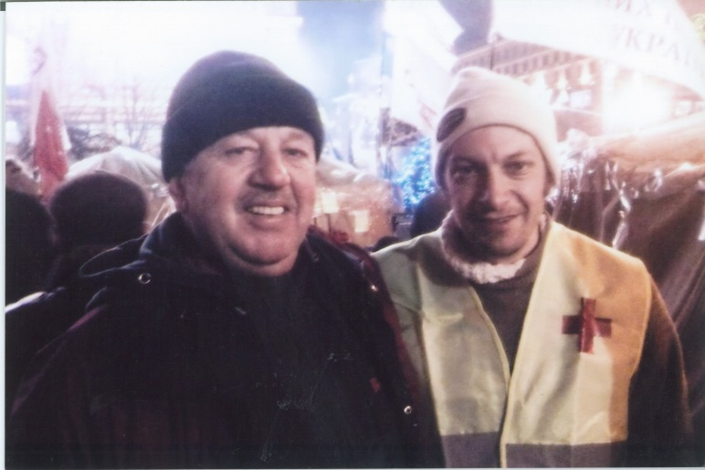
Пригадую час, коли дев’ятнадцятирічний, по-дитячому щирий та допитливий юнак з’явився у моєму житті. Незважаючи на велику різницю у віці, ми одразу зблизились. Не минало дня, щоб ми не бачилися, вечори проводили в компанії один одного.
Познайомилися ми на весіллі Андрія і Наталії. Він був ще зовсім дитина. Добрий і відкритий до всього нового. Його дуже цікавили книжки, а в мене була велика бібліотека. Пригадую, він взяв книгу про УПА, порозглядав і пальцем вказав на фото – це моя родина, це Бутковський. Все його цікавило, все манило. Й про це дізнатися, й цього навчитися.
Я розпочав свою справу – ремонт холодильників, пральних машин. Андрій попросив і його навчити. Кажу йому – маємо завдання, їдемо моїм мотоциклом. Він і тут не втримався: поясни, як ним керувати, щоб я сам зміг. Я показав основи – за кілька днів йому вже вдається. Вирушили ми в Сокільники холодильник в їдальні ремонтувати. Я виконав заплановане, вже зібрався додому, а Андрія все нема. Потім приїжджає, задоволений, усміхнений. Я поглядом його зміряв, бачу черевики майже без підошви – стер її, коли гальмував, освоював мотоцикл.
Андрій був святом, особливо для дітей. З ним у дім заходили веселощі й гарний настрій. Діти бігали, стрибали й Андрій з ними. Він був для малечі зразком для наслідування. Одного разу ми родиною поїхали в Карпати. Мій старший внук, ще тоді зовсім малий, на запитання, як тебе звати, впевнено відповідав: Андрій Дигдалович.
На Майданах (обох) був з перших днів. Сприймав їх, як щось надзвичайно важливе і серйозне. Не розумів людей, які приходили чи приїжджали на столичну центральну площу для показухи, аби поповнити колекцію фотографій, потанцювати й поспівати поблизу сцени. Такі люди часто їли в кафе чи ресторанах, а ввечері йшли у зручні готельні номери. Андрій же горів ідеєю змін, кращого життя для себе й рідних. І той вогонь затьмарював усе…
Був 2004… Я приїхав у Київ, шукав Андрія, бо знав, що він тут з першого дня. Знайшов його поблизу Адміністрації Президента… в автобусі. Виявилося, що він перебуває там цілодобово. Принесли йому добрі люди поїсти – з’їв. Та сам про себе не турбувався зовсім.
Одного дня побачив, як Андрій спав у тому автобусі. Голову прихилив до вікна, а шапка примерзла до скла. Валянки зовсім мокрі. Мене пробрав такий жаль. Швидко зорганізувався – принесли Андрію гарячого бульйону. Потім я завів його в приміщення поблизу Лютеранської церкви, невеличке, 2х3 м. Там стояв нагрівач, на якому я розклав його одяг сушитися. Андрія ж накрив коциком і змусив кілька годин поспати. Він був таким відданим справі, що зі своєї волі не міг собі такого дозволити.
Майдан 2013 року спершу нагадував той перший: мирний, навіть трохи святковий. Ніхто не очікував ні побиття, ні, тим більше, масових розстрілів. Андрієві не потрібне було запрошення. Він відразу вирушив до Києва, бо не міг у той час бути в іншому місці. Говорив мало, зате спостерігав багато. Очима наче сканував людей.
Бачив, хто прийшов, аби повеселитися, хто заради зиску. Пригадую, Андрій обурився, коли дізнався, що його сусіди по наметовому містечку вкрали каву. Не міг на них дивитися опісля. Я також був свідком схожої ситуації, розповів про це Андрієві. А він мені з усмішкою – не переживай, цей чоловік тушонку носить в Афганську сотню, а не продавати.
А ще одного разу на Майдан приїхав сенатор Джон Маккейн зі США, надзвичайна людина, військовий, нагороджений медаллю «Пурпурове серце». Прийшов поміж наметів, аби поспілкуватися з українцями. Всі охоче фотографувалися з ним, та не Андрій. Не фото зі знаменитістю, друзі – ось що мало для нього значення. Пригадую, Андрій привів мене у Будинок профспілок, щоб я трохи поспав, нехай на підлозі, але в теплі. Сам спав тільки в наметі, та й то небагато. Завжди дивувався, звідки в нього стільки сил та енергії.
Фізичний біль не ставав Андрієві на заваді. Поранений світлошумовою гранатою, з пошкодженим оком, він не лише мовчки терпів, а й рвався в епіцентр небезпеки. Відмовити його було надскладним завданням. Та все ж були люди, які мали на нього вплив. Нам усім дали ручки від лопат – таку зброю. Я прошу Андрія не йти нікуди, бо ж поранений, ледве на ногах тримається. Та для нього це не було обмеженням. Лише командиру Афганської сотні Олегу Міхнюку вдалося його стримати. Андрій пішов в Афганську сотню, бо там засадничою була сувора дисципліна – графік, режим, жодної вільності й спрощень. Та навіть будучи пораненим, Андрій не приймав допомоги. Медики самі просили його, аби дав себе оглянути. Та одержували лише відмову у відповідь.
Заради його ж безпеки ми силоміць вивезли пораненого Андрія з Майдану. Він був помічений, за ним слідкували. Він перечив нам, та я рішуче заявив, що їду додому, а він зі мною. Ми переодягли його в цивільний одяг. Та тільки встигли залишити межі Києва, він знову одягнув свою форму. Таким Андрій був, не йшов на компроміси. Трохи підлікувався вдома, й назад на Майдан. Мені навіть не розповів, боявся, що стану його відмовляти.
Того фатального дня я телефонував Андрієві приблизно за 20-30 хвилин до смерті. Неспокійним був Майдан, всі відчували, що назріває щось недобре. Керівництва не було, всі втекли. Будинок профспілок згорів. Андрій тоді сказав: «Я так багато тобі розповім… якщо тільки зможу». Я йому (зі сміхом): «А ти що, плануєш все забути? Тоді бери ручку і папір, напишеш все». Не встиг Андрій. Куля забрала життя йому, і сотні тих найкращих, найсміливіших, найвідданіших своїй землі.
Коли з новин почув про те, що стріляють, одразу зателефонував Андрієві. Трубку взяв не він. Так я першим дізнався, що його вже немає з нами. Не знав, як реагувати, в мене була паніка. Як так … вбили нашого Андрія.
Лютневі дні тепер для мене гіркі та неспокійні. Я розумію, наскільки важливою була жертва Небесної сотні. Та почуття й емоції переповнюють. Так прикро від того, що досі не знаємо, хто віддавав тоді накази. Не для того вмирали наші Герої, щоб політики й далі водили нас за носа.

Ліда Тимо (Односельчанка)
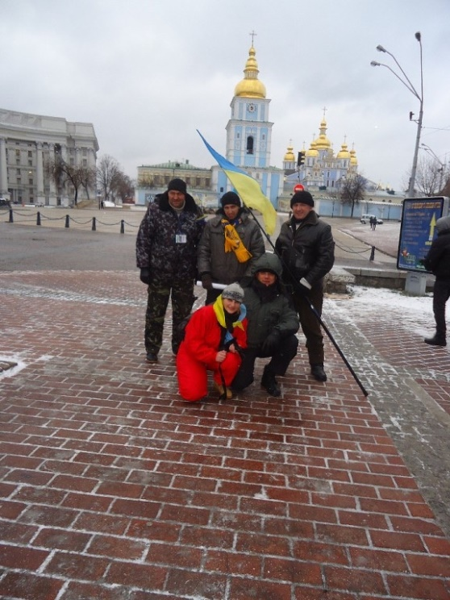
Після того, як влада Віктора Януковича розправилася зі студентами, що вийшли на Майдан захищати свободу, я дала собі слово, як мати двох дітей, що маю також там бути. Так як чужих дітей не буває – вважала, що побили моїх. Я важко пережила ці події: пропав сон та апетит. Не в змозі більше переглядати кадри побиття студентів по телевізору, я вирішила для себе, що негайно маю бути на Майдані. В цей час моя старша дочка Леся, студентка коледжу, підтримувала мене і переконувала, що гордиться мною, оскільки, із батьків, які могли би поїхати підтримати студентів Майдану, прибула лише одна я. Не всі чоловіки відважувалися на такий крок, мій також мене не підтримував. Дочка повторювала, що хоче бути такою, як я, і поїде зі мною.
Через декілька днів ми записалися в поїздку до Києва автобусом, який організувала міська рада Львова. Поїздка виявилась невдалою. Нас повідомили про те, що жінкам туди не можна! Тоді я з дочкою попросилась до гурту односельчан, які мали їхати через два дні в Київ. Чоловіки не радо взяли нас у свою команду, оскільки міліція зупиняла кожну машину, а зайві проблеми були нікому не потрібні.
Зі Львова виїхали великою колоною. На шляху до нас приєдналося ще дуже багато машин. Ми їхали гордо, адже нас було дуже багато. На ранок були вже в Києві. Першим, хто нас зустрів, був наш Андрійко Дигдалович. На цей час ми не могли собі уявити, що він буде нашим Героєм. Зустрів нас, як завжди, із посмішкою на обличчі. Так як з першого дня перебування на Майдані Андрій себе добре зарекомендував – його взяли охоронцем в штаб Парубія. Попросивши дозволу на підміну, він на деякий час відлучився, щоб побути з нами, нагодувати та показати, де і що знаходиться, а також розмістити на ночівлю. Заночували ми у Жовтневому палаці, а, частково, в Профспілках – прямо на підлозі.
Наступного дня я з дочкою вже стояла на роздачі обідів. Андрій, час від часу, підходив і питав, як ми, чи не померзли, чи потрібна допомога. Він завжди за інших дбав більше, ніж за себе. У нього були щирі світлі очі і добрий лагідний погляд. Він усюди був попереду: перший в рядах афганської сотні та перший у протистояннях з «Беркутом». Не раз на ньому рвали бушлат та били по ногах, але він був сильний, мужній, незламний. Всі найкращі риси характеру були притаманні йому.
Після поранення гумовою кулею на вулиці Грушевського втратив 80% зору на одне око. Таємно вдалося доправити його на лікування до Львова. Однак, за кілька днів Андрій знову повернувся на Майдан. Любив повторювати слова: «Як не я, то хто?»
Завжди, коли ми їхали на Майдан, то знали, що там є наш Андрійко, який нас зустріне, як рідний брат. Ми їздили туди, можна сказати, як туристи, а він стояв від початку і до кінця. Він стояв за нас всіх, за наші Сокільники, за нашу Україну. Коли його життя обірвалося 20 лютого від кулі снайпера – ніхто не міг з тим змиритися. Навіть найсильніші чоловіки не приховували сліз. Дійсно, таких людей, як Андрій, небагато. Це взірець української молодої нації, це взірець патріота, батька і сина. Вічна йому пам'ять і земля пухом. Він завжди буде з нами в наших серцях.

Ірена Ковальчук (учителька Сокільницької ЗОШ І-ІІІ ст. ім. І. Франка)
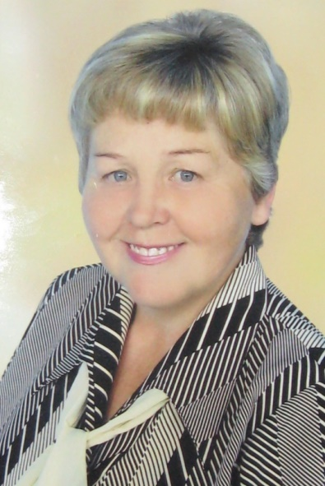
Андрій Дигдалович ще у шкільні роки був наполегливий у досягненні мети, мав сильний характер. У ставленні до друзів виявляв справедливість і відповідальність.
У ті роки хлопці і дівчата захоплювалися творчістю і життям Володимира Висоцького, непримиренним ставленням поета до влади. Знали його пісні і вірші, переглядали фільми з участю актора, і Андрій також.
Андрій виріс у скромній, побожній родині, сумлінно працював, мріяв змінити країну, де б не було хабарів, а гідна зарплата за чесну працю. Виношував мрії про щасливе майбутнє для улюблених донечок Андріяни та Анастасії.
Низько схиляю голову перед мамою Лідією, сестрою Оленою, яка ретельно збирає матеріали про родовід Андрія.
Дай Боже, щоб жертовний подвиг героя не був марним, щоб наші земляки і їхні діти були гідними його світлої пам’яті.

Зіновій Гіль (м.Рудки, Самбірський район, Львівська область)
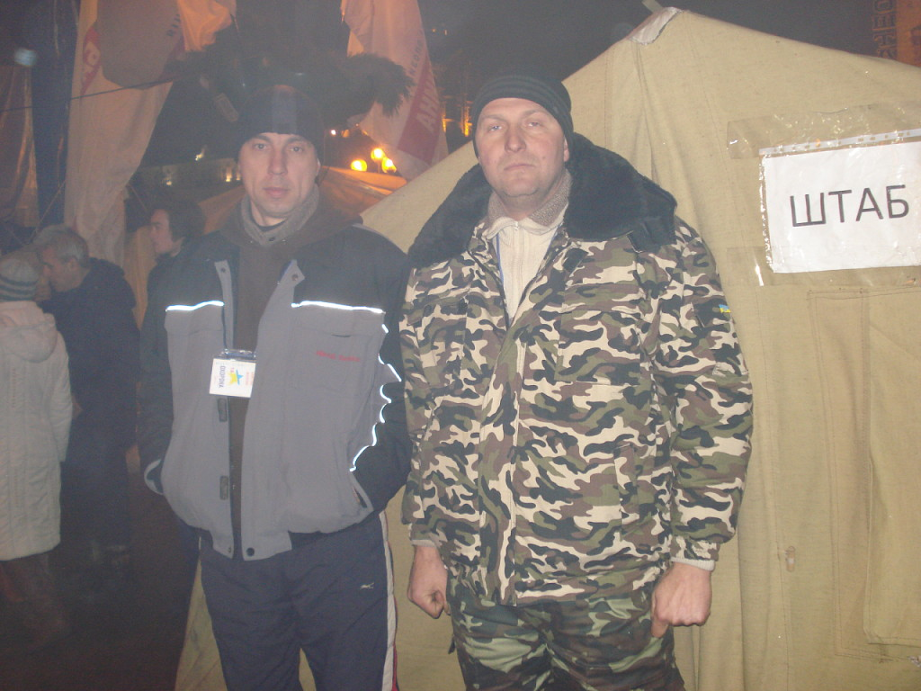
З Андрієм ми познайомились ще у 2001 році, коли одночасно прийшли працелаштовуватися. Завдяки тому, що в нас були однакові світогляди – ми стали товаришами. Від початку і до кінця, разом, ми пройшли дві революції: Помаранчеву та революцію Гідності, постійно підтримуючи один одного.
2 грудня 2013 року разом з Андрієм Парубієм і ще декількома сотнями людей з Майдану було взято під контроль Жовтневий палац. В перші дні мене було призначено комендантом.
Орієнтовно 3-4 грудня я запросив Андрія на ночівлю до Жовтневого палацу. На його посту, за сценою, спати було досить незручно, а тут все-таки був дах над головою. Ми вдвох мали один матрац і так по черзі на ньому відпочивали.
Пригадую, 3 грудня приїхали мої товариші: Володимир Жеребний, Юрій Матіяш і Петро Гринях. Ми розмістились всі в одному куточку біля сходів і так на одному матрасі по черзі спали: змінювали один одного та чергували, щоб наше місце ніхто не забрав. Один одному ми завжди допомагали, хоча кожен виконував різні завдання на Майдані.
Я записався в 12-ту Самбірську сотню, Андрій був за сценою на охороні наметового містечка і штабної палатки. Коли у мене не було завдань у 12-тій сотні, я ішов до Андрія і допомагав йому: також стояв на охороні наметового містечка позаду сцени.
11 грудня 2013 р., коли відбувся перший штурм Майдану, ми були на Львівській брамі під мостом. Андрій стояв у першому ряду. Працівники міліції забрали його і побили. Потім він тихенько втік і повернувся назад трохи пошарпаний і побитий, але живий.
Моїх друзів із Закарпаття Сашка Сачка та Віктора Суліму, які були в цю ніч на барикаді біля Профспілок, теж забрали в міліцію. Сашка так побили, що він втратив свідомість. Відпустили лише зранку.
У січні під час революції Андрій, був поранений гумовою кулею під око. У нього була сильна гематома, забій ока. Пробувши декілька днів дома – знову повернувся на Майдан.
18 лютого 2014 р. Андрій у складі Афганської, а я у складі 1-ої сотні (мої друзі Володимир Жеребний та Михайло Пастух взяли мене у свою десятку) пішли на штурм Верховної Ради. Почався бій і коли відступали – Андрій з побратимами натрапив на автомобіль, в якому лежали георгіївські стрічки. Вони цю машину відкрили. Там були зброя і література від «оплоту харківського». Все це потрапило на камери журналістів. Була інформація, що «харківський оплот» шукає Андрія, бо він засвітився на камерах.
Під час цих гарячих подій мій товариш Володя Жеребний знайшов квартиру по вулиці Михайлівській метрів за 200 від Майдану. Він закликав мене туди, а я запросив Андрія. Було нас там шестеро: Володя Жеребний, Андрій, я , Роман Точин з Ходорова, який також загинув на Майдані, Орест Лисько зі Львова та Андрій з Каменця. Квартира була маленька, однокімнатна: один диван, а нас шестеро. Ми домовились, що будемо по черзі спати і виходити на Майдан.
В ніч з 19 на 20 лютого 2014 р. ми з Андрієм були цілу ніч на барикадах. Інші хлопці в цей час спали, а зранку ми мали змінити один одного. Ніч була жахливою. Зранку зі сцени повідомили, що з метро виходять кияни на підтримку, і тим, хто був вночі на Майдані, можна іти відпочивати. Коли ми підійшли до під’їзду квартири на Михайлівській, Андрій сказав, що хоче ще повернутись назад попити кави. Він пішов…
Хлопці, які були в квартирі, поставали і почали збиратись на Майдан. У Володимира Жеребного піднялась температура, тому він залишився разом зі мною. Близько восьмої години ранку хтось із хлопців зателефонував до Володі і попросив підійти до них. Потрібна була його допомога. Це ненадовго і він швидко мав повернутись. Я допоміг Андрієві одягнути бронежилет. Він вийшов зі словами «не прощаємось», а я залишився сам. Через хвилин п'ятнадцять чую, що на Майдані почався активніший рух, частіше почали вибухати гранати. Зібравшись виходити на вулицю, почув під вікном постріли з пістолета. Через декілька хвилин, виглянувши з вікна, побачив, як троє хлопців побігли поміж будинками.
Я включив телевізор, та нічого конкретного там не побачив. Так пройшло десять-п'ятнадцять хвилин, коли зателефонував Павло з Києва (він був разом з нами) і сказав, що Андрія вбито.
Тоді я одразу ж побіг на Майдан, забувши взяти з собою навіть каску. Павло сказав мені, що Андрій лежить біля Головпоштампу. Він завів мене в середину приміщення. Мій побратим лежав збоку біля дверей. Мені стало недобре, проте я взяв себе в руки. Необхідно було Андрія звідтіля забрати. Барикада, що виходила на Хрещатик, була обгороджена колючим дротом, а перед нею було десять метрів вільного місця. Знявши цей дріт, ми з хлопцями перенесли тіло Андрія і лише після цього туди почали приносити тіла інших людей, яких було вбито на Майдані. Тобто, Андрій був одним із перших.
Через хвилин двадцять я почав телефонувати до Володі Жеребного. Мені необхідна була його допомога. Володя слухавки не підіймав. На четвертий дзвінок відповів Юра Пастух. Він повідомив, що Володя мертвий. Підійшовши до Михайлівської арки, я побачив там уже неживого Володю і ще декількох чоловік. Хтось підказав мені, що слід забрати документи і все, що було в кишенях моїх товаришів. Я розумів, що необхідно було повідомити їхніх рідних. З рідними Володі Жеребного я не мав контакту. Тоді Юра Пастух зателефонував до свого батька, а той уже повідомив батька Володі. Дружину Андрія повідомити я не зміг. До неї зателефонувала моя сестра (за моїм проханням).
За Андрія можу сказати лише те, що якби було більше таких людей, як він, то не було б ні революції, ні війни. Він все своє життя боровся за Україну, і всі його вчинки були скеровані на те, щоб українці жили краще. Андрій був патріотом України і помер патріотом, Героєм України. Така смерть, як в нього, не є достойна кожного, а він її достойний. Помирають всі, а достойно помирають – одиниці …

Роман Дацько (Однокласник)
Андрій... Згадую і не можу згадати нашу першу зустріч. Може тому, що ніколи не думав, що це буде важливо. Початкова школа, всі звичайні діти і Андрій серед них – хіба що вищий зростом.
Пам’ятаю, Андрій намагався бути лідером – завжди в центрі уваги. До нього прислухалися, бо мав загострене відчуття справедливості – у всьому дошукував правду.
У старших класах виявилась його зацікавленість біологією. Як зараз бачу: довготелесий Дигдалович коло шкільної дошки запоєм розказує про дивовижний світ тварин ...
Та найбільше його захоплення чи, може, Доля – історія, новітня історія України. Юнацький максималізм вимагав правди, та шкільні підручники мовчали про справжні події радянської доби. Чомусь написане в них відрізнялося від того, про що стиха казали старші. Мабуть, тоді на полях його зошита вперше з’являється тризуб...
Знаю, він любив футбол. Про нього міг говорити годинами, а як воротар мав чим похвалитися.
Востаннє бачився з Андрієм влітку 2013-го на святкуванні Дня Незалежності у Сокільниках. Крізь натовп бачу: йде Андрій з дружиною прямо до нас. Наче й не було років розлуки після школи. Такий як був колись – товариський, простий у спілкуванні, справжній. Пам’ятаю погляд теплих сірих очей на мужньому обвітреному обличчі. Ніби звичайний, такий як всі...
Як виявилось, незвичайний... Герой, бо Україна жила в серці з самого малку...

Олексій Мочанов (Автогонщик, журналіст, тест-пілот, телеведучий, музичний виконавець-бард)
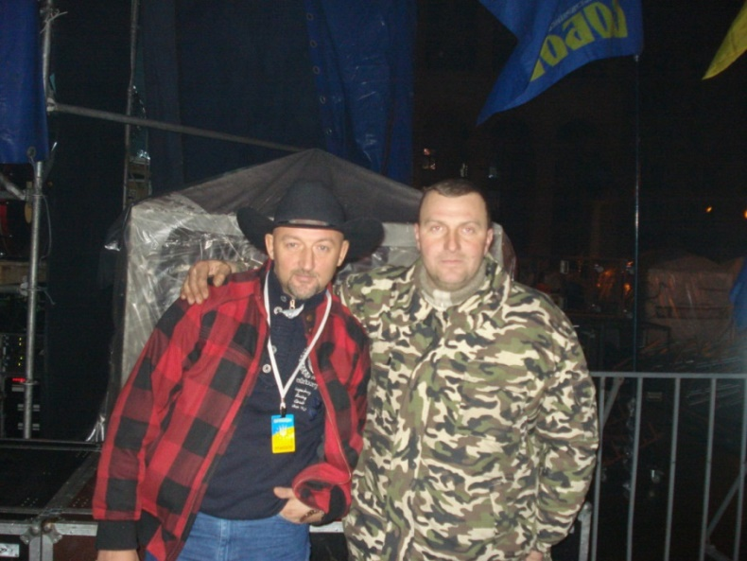
Мы познакомились в палатке у Влада Роя, она стояла первой за сценой Майдана. Я ночами бродил «от костра к костру» и под утро заходил к Владу и ребятам согреться, выпить чаю с медом и съесть сушек. Морозы стояли лютые, на часах профсоюзов я несколько раз видел «-29», говорят было и» –33», но я не застал цифру.
Провел на Майдане 80 ночей из 90. Знаю, кто где был и кого где не было, хотя сейчас рассказывают многие и много.
Людей из телевизора по ночам было, мяко говоря, «не до хрена», поэтому меня везде встречали с огромным интересом «Как там наверху?»
«Откуда я знаю, я же здесь, а не наверху. У них своя поляна, я без понятия».
«Леш, попроси Руслану и священиков, чтобы объявили не снимать шапки каждый час во время молитвы, на улице минус тридцать, это минингит!»
«Просил. Обещали объявлять».
«О, вон Кличко идет! Будет Президентом? или Яценюк?»
«Понятия не имею. В 2012 Виталий обещал, что пойдет в Президенты, а до этого не даст блокировать трибуну и президиум Рады, отобьет руки за неперсональное голосование. Пока не отбил...»
...Ночи напролет, Институтская, до угла с Банковой и Шевковичной, бывшей Карла Либкнехта. Бессарабка, весь Крещатик. Европейская площадь. Коллонада стадиона «Динамо», парк за коллонадой, костры, разговоры, песни, сигареты. Лица и Люди. Настроения, страхи, надежды, ненависть, честь.
Под утро, часам к шести – под сцену, поговорить с народом на самом Майдане, побалакать с сотниками, зайти в палатку к Рою на чаек, согреться перед поездкой домой.
В эти дни, пять лет назад, катался по дальним рубежам вечерами, толковал с ментами на въезде в Киев с житомирского и бориспольского направления. И на Софийской площади у Хайята. Договаривался про шины и дрова. «Парни, чтобы не было беды – давайте мы насыпем вам дров и шин, чтобы перед начальством отчитаться, но машины с дровами и шинами уйдут на Майдан, там нужно тепло. А шины нужны, чтобы раскидать между протестующими и беркутами больше чем на 50 метров, тогда дробь не долетает из помп, сыпется на ноги как снежок. Давайте, по-доброму и по хорошему, с ГАИ же всегда можно было договориться? Денег не будет, но горячего бульона термосок и грелки для ног и рук – дам...»
Дыгдалович был чуть младше меня, в январе нарвался на помпу или гранату (уже и не вспомню), и село зрение на один глаз крепко, плюс очень пострадала нога. Колено. Я ему говорил, что когда все закончится – определим его к доктору Линько, он лучший в Украине по коленям, футболеры сведут. Влад Ващук обещал помочь, он у Линько в травматологии родился. Андрей отнекивался и отшучивался, говорил мало, не жаловался совсем. Вообще. Но на помощь рассчитывал, я – обещал.
Не срослось. Не суждено.
19 лютого 2014 г. вечером общались под Профсоюзами с Сергеем Пожарским и Юрой Соболтой. Выяснилось, что ожидается массовый «исход» регионалов через Жуляны, там стояли почти все их джеты, частная малая авиация.
«Подьедешь, поможешь перекрыть вьезды? У тебя Линкольн большой, тяжелый, хрен обьедеш!...».
«Ок, выезжаю, сейчас только забегу в центр событий и парням руки пожму...».
У палатки Роя встретил Димку Юринова в каске, на черенке от лопаты несколько армейских бронежилетов.
«Как сам, Дима?»
«Я – ничего. В эпицентре жарко. Нашел броники. Пойду раздам».
«Аккуратно и осторожно, будь ласка. Не лезь на рожон. Ты нам живым нужен, Дружище»
«Ок».
Перекурили. Сбегали до колонны и в центр перекрестка. Дима вернулся за новой партией брони, а я пробежался на верх к Хайяту и прыгнул в машину. Линкольн заурчал – из дефлекторов печки пошло тепло... Владимирская. Темное СБУ. Оперный. Направо на Фундуклеевскую. Налево на Николая Пирогова (бывшая Больничная, Афанасиевский яр). Вниз по Бибиковскому бульвару (Т.Г.Шевченка), через площадь Победы мимо Второго Цирка, (первый в Мариинском, ВРУ). Выехал на Воздухофлотский проспект через Воздухофлотский мост и попер наверх в сторону Жулян. Пусто. Проезжаю российское посольство (здесь меня в первой половине 1980-х принимали в комсомол, тут был Железнодорожный Райком КПСС). Звонок. Юринов. Йокнуло.
«Да, Димка, что случилось?»
«Андрея Дыгдаловича убили. Навылет. Под стелой.
Похоже с гостиницы «Москва»...»
Мы 15-20 минут назад общались. Я – курил. Андрей – не помню. Димка точно нет. И – все.
Переспрашивать не стал. Надавил на гашетку и полетел к аэропорту. Мертвым уже ничем не поможешь, живым еще можно.
За день до этого погиб Саша Плеханов, однокурсник моей Любимой, из КИСИ (КНУБиА)
В январе также был и не стало – Сергей Нигоян.
Мы болтали иногда у Лядских ворот, запомнил его потому, что армянин отлично говорил по-украински. А меня узнавали, потому что мальчишки любили смотреть автомобильные программы, а «Экипаж» наш был одной из лучших автопередач. Пухом земля вам всем, Герои Небесной Сотни.
От мала до стара.
От мала до велика.
Всем без исключения.
О Вас вспоминают только на годовщину да на виборы.
Я – просто помню.
Низкий поклон.
Увидимся. Рано или поздно – встретимся. И мне не должно быть стыдно смотреть вам прямо и честно в глаза.
Честь.

Тарас Сулимко (Сільський голова, с. Сокільники)
З Андрієм нас здружив Майдан, куди я приїхав в 2013 році зі своєю сім’єю: дружиною- вчителькою, сином, донькою та зятем. Доньку і сина я відправив назад додому через місяць, а із зятем залишився на Майдані до кінця. З Андрієм мене познайомив наш спільний знайомий Ігор Квас, завівши мене за сцену, де саме формувався штаб Майдану.
Андрій жив у штабному містечку і незабаром він був призначений керівником одного з підрозділів штабу. На той час я багато спілкувався з Андрієм на нічних чергуваннях, під час яких ми слідкували, щоби не було провокацій. Завдання були щораз інші, і це нас здружило ще більше. Андрій розумів усю серйозність ситуації і якось в січні перед святами сказав: «Нам вже немає шляху назад. Якщо не так щось закінчиться, то в нас тільки одна дорога після цих подій – в тюрму». На той час довкола сновигали сексоти, фотографували всіх, кого тільки можна було.
11 січня 2014 р. була спроба зачистки Майдану і Андрій належав до тих, хто керував обороною барикад. Були серед них львівська, тернопільська, франківська та інших областей. Тернопільську барикаду було розібрано тракторами на Грушевського. І до того ж там дуже сильно побили людей гумовими кийками. Львів’яни, яких прибуло багато, намагалися захистити свою барикаду. Тоді Андрій почав їх голосно закликати іти на вулицю Михайлівську, оскільки туди вже підігнали трактори і навіть починали різати барикаду бензопилами. На заклик Андрія люди створювали живий бар’єр. Старші стояли внизу і тримали на плечах балки, на які кидали дерев’яні дошки, де розташувалися вже люди середнього віку. Зверху були наймолодші – вони стріляли чим могли, кидали бенгальські вогні. Нас було 500 чоловік, а їх «чорно-беркутівців» – більше 1000. Здавалося, що їх там була ціла хмара. Потім почали бити Михайлівські дзвони, на допомогу почали прибувати кияни. Через 2-3 години нас вже було понад 5 тисяч! Не знаю, чим би все обернулося, якби Андрій тоді вчасно не зорієнтувався: «Давайте всі туди, на Михайлівську, бо там треба захищати!» – до сих пір чую ці його слова. Ось так вдалося втримати тоді цю барикаду. Так тоді витримав Майдан.﻿

Юрій Третишин (Побратим по Майдану)
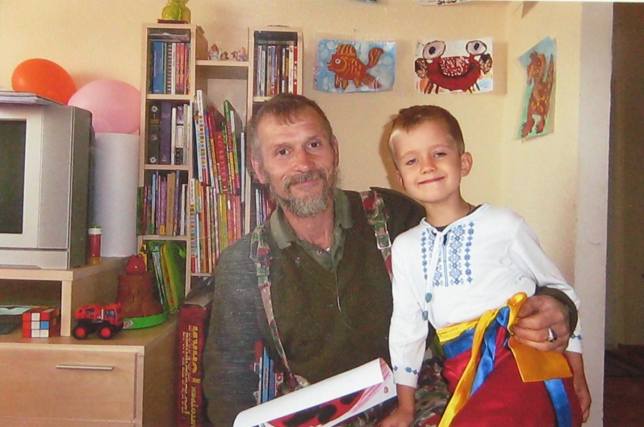
Свої спогади хочу перенести на Майдан у той жахливий день 20 лютого 2014 р., коли Андрія не стало…
Пригадую, відбувалось якесь дійство поблизу моста біля будинку Профспілок. Спочатку ми подумали, що це салютують петардами. Однак, багато людей голосило, що там розпочалися постріли. Я спершу ніяк не міг у це повірити.
Коли підійшов до будинку Профспілок, мене наздогнав Андрій. Як виявилось пізніше, це була остання наша зустріч. Обійнявши мене правою рукою, зі словами «Юрку! Бережи себе!», він побіг вперед. Я підійшов до моста і побачив, що ведеться обстріл – з моста стріляли. Люди відступали до Жовтневого палацу. Піднявшись вище, до першої барикади, я зрозумів, що трапилась якась біда. Я бачив Андрія. Він стояв на повен зріст. Та раптом впав і скрутився так, ніби йому щось потрапило в очі. Спершу я подумав, що це сльозогінний газ і потрібно взяти термоводу та надати допомогу. Однак, те, що трапилось поруч, на деякий час відвернуло мою увагу від Андрія. Я стояв біля великого рекламного щита і раптом біля мене впав хлопець. Я підняв його за шию і питаю: «Брате, що з Тобою?» , та бачу, що рука моя вся в крові, яка просочилась з кульового отвору на потилиці хлопця. Відчуття страху і часткове нерозуміння того, що сталося, пропало.
Про Андрія я на деякий час забув і далі продовжував перебувати у цьому кривавому дійстві. Допомагав переносити поранених і вбитих спочатку на Майдан, а потім в готель «Україна». Я мотивовано знав, що моє місце було біля поранених. Прилюдно витягував у них мобільні телефони і, як правило, по останньому набраному номеру повідомляв рідних, що трапилося із їхніми близькими, розпитував імена та прізвища людей, бо в більшості з них документів при собі не було.
Невдовзі до мене підійшли і сказали, що Андрія вбито і лежить він біля Головпоштампу. Не можу передати відчуття, коли втрачаєш рідну людину. Я ніяк не міг у це повірити. Адже, якби це була правда, то він мав би лежати тут, біля готелю «Україна».
Згадуючи Андрія, можу сказати, що він був спокійний, небагатослівний, розсудливий, так би мовити «незмінний боєць невидимого фронту». На Майдані він забезпечував охорону сцени. Був дуже відповідальний. Пригадую, одного разу попросився у мене поспати на кілька годин, та так і не прийшов – не зміг залишити свій пост.
Я бачив його на Грушевського – завжди він був у перших рядах. Можу із впевненістю сказати, що багато людей, які перебували на Майдані, відчуваючи реальну небезпеку, не виходили із наметів. Відчуття страху чи безпечності, або якась вмотивована думка не могла змусити цих людей ризикувати. Андрій, на мою думку, та всупереч своєму характеру мав би залишатись на місці. Однак, я бачив його у чотирьох критичних випадках, коли він завжди був на першій лінії оборони.
Чому вони Герої Небесної сотні? Ці люди без зброї, із дерев'яними щитами ішли на передову, зовсім не думаючи, чи загрожує небезпека їхньому життю. Вони хотіли втілити свої мрії та думки. Це великий героїзм і вони заслужено отримали це звання. Андрій дуже любив згадувати свою сім'ю, доньок, маму. Часто розповідав про меншу Настю, яка, мабуть, потребувала найбільшої його уваги.
Перебуваючи на Майдані, я відмовився від політичних дивідендів. Я людина віруюча і вірю в те, що Андрій ангелом зійде з неба і буде допомагати нам (всім людям, які були на Майдані) та своїй родині. У нього була відповідальна, але прихована ділянка роботи, де треба було мати велику витримку. Він ніколи не покидав свій пост, а у всіх чотирьох критичних ситуаціях завжди був на передовій. При перших штурмах отримав поранення під око. Дуже мало часу побув удома і, недолікувавшись, знову повернувся на Майдан. У ньому було забагато доброти. Все його турбувало та ображало…
Думаю, що на небі тепер йому сумно за те, що зараз відбувається в Україні. І все ж таки, ми виборемо багату незалежну Україну, яка не буде перебувати ні в якій інтеграції. Ми також велична нація, і в нас є свої обдаровані люди. Я думаю, що ми з Андрієм стояли за одну і ту ж Україну. Дуже шкода, що таких людей швидко забрали на небо, а вони так потрібні були нам тут, в Україні.

Марія Салагай
Не було лише воротаря …
Щоб зрозуміти Андрія – потрібно розуміти його друзів. Саме тому спілкуємось з побратимами-футболістами. Це, дійсно, правильне рішення, адже справжні сучасні чоловіки різного віку, різних професій, об’єднані єдиною ідеєю – чоловічою дружбою та багаторічною любов’ю до футболу.
У роздягальні одразу натрапляєш на … Андрія Дигдаловича, що привітно дивиться з портрета на стіні. Друзі трепетно бережуть пам’ять про свого товариша: під портретом стоїть стілець Андрія, на який ніхто ще не сів після його смерті, тут же зберігають рукавиці воротаря, пам’ятні світлини з матчів.
Вже 35 років існує сокільницький футбольний клуб під назвою «Кар’єр», створений на місці справжнього земельного кар’єру цегельного заводу. Тоді фанати футболу розчистили майданчик, засипали ями, привели в порядок територію і почали грати по вихідних за будь-якої погоди кожної пори року, вдосконалюючи свою майстерність, набуваючи досвіду, формуючи багаторічну дружбу товаришів-однодумців, закоханих у футбол.
Скільки через нього пройшло людей, не перелічити. Не лише із Сокільників, а й з навколишніх сіл та Львова. Починають займатися зі шкільних років і виростають у Клубі, маючи за приклад старших товаришів. Так і Андрій колись прийшов хлопчаком і залишився постійним членом Клубу: поважним, гідним, добрим і порядним. Багато поколінь виховали старожили Клубу, такі, скажімо, як Володимир Сулипа. Друзі продовжують виховувати дітей далі: тепер на прикладі героя-патріота Андрія Дигдаловича. Він ставав на ворота і по декілька годин давав можливість дітлахам забивати голи. Вони любили двохметрового дядька Андрія за доброту та професіоналізм, за уміння їх розуміти та спілкуватись на «одному рівні».
Петро Салагай дивувався послідовності товариша, його витримці, адже навіть з гіпсом він ставав на ворота. Коли після поранення спитав Андрія, чи поїде він ще на Майдан, то отримав відповідь протилежну, ніж думав: «Поїду! А хто поїде? Там люди потрібні, досвід. А те, що зір втрачено, не страшно, друге око бачить».
Згадуючи вчинок Андрія, Петро сказав: «Гарною людиною був, від Бога, від природи, справжній патріот. А головне справедливий, завжди правду говорив, ніхто не ображався. Ніколи нікому не відмовив! Берізки навколо поля посадив сам, залишивши пам’ять по собі… Він багато чого навчив нас, умів будувати, бетонувати. Андрій, як ветеран Клубу, в 2013 році отримав звання «Кращий воротар». Цінував витоки, любив свою малу Батьківщину, прохав мене дістати пару книг про рідні Сокільники. Наше село унікальне, адже у ньому нині проживають вихідці із 136 різних сіл. В ньому напевно, представлена вся Західна Україна, збереглися та шануються традиції й свята».
«На Майдані ми були політичними туристами: декілька разів приїхали-поїхали, він же був постійно. Жалкуємо, що не виконали його прохання: під час чергової поїздки привезти Наталку й потім забрати її назад. Нас було багато, і не було зайвого місця, тому не привезли, – сказав Іван Петрович Дзюрій. – Ще я цінував його як майстра на будівництві. Нам не вистачає Андрія, він завжди сидів як глава столу, тепер там пусто – ніхто не сідає, – зітхнув чоловік. – Ми шануємо Андрія, в його честь організовуємо патріотичні турніри».
Президент КВФ «Кар’єр» Володимир Милян кожного пам’ятного турніру каже: «Зібралася уся команда, нема лише воротаря». Поділився, що тепер часто його не покидають слова Джона Кеннеді: «Не дивіться, що країна зможе зробити для вас, подумайте, що ви зможете зробити для своєї країни». Андрій показав приклад, а ми повинні зробити все, що від нас залежить…».
«У нас є команда ветеранів 35+, до 35 і підлітків вводимо в гру, – сказав друг з юнацьких років Богдан Плекан. – Андрієві цікавіше було зі старшими, уважно їх слухав, вони брали його до вертепів. Ми шанували його, він завжди підтримував і допомагав тим, хто потрапляв у біду».
Футболісти Володимир Святий, Ігор Роман і Любомир Бек наперебій розповідали про Андрія, про його участь у Революції Гідності, про те, як приїжджали до нього, як він їх розміщував…
На «Кар’єрі» після кожної толоки чи недільного матчу довго не розходиться футбольна братія: розповідають цікаві історії, святкують уродини чи інші торжества, радяться про план на майбутнє, згадують свого братика, свого Андрія, адже зібрались усі, не було лише воротаря …
А на четверті роковини трагічних подій у Києві у Сокільниках освятили та урочисто відкрили пам’ятник Героям Небесної сотні. Цим постаментом сокільничани віддали шану і своєму землякові – Андрієві Дигдаловичу, учаснику Революції Гідності, який загинув від кулі снайпера на Інститутській 20 лютого 2014 р. Як належить, спершу громада та гості спільно помолились у храмі, як за живих, так і за мертвих, опісля вирушили процесією до місця, де постав пам’ятник.
Приємно, що вшанувати пам’ять приїхало й чимало поважних гостей: перший віце прем’єр-міністр України Степан Кубів, народні депутати України Богдан Дубневич, Юрій Шухевич, Лев Підлісецький, голова Львівської обласної ради Олександр Ганущин, очільник Львівської облдержадміністрації Олег Синютка, голова районної ради Галина Гичка, голова районної держадміністрації Ігор Хрунь, ректор Львівської духовної семінарії Святого Духа Ігор Бойко, голова громадської спілки «Українська народна сила» Богдан Кунда, представники депутатського корпусу, активісти Євромайдану.

Роман Лаба (Футболіст, с. Сокільники)
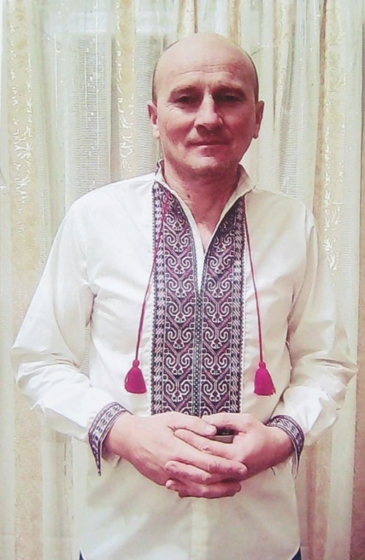
Для мене Андрій залишиться справжнім другом. Він, як на футбольному полі повністю віддавався грі, так і на Майдані цілком віддавався боротьбі. Я мав за честь бути з ним і тут, і там. В побуті Андрій також не боявся роботи. Якщо після футболу була якась забава вмів гарно пожартувати і, що найголовніше – завжди готував куліш. Після Андрія, я ще ніде не їв такого смачного кулішу...

Зіновій Мелень (Директор Сокільницької ЗОШ І-ІІІ ст. ім. І. Франка)

Спогади про Калиновий гай
Ідея Калинового гаю народилася кілька років тому, власне, на «Кар'єрі». Це чудове місце, де є стадіони та майданчики для розваг дітей. І от, коли ми почали мову про такий символ, який залишив би слід на роки…, то згадали про калину.
Ветерани футбольного клубу «Кар'єр» (які започаткували цю ідею), власне кажучи, наголосили, що калинових дерев має бути сотня, адже задум приурочений Герою з Небесної Сотні – Андрію Дигдаловичу. Насамперед, потрібно було підготувати ділянку (вирівняти, насипати землі) для висадки дерев. Датою народження Калинового гаю обрали п’ятницю, напередодні свята Покрови Пресвятої Богородиці. Ми готували дітей до цієї події. У школі якраз відбувався фестиваль патріотичної пісні «Сурми звитяги» і ми після кожного виступу розповідали учням про те, що нас чекає дуже цікава робота, де ми будемо закладати Калиновий гай і назвемо його іменем Андрія Дигдаловича, Героя Небесної Сотні. Діти підтримали цю ідею. Зробили все швидко та якісно. За дуже короткий проміжок часу сто кущів калини було внесено в землю. Тішуся тим, що і сам особисто, і вчителі, і діти взяли участь у такому прекрасному заході.
Калина – це кущ довговічний. Діти будуть приходити і згадувати, що це вони посадили. Це надзвичайно приємно, що ця ідея втілена в життя. Нехай росте та буяє калина. Андрій, сподіваюся, нас чує і бачить. Думаю, він буде тішитись, коли зацвітуть кущі та заплодоносять яскравими червоними плодами.

Тетяна Ханас (вчитель Сокільницької ЗОШ І-ІІІ ст. ім. І. Франка)
Калина – дерево українського роду. Про неї складено безліч пісень, легенд та казок. Подейкують, що крім фізичного зцілення, вона дарує душевний спокій.
Калина – це символ нашого краю та всього українського народу, нашої України. Це віра в те, що не дарма пролито кров за волю, що ми, нащадки полеглих у боях, будемо любити рідну землю вічно.
Напередодні Дня захисника України та Покрови Пресвятої Богородиці за ініціативи Клубу ветеранів футболу, депутатів та сільського голови села Сокільники Сулимка Т.М. біля стадіону «Кар'єр» було висаджено біля ста кущів калини. Учителі та учні Сокільницької загальноосвітньої школи I – III ступенів імені І.Я. Франка долучилися до пам'ятної події, ушанувавши пам'ять активіста Євромайдану, Героя Небесної Сотні Андрія Дигдаловича. Посадивши рядами кущі калини, втомлені, але щасливі школярі дивилися на результат своєї праці та казали: «Тут ростуть наші кущі для майбутнього покоління. Наш труд, безумовно, не даремний». Після такої благородної справи всіх частували смачним кулішем, тепленьким чаєм та солодощами.
Калиновий гай імені Андрія Дигдаловича буятиме вічно.
Слава Україні! Героям слава!

Володимир Милян (Футболіст, с. Сокільники)
Пригадую, бувши членом футбольного клубу «Кар'єр», Андрій посадив у нас калину. Ми часто по суботах збираємося на толоки і в Любомира Івановича Бека народилася ідея: посадити на честь пам’яті Андрія Калиновий гай.
Тривалий час ми виношували нашу ідею і хотіли зробити це самі. Дуже тішуся, що до заходу долучилися школярі. Це є великий виховний процес. Можливо, зараз вони цього не сприймають так, як ми це хочемо, але пройде час і вони побачать як виріс цей Калиновий гай, який вони посадили. Була ідея, яку ми хотіли втілити в життя, а втілили наші діти і це вийшло на вищому рівні. Велика подяка директору школи та сільському голові, які нас підтримали.
Згадуючи Андрія, хочу сказати, що він був простий хлопець із простої української сім'ї. А в генах дідами-прадідами була закладена велика любов до Батьківщини і боротьба за Україну. Він не був відомою людиною, але так уявляв собі життя, що воно має бути у вільній країні і він ту країну дуже любив. Це була його сутність. Багато хто з нас дуже гучно показує ту любов до України. Андрій ніколи її не показував. Проявилася вона в участі у Майданах 2004 та 2014 років. Ми теж були на Майдані, але були ми там туристами. Таких людей, як Андрій на Майдані було декілька сотень (це дуже мало у порівнянні зі всією країною), які там жили і готові були віддати своє життя за Україну. Чи думав за це Андрій? Він просто боровся і хотів, щоб ця несправедливість закінчилася. Я не пам'ятаю ніколи Андрія, щоб він агітував за Україну, показував, який він великий патріот. Він був простий скромний хлопець, який показав всім нам, що на таких, як він тримається Україна.

Іван Дзюрій, Ігор Роман (Футболісти, с. Сокільники)
У жовтні 2005 року була створена сама організація футбольного клубу «Кар'єр». Від того часу ми почали офіційно грати у клубі. Ця подія нас об'єднала та згуртувала. З тих пір ми почали займатися спільними справами. Окрім того, щоб побігати футбол, у нас була ідея створити гарне поле. Андрій доклав до цього чимало зусиль. У команді він був воротарем. Завжди переживав за гру, а, особливо, якщо помилка була через нього.
Він був готовий до великого подвигу. Там, на Майдані, він мав бути. Андрію було байдуже за свою безпеку і саме в таких екстремальних ситуаціях людина показує себе. Все, що він робив - робив правильно. Честь йому і шана. Пам'ять про нього буде вічно жити у наших серцях. На таких людях тримається країна та всі підвалини того устрою та демократії. Він просто робив свою справу непомітно, нікому не кажучи. Просто робив…

Любомир Бек (Футболіст, с. Сокільники)
Андрія я знаю ще з юнацьких років тоді, коли йому було років так тринадцять – чотирнадцять. Я тоді був футболістом, грав футбол за місцеву команду. Дигдалович з нами був на виїздах. Одразу було видно, що він любить футбол. Постійно подавав м’яча, коли той виходив за ворота. Пам’ятаю, що грав він за юнацьку команду. Потім приєднався до нас – ветеранів на «Кар'єр». Тут уже проявився його характер та здібності. Як футболіст Андрій, звичайно, професіоналом не був, але душа в нього була відкрита для футболу на 100%. Він ніколи не любив програвати. Пригадую, коли ми грали з ветеранами «Карпат» (а це були різні класи) Андрій дуже сильно переживав. Він завжди хотів, щоб ми виграли, був максималістом в душі. Проте, сам характер бійця, переможця в нього був однозначно. Пам’ятаю матч у Пустомитах. Його, фактично, виграв він. І ті роботи, що ми проводили тут, на Кар'єрі, були виконані завдяки йому. Він мав «золоті руки»: роздягальня, паркан, волейбольний майданчик – це все його робота.
Бувало після матчу сядемо порозмовляти. Не обходилось без політики. Наскільки Андрій був начитаний… Серед нас люди з вищою освітою і близько того не знали, що знав він.
Останній раз, коли ми разом грали футбол (маючи уже поранення під оком) ми довго розмовляли. Просили Андрія не їхати більше на Майдан, адже свій обов'язок він уже виконав. На що він відповів: «Краще вмерти стоячи, ніж жити на колінах». Це була наша остання розмова. Так Андрія не стало.
Тепер наш святий обов'язок, поки ми живі, робити все, щоб залишити про нього пам'ять. Калиновий гай – це на його честь. Це переживе нас, наших дітей, наших внуків і буде іти з покоління в покоління. Андрій це заслужив. Він віддав найдорожче – своє життя. Це є приклад для всіх нас.

Марія Салагай
Історія гартованого волею
Лиш не зупиняйтесь, вставайте, боріться,
Не може тривати вічно облога!
Нас не зупинить жодна міліція,
Єдиний наш вихід — це перемога!
Андрій Любка
Саме ці рядки стали пророчими для ще одного захисника рідної Батьківщини – Володимира Святого із Сокільник. Пан Володимир спершу був активним учасником Майдану. Подався туди за покликом серця, а також, щоб підтримати та допомогти своєму вірному товаришу Андрію Дигдаловичу. (Герою Небесної Сотні, який загинув 20 лютого від кулі снайпера). За спогадами захисника: «З Андрієм провели не один день та ніч на Майдані. Разом охороняли, будували барикади, співали пісень, гартували серед людей дух волі. Частенько допомагали активістам прилаштуватись на нічліг серед лютої зими. Особливо тішились, коли приїжджали друзі із Сокільників – товариші з футбольного клубу ветеранів «Кар’єр» та просто односельчани. За час, який ми провели з Андрієм на Майдані, було багато: і доброго, і, звісно, поганого. У лютому Андрій вже навіть мав свій намет, де ми частенько грілись вночі, приєднуючи гарячі «дуйки» до вуличних ліхтарів. Я поїхав додому, Андрій же залишився… Більше живого я його і не побачив…».
На схід пан Володимир пішов після того, як прийшла повістка, спершу на чотири місяці – добровольцем у «Айдар», а потім ще раз – на рік у ремонтно-відновлювальну роту влітку 2014 р.
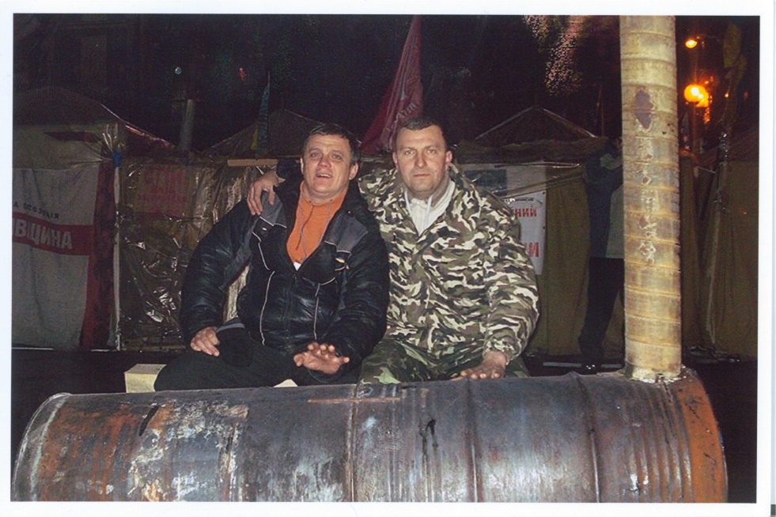

Майдан. Володимир Святий і Андрій Дигдалович
«На базі сотні самооборони Майдану, у якій числився наш Андрійко, була створена 8 штурмова рота, звана Афганською, оскільки, «скелетом» роти були колишні афганці. Перебували ми на Луганщині: у Щасті, Луганському та на території ТЕС. На сході я був у час боїв за Луганський аеропорт, тож напруга не покидала бійців ні на хвилину. Казарму ми облаштували на території ТЕС у невеличкому господарському будиночку, проте відпочивали у ньому рідко, адже ворог був близько, навіть дуже. За 800 метрів, по іншій стороні ТЕС, розташувалися сепаратисти, часто біля нашого будинку вибухали боєприпаси. Велику подяку хочу висловити волонтерам, які ніколи не залишали нас. Зважаючи на те, що наш батальйон був добровольчий, тож про підтримку від влади і мови бути не могло».
Пригадав Володимир Михайлович і своїх найближчих побратимів на псевдо «Дядя Ваня» та «Німець» – обидва підірвалися на міні. З усмішкою захисник пригадує спокійні вечори, коли хлопці займались і творчістю: то вірші декламували, то пісню про українську тривогу заспівають. Цікавою є й історія про собаку Айдар. Під час бойового штурму, поблизу Новосвітилівки, бійці знайшли собаку – досить молоду. «Вибуховою хвилею їй пошкодило око, проте ми вирішили забрати її до себе, не покидати ж напризволяще. Над ім’ям довго не думали, одразу вирішили, що це буде наш малий захисник Айдар. Хотів забрати її додому, у Сокільники, але віддав бойовому товаришу. Проте собака все ж таки опинилась у Галицькому краї, адже побратим також із Львівщини».
Було приємно чути, коли пан Володимир ділився спогадами про Андрія Дигдаловича, до речі, усі у роті його знали, адже багато з бійців пробули з ним на Майдані. Радіємо з того, що світла пам’ять про Героїв не зникає, житиме вічно.
Після служби на сході у Володимира Михайловича залишилося кілька шевронів, вірні побратими, а також журба за тими, кого вже нема, за свою рідну понівечену Вкраїну. По закінченні розмови попросив волонтерів запасатися теплими речами для наших хлопців, а також салом, адже там воно дуже цінується. Теперішнім захисникам України у день свята побажав повертатись живими, бути вірними своїй неньці – Україні. До слова додав, щоб не байдужів і народ, пам’ятав про гіркі жнива, які ми пожинаємо протягом трьох довгих років, адже байдужість може привести війну і у наші домівки.
Загалом, зичив усім бути мужніми синами та дочками України, з Божою поміччю творити добро на її благо, бути загартованим і гартувати інших до найдорожчого – волі.

Орест Ваврух (Односельчанин)
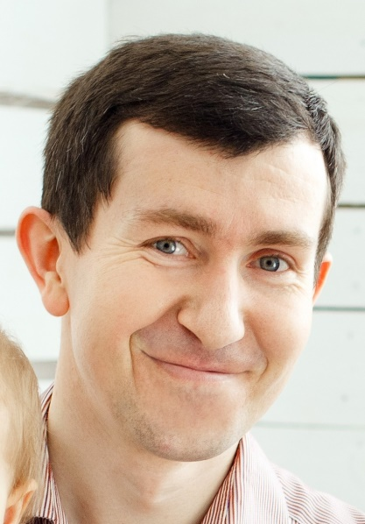
Спогади про Революцію Гідності і Майдан
Пригадую, коли стало відомо, що уряд Януковича не стане підписувати інтеграцію (асоціацію) України з Європейським Союзом, протести настрою почали наростати. Було зрозуміло, що треба виходити на площі, по різних містах почали формуватися страйкові комітети.
Ми з друзями із середовища Пласту та Студентського братства зустрілися у Львові, щоб обговорити ту ситуацію і вирішити, що нам робити. Було прийнято рішення вирушати до Києва на Майдан.
На той час вже було організовано два Майдани: один від громадських організацій, на іншому було більше політиків та політичних гасел. Тоді ще нічого радикального чи різкого не відбувалося.
На Майдані зі сцени звучали музичні виступи. Ми очікували, що акція протесту буде відбуватися радикальніше, чіткіше будуть поставлені умови. Взявши участь у протесті, ми вирішили, що немає змісту залишатися на вихідні і треба повертатися до Львова. Повернувшись додому, отримали звістку, що відбулось побиття студентів беркутівцями.
Після цього інциденту ми знову зібралися у Львові, щоб обговорити, як нам долучитися до тих подій, як реагувати на те, що відбулося у Києві. Було прийнято рішення знову їхати на Майдан. Приїхавши до Києва, ми взяли участь у більш ніж стотисячній акції протесту. Піша хода із сотень тисяч людей вирушила повз пам'ятник Леніну через Хрещатик до Європейської площі. Пізніше колона рушила до Кабміну. Наше товариство було рішуче налаштовано. Ми не хотіли, так би мовити, «водити хороводи», а прагнули жорсткішого протесту, щоб свою позицію показати у більш вираженій формі.
Пригадую, що перед Кабміном була перша сутичка людей із беркутівцями, які своїми щитами заблокували людей біля будівлі. Тоді частина протестувальників намагалася підійти до входу в Кабмін. Було застосовано слізогінний газ з обох сторін, почали висмикувати турнікети. Ми намагались зірвати шоломи з беркутівців. Це було перше загострення.
На той час колону протестувальників очолювали лідери опозиції: Яценюк, Тягнибок і Кличко. Коли почалася сутичка перед Кабміном по мегафону почав виступати Яценюк. Я стояв поруч і бачив, що відображалося на його обличчі. Він почав заспокоювати людей, розповідати, що не потрібно ніяких зайвих рухів, що це все провокація і наш протест повинен бути мирним. Тоді правоохоронці не будуть застосовувати силу.
Багато людей кричали, що вони хочуть висловити свій протест рішучіше, аби влада зрозуміла серйозність намірів протестувальників, які виступили проти побиття студентів владою Віктора Януковича.
Згодом, колона вирушила на Банкову, до Адміністрації Президента, де нас вже очікували колони беркутівців, стояли ряди турникетів. Всю вулицю Банкову щільно заполонили люди, які звідусіль підходили. Відбулася сутичка із правоохоронцями. Почали кидати світлошумові гранати, внаслідок чого багато учасників протесту отримали ушкодження.
Уже тоді було прийнято рішення, що Майдан має бути один, але без прив'язки до будь-яких політичних гасел чи політичних партій. Невдовзі почали встановлювати перші намети на Майдані.
Афганська сотня, в якій був Андрій Дигдалович була поруч із нашим наметом. Ми тоді стояли за сценою. Поруч біля намету Афганської сотні стояв автобус «Ікарус», в якому зберігалися продукти та різні речі. Було дивно, як автобус туди потрапив, адже доїзду не було.
До тих трагічних подій, що відбулися у лютому 2014 р. я, фактично, не був знайомий зі своїми односельчанами: Андрієм Дигдаловичем та Володимиром Святим, які були в Афганській сотні. Я на той момент належав до Пластової сотні (15-ої сотні самооборони Майдану). Постійного місця перебування ця сотня не мала. Спочатку це був Жовтневий палац (Сотня займала якусь його частину в холі). Ми спали там на підлозі на карематах. Оскільки це була Пластова сотня, то спорядження ми мали свої. Почала формуватися структура сотні, в якій сформувалося кілька роїв. Були закріплені роєві, які володіли вправними організаційними здібностями. У нас була хороша дисципліна, адже позаду була школа Пласту.
Моя участь була, так би мовити, періодичною.Часто бував на Майдані на вихідні, у будні – зазвичай їхав додому, відчуваючи відповідальність перед сім'єю. Коли була потреба – знову їхав на Майдан до друзів.
Пригадую критичний момент з 10 на 11 грудня 2013 р., коли була перша спроба зачистити Майдан. Тоді наша 15-та Сотня знаходилася в Жовтневому палаці. По вулиці Інститутській донизу була зроблена барикада і наша сотня несла там чергування. Поступила інформація, що буде зачистка Майдану. Серед наших побратимів були люди, які раніше знаходилися на службі в правоохоронних органах і знали, що там відбувається. Коли підійшов Беркут, нам поступила команда про те, що всі ми маємо вийти на барикаду. Почало темніти і було видно, що беркутівців досить багато і вони рішуче налаштовані, почала під'їжджати важка техніка. Ми відчували: або вони, або ми. Наш сотник, а мій добрий товариш, пластун Андрій Жутник, нам пояснив, що нам нема куди відступати. Якщо ми тут, то будемо стояти до кінця, до перемоги, щоб не дати прорвати оборону.
Ми встали на барикаду. Сили були нерівні. Людей було не надто багато. Силовики мали велику перевагу. Коли Беркут впритул підійшов до барикади – було видно, що під'їжджає важка техніка, щоб розігнати оборону. Почався наступ. Була команда від сотника, щоб кидати димові шашки. Відбулася сутичка. Люди позаду нас кричали: «Київ вставай»! У Михайлівському соборі монах почав бити у дзвони, сповіщаючи тим самим, що існує загроза розігнати Майдан. В ту ніч на Майдан почали звідусіль сходитися люди, хоча це було дуже складно, адже всі шляхи були перекриті. Під ранок ми побачили, що перемога за нами і Беркуту нас не здолати.
Пригадую, біля барикади зустрів Святослава Вакарчука, який прийшов підтримати людей на Майдані. В цей період (кінець грудня початок січня 2013–2014 рр.) наша сотня почала добувати собі щити для захисту. Ними користувались, коли ішли на акції поза межами Майдану.
Після проведеної акції на День Соборності України почалися події протистояння по вулиці Грушевського. Тоді опозиція організувала колону, аби пройти до Кабміну, однак похід був заблокований. Лідер опозиції Яценюк зі сцени оголосив, що ми через три дні підемо туди. Було одразу ж видно, що він не стратег адже зі сцени Майдану розносяться всі наші плани. Зрозуміло, що до цього маневру будуть готові наші опоненти і ми не зможемо дійти до цілі.
Наша сотня «Хрін» розміщувалася спершу в Жовтневому палаці, згодом в будинку Архітектора, а пізніше – у Профспілках. Сотня часто мала якісь завдання – ми отримали інструктаж як оборонятися, як поводитись із силовими структурами. Було проведено підготовку, як моральну, так і технічну до найгіршого розвитку подій.
Дехто із нас тижнями був на Майдані і додому не повертався, а окремі – навіть не зізнавалися домашнім, що перебувають на Майдані. Я, безпосередньо, у лютневих подіях розстрілу на Майдані участі не брав, бо повернувся додому напередодні, 13 лютого. На той час я працював на державній службі і під час перебування на Майдані змушений був брати відпустку та фіктивні лікарняні.

Олена Практика-Дигдалович
Прощання з героєм Небесної сотні Андрієм Дигдаловичем
Завершальні дні лютого оповиті жалем та скорботою, бо вся Україна в останню путь проводжає своїх новітніх Героїв. Вони – жертви війни влади проти власного народу. Українці, життя яких обірвалося у боротьбі за наше краще майбутнє. Наймолодшому з них було лише 17 років, найстаршому – 73. У когось життя лише починалося, хтось залишив сиротами дітей, а стареньких батьків без підтримки. Та в кожного з них була мрія та віра у світле майбутнє у країні, де свобода, правда та честь – не просто слова. Їх називають Небесною сотнею. Кожен з них опинився на Майдані не випадково. Вони прийшли у цей світ, аби змінити кожного з нас і стати Героями України!
Вшановували та прощалися з Героєм Небесної Сотні у греко-католицькому храмі Різдва Пресвятої Богородиці у рідних для Андрія Сокільниках. У церкву прийшли не тільки родичі, друзі, однокласники, а й люди з інших сіл і міст: ніхто нікого не кликав, всі прийшли за покликом серця.
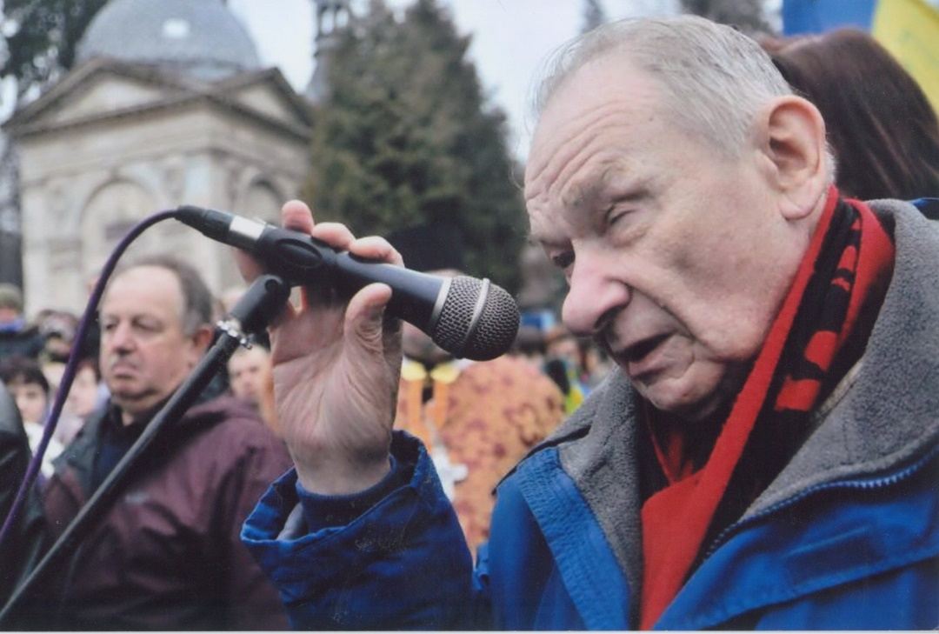
Виступ Юрія Шухевича під час похорону Андрія Дигдаловича. 24 лютого 2014 р.
З церкви пішою ходою попрямували до Личаківського цвинтаря. Головну вулицю Сокільник (на ній проживав і сам Андрій) увінчали прапорами і блакитно-жовтими свічками. Народна охорона забезпечила вільний прохід аж до самого кладовища. Всю тригодинну дорогу співали Гімн, народні пісні та гукали «Слава Україні! – Героям Слава!», «Герої не вмирають». Перехожі зупинялися, тримали у руках свічки і плакали з ріднею. Природа теж не могла втримати сліз, тому легенький дощик супроводжував процесію весь день. Дійшли до Личаківського цвинтаря, де тисячна громада разом молилася, друзі розповідали про Андрія, побратими з Києва нагородили Героя, на жаль, уже посмертно орденом «За оборону Майдану».
Слова прощання прозвучали з уст міського голови Львова Андрія Садового: «Дорога родина покійного! Дорога наша скорботна громадо! Минулого місяця ми тут ховали Юрія Вербицького. Я ніколи не думав, що на цьому полі почесних поховань, де поховані люди, які віддали життя за нашу державу в минулому столітті, ми будемо ховати моїх однолітків. Я думав, що ця смерть буде останньою. Ніхто з нас собі не міг уявити, що нас чекає. Не знаю, чому так стається, що забирають таких красивих людей: сильних, чесних, мужніх. Він загинув за нас з вами, за державу. Це нестерпний біль для рідних, це велика біда, яка висушує очі. За останні дні ми стільки виплакали, стільки було сліз, що дай Бог, щоб це були останні сльози.
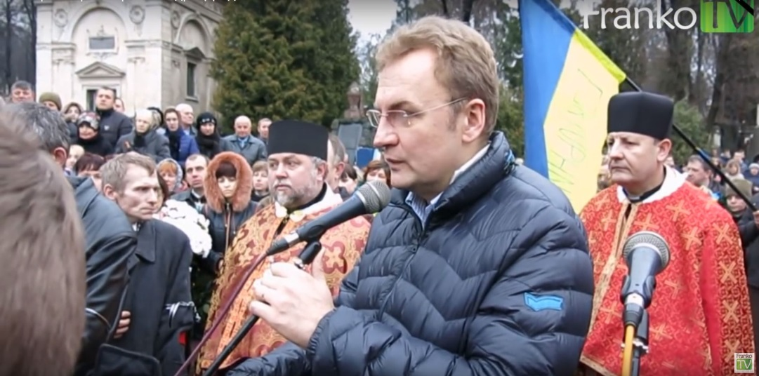
Під час похорону Андрія Дигдаловича 24 лютого 2014 р. Виступає львівський міський голова Андрій Садовий
Смерть «Небесної Сотні», смерть Андрія – має нас змінити. Ці хлопці померли за нас всіх, щоб ми були іншими. Таке Боже провидіння. Кожен з нас має над тим дуже серйозно задуматись. Вони в небі сьогодні дивляться за нами, Андрій дивиться за нами. Це наші нові ангели. Я низько схиляю голову, бо це наш Герой. Дякую тобі, Андрію. На твоєму місці міг бути я, або будь-хто – батько, син , брат. Дякую тобі, Андрію».
Герой України Юрій Шухевич прийшов підтримати родину і попрощатися з новітнім українським Героєм. Він наголосив, що наша байдужість та інертність допустила таку владу та безлад у країні, тому жертва була неминуча: «Наш народ опустився морально і став таким, як став. І не дивуймося, що сьогодні потекла кров. І ці Герої своєю кров’ю омили ту Україну. Вони віддали своє життя, щоб ми і наступні покоління були кращими, чеснішими, поряднішими, щоб цінували той дар Божий – свободу, чесність, гідність... Це їхня жертва в ім’я нашого народу».
Товариш Андрія, Владислав Рой, помічник коменданта київського Майдану розповідав: «За три місяці, які ми були на Майдані, Андрій став нам побратимом. Я пам’ятаю 11 грудня, коли Андрій був одним із перших на Інститутській, боронив українців від «Беркуту». Я пам’ятаю і 20 січня, коли він стояв на Грушевського на передовій і був поранений, внаслідок чого втратив 80 відсотків зору. Та він повернувся, тому що боровся за Україну, так само як борються ті люди, які стояли на Майдані. Багато людей говорять, що у нас є вибір і цей вибір – Україна. Тому я хочу, щоб Ви розуміли: так, Андрій – проста людина, яка вийшла не за політичні партії чи посади, він вийшов за Україну і вболівав за неї. Він був Героєм ще за життя. Комендатурою Майдану його нагородили орденом «За оборону Майдану». Цю нагороду йому не встигли вручити, тому що розпочався штурм... Пройдуть роки, але память повинна залишитися, бо люди загинули за те, аби змінити Україну на краще».
Родич Ігор Менкуш також поділився спогадами: «Коли Андрій був поранений на Грушевського, я думав, що для нього вже війна закінчилася. Попри все, він не хотів їхати на лікування. Скільки нам зусиль було потрібно, щоб його відправити додому. Тільки коли командир афганської сотні сказав йому, що це наказ, лише тоді він згодився. Довго вдома не затримався. Кілька днів і знову на Майдан... А зранку, 20 лютого. за годину до загибелі я ним розмовляв, Андрій казав, що має мені стільки всього розказати, але не знає, чи зможе... Він рятував молодого хлопця, якого поранили, зігнувся над ним, а тоді куля пройшла крізь бронежилет...».
Далі була Алея Героїв на Личаківському цвинтарі, пісня «Пливе кача...», а потім перша грудка землі полетіла на домовину. Україна провела в інший, кращий світ одного з найгідніших своїх синів.
Герої не вмирають... Вони живуть у нас, нашій пам’яті, повазі. Про них ми розповідаємо своїм дітям, онукам, додаючи, що мали таку честь жити з ними в один час і на одній землі. А ще вони надихають чинити праведно. Тому, якщо раптом якомусь політику заманеться обманути свій народ чи щось у нього поцупити, нехай перед його очима завжди будуть обличчя наших Героїв!

Марія Салагай

«Тільки щоб не даремно…»

Саме під таким гаслом 17 травня 2019 р. у Сокільницькій загальноосвітній школі І-ІІІ ст. ім І.Я. Франка відбулись заходи проекту «Герої поміж нас. Небесна Сотня» – вшанування пам’яті Андрія Дигдаловича. У рамках зустрічі відбулась виставка «Історії життя Героїв Небесної Сотні Львівщини», організаторами якої стали Департамент з питань культури, національностей та релігій ЛОДА, а також Музей визвольної боротьби України. З найтрепетнішими світлинами, історіями життя та тяжкої смерті ця виставка мандрує у кожне село, в якому є Львівські Герої Небесної Сотні.
Вшанувати пам’ять Андрія, підтримати матір Ліду та дружину Наталю приїхали родичі Героїв: батьки Анатолія Жаловаги, матері Миколи Паньківа, матір Романа Варениці, сестри Романа Сеника, Володимира Бойківа, Андрія Корчака.
Прибули й поважні гості з області – директор Департаменту соціального захисту населення ЛОДА Наталія Кузяк разом з Ольгою Білозір. А також району: перший заступник голови Пустомитівської райдержадміністрації Павло Городечний, заступник голови райради Іван Мудрий, начальник відділу культури Оксана Руденко, начальник відділу освіти Тетяна Стахів, директор Пустомитівського районного центру соціальної служби для дітей сім’ї та молоді Анна Дідик. До заходу долучились й сільський голова Тарас Сулимко, директор школи Зіновій Мелень разом з вчителями, настоятель храму Різдва Пресвятої Богородиці о. Ярослав, побратими з КВФ «Кар’єр».
Учні підготували прекрасний виступ, який не залишив байдужим нікого, сльози не стримували навіть й дехто з чоловіків. Діти, як ніхто інший, щиро у віршах та піснях розповіли про активне дитинство Андрія, зобразили і жаль матерів, і порвані нитки долі Героїв та ніжні ангельські крила, які забирають до себе полеглих. Організували такий захід заступник директора з виховної роботи Ханас Т.Д. та педагог-організатор Гаврик У.О., які не лише просто склали сценарій, а багато розмовляли з дітьми про повагу, людяність та шану до Героїв та їх рідних.
Найбільш проникливим був виступ шкільного ансамблю під керівництвом вчителя музичного мистецтва Надії Роман, який виконав пісню «Тільки щоб не даремно». Саме ці слова стали символом зустрічі з Андрієм та іншими хлопцями. Багато гостей у промовах використали цю фразу з надією, що молоде покоління почує та дослухається до неї.
Окрім світлих спогадів, інколи страшних історій з Майдану, гості дякували Андрію та Героям за те, що вберегли життя дітям. Вкотре дякували матері Лідії Констянтинівні, що виростила такого мужнього сина, дружині Наталі за опору та підтримку, сестрі Олені – близькій подрузі та розрадниці, дітям Андріані та Анастасії – потісі та радості молодого батька. Тарас Сулимко – учасник Майдану та АТО розповів моторошні історії з Майдану, як познайомився з Андрієм, як їх об’єднала єдина ціль, а свою подяку висловив у вигляді пісні, яку під акомпонемент гітари присвятив пані Лідії. Зворушила виступом й дружина Наталія, яка змогла знайти в собі сили, аби жити далі, допомагати іншим хлопцям, займатись волонтерством. Цю зустріч назвала святкуванням Дня народження Андрія, якому 3 червня виповнилось б 46 років.
Не залишились гості без подарунків – книжки «Львівські Лицарі Небесної Сотні» про 24-ох земляків-Героїв.
Опісля відбулась виставка з короткою біографією, цікавими фактами про життя та страшну смерть Героїв, їхні вподобання, улюблені заняття, що були зображені на сімейних світлинах.
Навіть погода у цей день була доброзичливою – яскраво світило сонце, що зігрівало портрет Андрія, який покинув усі свої справи на небесах та прийшов на зустріч у рідну школу. Головне, щоб це було не даремно.

РОЗДІЛ 3 ВІРШОВАНІ РЯДКИ, ПРИСВЯЧЕНІ АНДРІЮ

Юлія Тюріна
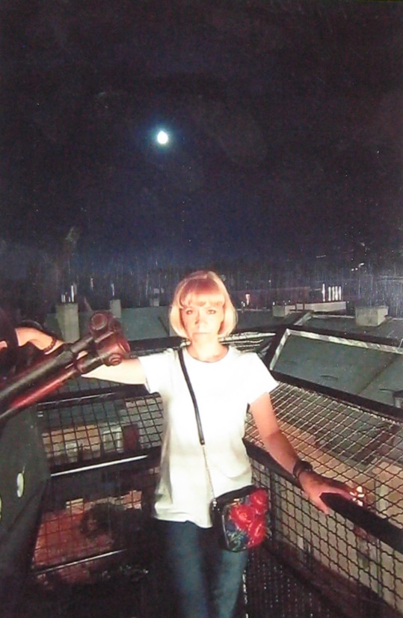
Пам’яті Героя Небесної Сотні
Дигдаловича Андрія

Гостинний дім у краї Львівськім.
Невдозі зацвітуть тюльпани,
А в Києві на Інститутській
Вогнем палатимуть каштани.

В цей дім зима принесла горе –
Тяжка утрата ятрить душу.
«Хто, як не я? – сім’ї говорить, –
Бо я там конче бути мушу!»

У пеклі й холоді Майдану,
На хвилі змін невідворотних…
Пліч-о-пліч друзі незламанні –
Немов сім’я – Афганська сотня.

Так, в порятунку побратимів,
В бою за правду й кращу долю
Від кулі вражої загинув,
Закрив товариша собою…

І спогади про ті події
Ніколи з пам’яті не стерти,
Як Світла Воїни за мрію
Без страху йшли в обійми смерті.

Романтики і відчайдухи
Історію нову писали.
Ви – соколи, ви – вільні птахи,
Героями посмертно стали…

«Ти сильна – знаєш, що робити, –
Останнії слова дружині. –
Заради доньок далі жити,
Бо діти мають бути вільні…»

Злітають поглядом дівчата,
У вись вдивляючись уважно:
«Тепер десь там із Богом тато
Несе в Небесній Сотні варту.
Хоробрий, люблячий, відважний».

Богдан Пастух
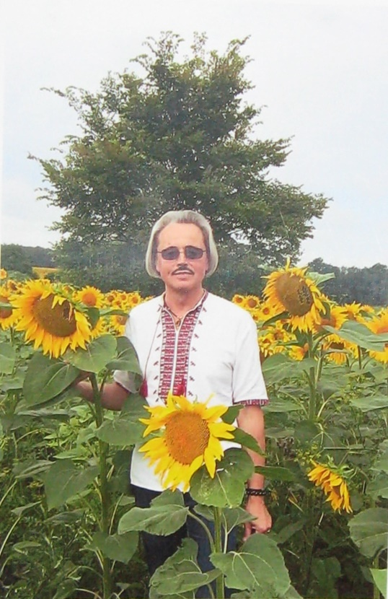
Присвячується Герою України Андрію Дигдаловичу і в його особі усім Воїнам – Ангелам з Неба!
Я вірю в славу Сил Небесних,
Я вірю в силу Воїнів Воскреслих,
Які за Бога і Богом не забутих,
Які за матір та проти сил лютих.

Я вірю в небесами посланих синів,
Я вірю: правда здолає брехунів.
І тих, хто нарекли себе царями,
Тих, хто прагне панувать над нами.

Я вірю в мудрість прозорливих,
Я вірю у винагороду терпеливих,
Вони дороговказом є для нас,
Вони – пророцтво Бога і Його «наказ»!

Оксана Сірецька
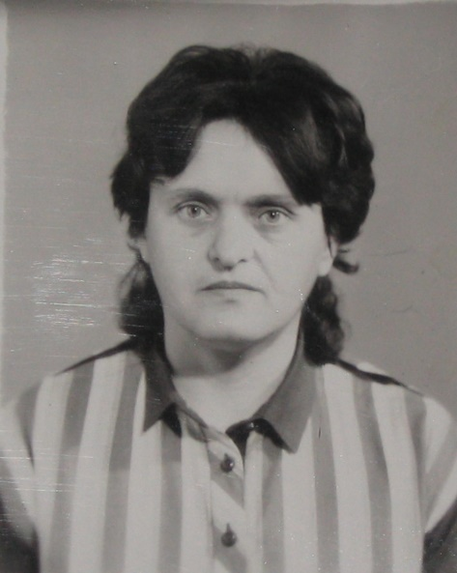
Мамо, не плач, не сумуй, не журися

Мамо, не плач, не сумуй, не журися
Знаю, Ти сильна, як була колись.
За мене, матусю, в самоті помолися
Й за Україну мою помолись!

Вона, як і Ти, благала ночами,
Аби куля ворожа минала синів
Тепер її рани кровоточать свічками
На могилах їх цвинтарів!

Ваші сльози, терпіння, тривоги,
Пекельний вогонь палаючих шин,
І «Плине кача» – ніхто не забуде
Як йдучи вічність співав мамі син.

Ця пісня душі, ця мелодія серця, –
То гімн Героїв, що йдуть у віки.
То смуток і біль за Матінку-землю,
Де гинуть за волю діти й батьки.

Ганна Волошинська
Герою Небесної сотні (Світлої пам'яті Андрія Дигдаловича)

Вкраїно рідна, в тривозі Ти…
Ще довго гоїтимеш рани свої.
Небесна сотня вита над Майданом
Й Духом Святим наповня, як ладаном.

Стало місце святим на Майдані,
Кров’ю омиті злі помисли поганів.
Герої звершили справу святу:
Нас зберегли і Вкраїну свою.
Бог дав життя, а кат той забрав…
Хіба ж він не знав, що права не мав?
За те й поліг Ти, Андрію, Герою наш,
Аби ніхто й ніколи не віддав злочинний наказ.

Тобою гордиться Вкраїна і ми,
Гордяться й всі ті, з ким бавились дітьми.
Гордяться і школа, і вчителі,
Й село соколине, і учні усі.

Ми клятву склали біля гробу Твого:
Про дочок пам’ятатимемо, не забудемо того.
Нашим обов’язком віднині й надалі –
Помогти повсякчас у їх горі й печалі.

Ти знай, Герою, й побратими Твої теж,
Де найбільший Ваш гріх?!
Що Вкраїну любили без меж!
Твоя сотня, Андрію, мир зберегла,

І плаче за Вами не одна сім’я.
Та слів утіхи ніхто не знайде…
Тільки знаємо твердо:
Що на банду вже кара іде!

Марія Меншикова (м. Волгоград, Російська Федерація)

Вірш, присвячений Герою Майдану з Небесної сотні – Андрію Дигдаловичу з Сокільників

Герой Майдана – Украины сын,
Небесной сотни командир.
Андрей, презрев раненья боль,
Другого спасая, сам полег.

Афганцев сотня бьется в смерть,
Но есть надежда, чтоб успеть,
Собой от снайпера закрыть,
Мальченку с боя утащить.

Лежит малой… еще живой,
Давай, Андрей, держись собой.
Рывок, бросок и перекат,
Сейчас, браток, пойдем назад.

Бойца прижал к своей груди,
Боец, немного потерпи.
И вот на плечи принял груз,
Андрюша спину разогнул.

Взглянул в спасенное лицо,
Но в сердце стало горячо.
Бил снайпер метко – дело знал,
Он свою совесть всю продал.

Вот так, друзья вы все мои,
Андрея нет – но есть они.
Герои…. Верные сыны,
Народ, колени преклони.

С Сокильнык все и с Пустомыт,
Львов, Киев, Ровно – все скорбит.
Голубоглазый, свой, родной,
Ты, Дыгдалович, наш Герой.

Горды, Андрей , тобой друзья,
Родные, близкие, семья.
А с фотографии глаза
Твои, Андрей, кричат слова….

«Мои вы братья и друзья,
Мы положили жизнь не зря.
Небесной сотни имена
ХРАНИТЕ В ПАМЯТИ ВСЕГДА»!

Герой Майдана… орден, крест,
Вдове вручили Бога перст.
Две дочки – папины глаза…
Герою СЛАВА НА ВЕКА!

Богдана Зенчак
На Майдані

Ой, там, на Майдані
Гранатами зритий,
Лежить від сьогодні
Герой наш убитий...
Його кров на Майдані
Каміння покрила,
Та мати донині
Чека свого сина...
Юнакове тіло
Від вітру зчорніло,
А личко розцвіле –
Зів’яло, змарніло.
Щоразу із неба
Ангели злітали
Й Небесну сотню
До неба забрали …

Про Небесну Сотню

Як ми помирали на Хреснім Майдані,
Народ гірко плакав за нами.
Під хмарами круки літали стадами,
А зорі вмивались сльозами.

Як нас хоронили у темні могили,
Береза схилилась додолу.
Ті хлопці, Герої, нагостримо зброю
І ждемо наказу до бою

Як нас хоронили, нам дзвони дзвонили,
Червона калина зів’яла,
А слава Героїв Небесної Сотні
На вічнії віки повстала!

Петро Милян
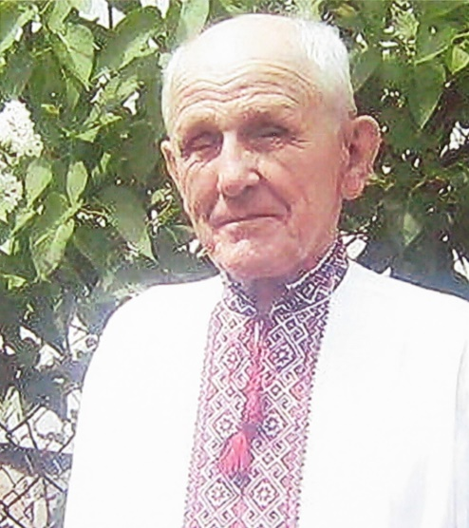

Мольба

Коли ідеш повз Материнську хату,
Де жив Андрій-боєць,
Що на Майдані життя віддав,
Вклонись і не встидайся, друже,
Як хтось побачить, що ти шапку зняв.
Він так любив поріг цієї хати.
Він мріяв про покращення життя.
Він нас пішов з тобою захищати
Від нелюдів свавільних,
Що так не люблять українців вільних
Впродовж століть.

Гертруда Практика

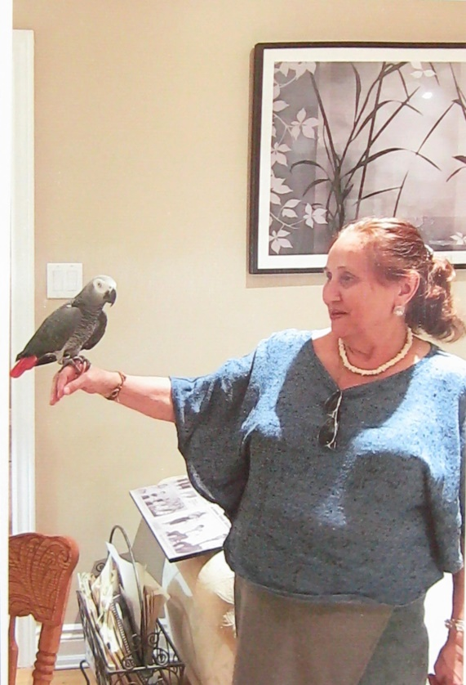

Мамі

Світлий слід лишаючи по собі
Тому з ким земну ділили путь,
У людській незайманій подобі
Поряд з нами ангели живуть.

Ти про це, напевно, знала, мамо?
Ти не знати цього не могла,
Бо сама палкими молитвами
Випросила в Бога два крила,

Щоби я у злеті соколинім
Міг собі обрати з вишини
Шлях, якого гідні України
Беззавітно віддані сини.

То навіщо зрошуєш сльозами
Ти моє небесне майбуття?
Ти сама колись казала, мамо,
Що кінця немає для життя.

Бачиш, рідна, сонечко сміється
І земля радіє днем новим.
Знай, допоки твоє серце б’ється,
Залишаюсь в ньому я живим.
І коли, підвівши вгору очі,
Ти побачиш небо голубе,
Знай, що я в цю мить сказати хочу,
Як я люблю , матінко,тебе.

Усміхнися, як колись малому,
Миттю всі розрадивши жалі,
Моєму блакитному шолому,
Що лишив я свідком на землі.

Запеклись на ньому краплі крови.
Та не канув я у небуття.
На мені тепер шолом любови –
Запорука вічного життя!

Тож коли під Славень Перемоги
В небі радо закружляю я,
Хай мене від рідного порога
Привітає усмішка твоя.

Небесній сотні

Поглянь, Господь наш, Саваоте, На Україну з вишини – Один по однім на Голготу Її найкращі йдуть сини.

В чужому ми не пасли коней, Сусідських не товкли ланів. Наш рідний край миліш до скону Палким серцям її синів.

Не бідні ми! А чим багаті – Те маєш з Божої руки. Та від віків нам рідну хату Обсіли хижії круки.

Обсіли. Видзьобати хочуть Все до останнього зерна, Останню крихту з рук діточих, Як ненаситна сатана.

Та ти відкрив, Великий Боже! Пророкам більшим і малим, Що вічно бути так не може, Й гряде новий Єрусалим!

Хоч як пручається дорога До Волі з «братніх» ланцюгів, Нас кличе віра в Перемогу З «обіймів» клятих ворогів.

На непохитність тої віри Ми гідно витримали тест. Ми не вагаючись в офіру Віддали все, прийнявши хрест

Найтяжчий на рамена свої!
Як Бога Вишнього сини. Ми не раби! Ми не ізгої! Не впали ми в байдужі сни...

Ми терпимо брехню й наругу, Та нам підказують серця, Що будем вічно жити вдруге У славі Сяючій Творця.

Як ран Христових, кров цілюща Всіх наших ран, очистить світ! І встане правда. Невмируща як і Шевченків Заповіт.

І люд оновлений воскресне Суцвіттям праведних імен, А чи не в тому код небесний, І наш одвічний феномен?

РОЗДІЛ 4. ІЗ РОДИННОГО ДЕРЕВА

Із родинних записів о. Винявського Володимира Семеновича, мама якого – Яримович Вікторія Іванівна, можемо констатувати, що рід Яримовичів проживав на Бережанщині, Львівщині та Івано-Франківщині (Станиславівщині).
Найдавніші відомості про родину беруть початок від о. Івана Яримовича, який народився в с. Дунаїв 6 червня 1817 р. а помер 24 лютого 1886 р. Дружина – Текля (нар. ? – померла 5 вересня 1899 р.).
Діти о.Івана і Теклі:
- Юліан (8.12.1844 – 8.07.1923)
- Лука (1848 – 22.06.1930. в Кореличі)
- Анна (1850 – 1865)
- Марія (1853 – 1876)
- Климентина (нар ? – 06.11.1917)
- Іван (нар? – 12.05.1931 р. в Шоломиї)
- Софія (нар. в 1857 р в Сяноці – померла 01.08.1937)
- Вікторія (нар.03.02.1863 р. у Вільхівцях біля Бібрки – померла 23.11.1904 р. в Шоломиї біля Львова)
- Костянтин (нар. ? – пом. 28.04.1915 р.).
Дітей у родині було десять, виховалося семеро – Юліан, Лука, Климентина, Іван, Софія, Вікторія, Костянтин).
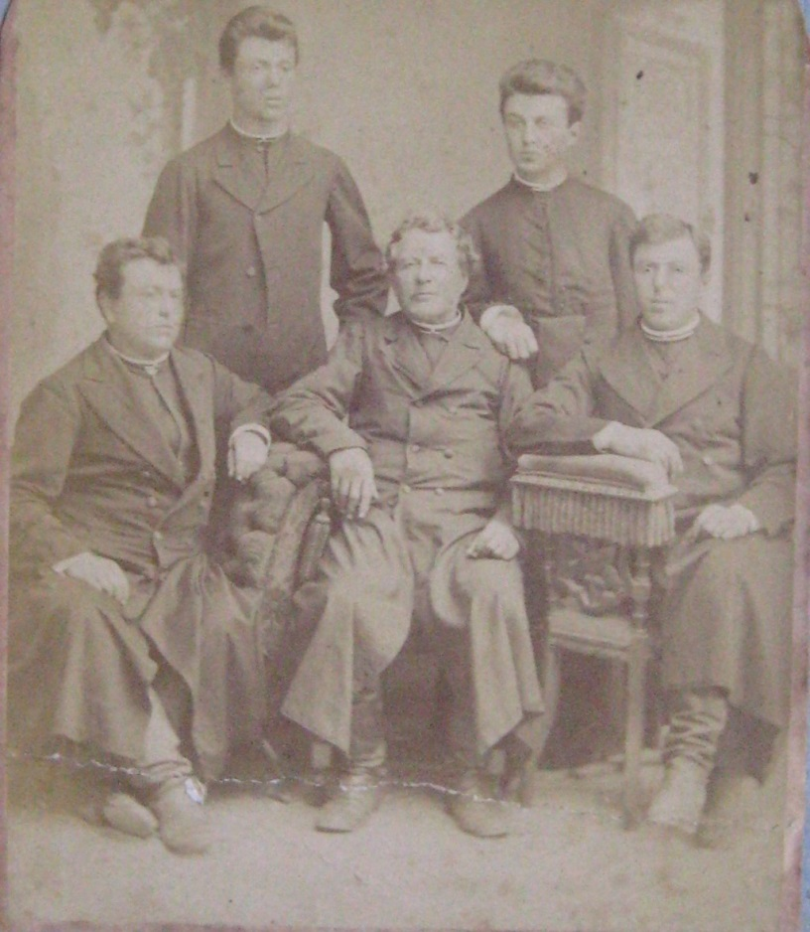
В центрі сидить о.Іван Яримович, парох Вільхівця біля Бібрки з синами: зліва о.Костянтин, справа – о.Лука; стоять: о. Іван, о.Юліан.
Годованська (Яримович) Софія Іванівна (1857 – 01.08.1937 р.) була замужем за священиком Годованським Петром, що народився в 1851 р. в с.Сурохів на Ярославщині. Помер – 19. 03. 1906 р. Діти: Ольга (нар. 1881 р. – пом. 07.02.1967 р.); Олена (нар. 30.09.1883 р. – пом. 15.06.1977 р.); Роман – помер в ранньому віці; Олександр – помер в ранньому віці.
Лехіцька (Годованська) Олена Петрівна була замужем за о.Лехіцьким Захарієм – гімназіяльним катехитом в Сяноці. Отець Захарія помер 29.11.1933 р. а дружина Олена – на 94 році життя в Дрогобичі.
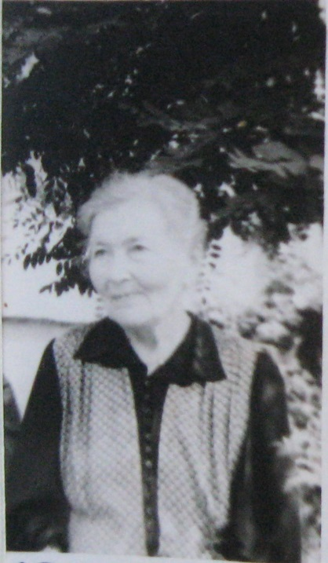
Лехіцька (Годованська) Олена Петрівна. 1960-і рр.
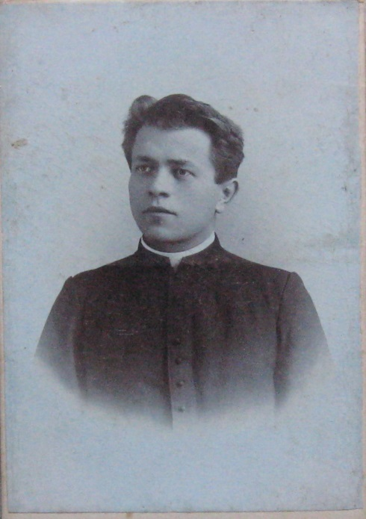
о.Захарія Лехіцький
Діти: Марія, Стефанія, Роман, Олександра, Софія, Андрій-Богдан, Любов.
Миколаєвич (Лехіцька) Марія Захарівна (15.06.1902 – 18.11.1931 р. у Вільні). Її чоловік – Миколаєвич Данило – доктор ветеринарних наук. Жили в Білорусії. У подружжя – дочка Марта – народилася 07. 11. 1931 р. в м.Молчадь. В одинадцятиденному віці залишилася без матері, виховувалася у бабусі Олени і тіток – Стефанії й Олександри у Дрогобичі. Марта за спеціальністю інженер-хімік, закінчила Львівський політехнічний інститут. Чоловік – Зубик Юрій Романович (1934–2014) також закінчив Львівську політехніку. З 1971 р. сім’я проживає в м. Івано-Франківську. Діти – Арета й Уляна.
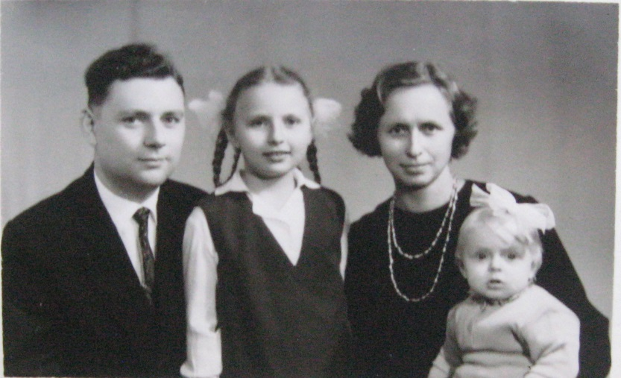
Зубик Юрій Романович з дружиною Мартою та дітьми Аретою й Уляною. 1966 р.
Лехіцька Стефанія Захарівна (1907 – 1997) і Лехіцька Олександра Захарівна (1910–1998) проживали разом з мамою Лехіцькою Оленою Петрівною в Дрогобичі.
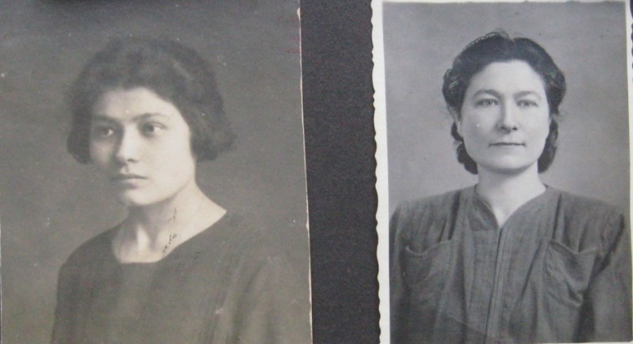
Стефанія Лехіцька
Після смерті матері (1977 р.) переїхали до Івано-Франківська, де на той час уже проживала племінниця Марта. Похоронені на Чукалівському кладовищі, що поблизу Івано-Франківська.
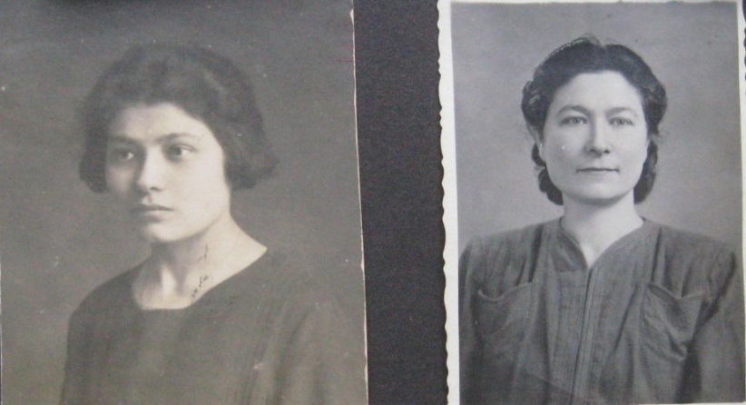
Олександра Лехіцька

Винявська (Яримович) Вікторія Іванівна (03.02.1863–23.11.1904) була замужем за священиком Семеном Григоровичем Винявським (15.03.1856–10.03.1903). Отець Семен похоронений в Станимері Перемишлянського повіту, де був парохом. Дружина Вікторія похована в Шоломиї, де проживала після смерті о. Семена у брата о. Яримовича, Івана.
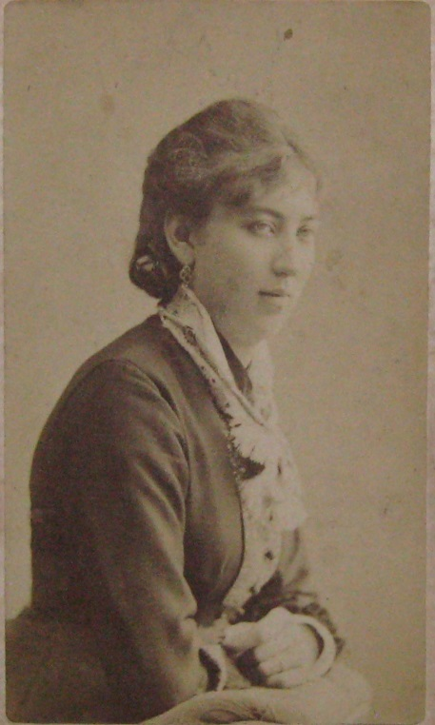
Винявська (Яримович) Вікторія Іванівна
Діти: Іван (10.10. 1888 – 12.03. 1892); Володимир (1890–1980); Роман (1893–1919) – юрист, закінчив правничий факультет Львівського університету. Загинув у Львові під час польсько-української війни. Похоронений на Личаківському цвинтарі; Юліан (1895–1915) – загинув на фронті (був полонений в Росії, в Самарі); Ярослав (1897–26.02.1991 р.). В липні 1944 р.– мобілізований до Червоної Армії і відправлений на фронт. У вересні перебував у німецьких таборах. З полону поїхав у Познань, де проживали родичі дружини Марії – Ванди. Обоє померли в Польщі – Ярослав 26. 02. 1991 р, а Марія-Ванда 02. 05. 1990 р. Дітей у подружжя не було. Євген народився у 1900 р.
Отець Семен Григорович Винявський помер у віці 47 років, а його дружина – Вікторія через рік у віці 41 роки. Їх малолітні діти виховувалися у вуйків (по мамі Вікторії). Найстаршим 14-літнім Володимиром опікувався вуйко –Яримович Костянтин Іванович (прапрадід Андрія Дигдаловича) – парох Церкви св. Петра і Павла у Львові (батько о.Володимира, пароха Росільної). Винявський Володимир Семенович закінчив духовну семінарію у Львові і був висвячений 1914 р. Одружився із Сірецькою Софією, дочкою о.Сірецького Маркела Антоновича – пароха с. Палагичі та Сірецької (Нуд) Анни Павлівни.
Отець Володимир Винявський працював на парафіях в с. Вікняни, Гаврилівка, Іваниківка. У час жорстоких переслідувань Греко-католицької Церкви радянською владою не зрікся прадідівської віри, не визнав рішень Львівського псевдособору 1946 р., що ліквідував УГКЦ шляхом її об’єднання з Російською православною церквою. Як священик о. Володимир нелегально відправляв Богослужіння, зокрема обряд хрещення, шлюбу, сповіді. З 1952 р. по 1961 р. разом із дружиною Софією проживали в с. Березівка (Хом’яків) у дочки Марії, а з 1961 р. – в Івано-Франківську.Отець Володимир Винявський помер 29 березня 1980 р., а його дружина – у грудні 1987 р. Обоє похоронені на цвинтарі в с. Березівка Тисменицького району біля могили матері дружини – Анни Сірецької з родини Нуд. Діти подружжя: Ярослав, Неоніла, Марія, Зеновій, Євген, Дарія та Марта.
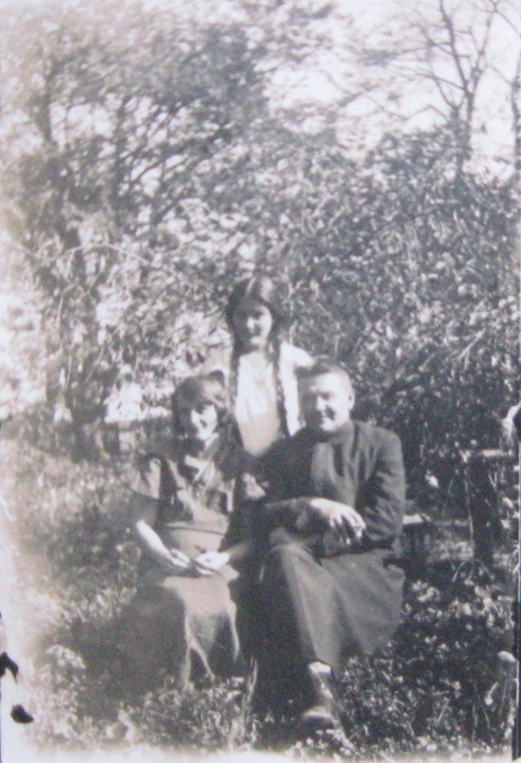
о. Володимир Винявський з дружиною Софією і дочкою Неонілою
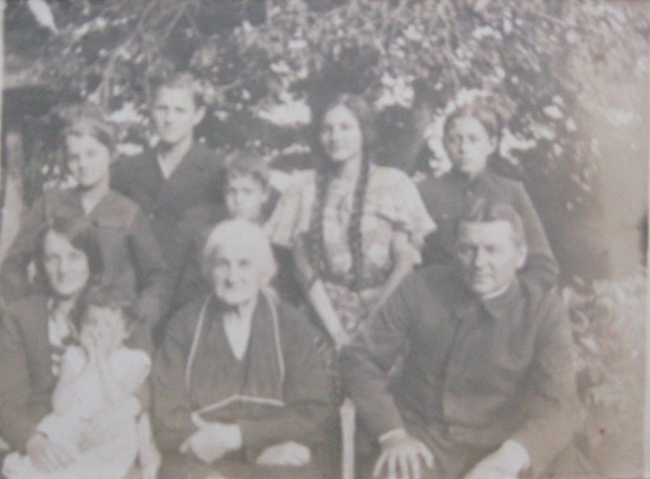
о. Володимир Винявський з дружиною Софією, мамою дружини – Анною і дітьми: Марією, Ярославом, Неонілою, Зіновієм, Євгеном і Мартою (сидить). 1930-і рр.
Винявський Ярослав Володимирович (1915–1993). Освіта гімназіяльна – вчитель математики. Працював в с. Радча, Березівка. Був одружений із Кисілевською Надією Несторівною (1917–1998) – дочкою пароха села Радча. Спочатку подружжя проживало в с.Радча, а з 1961 р. і до кінця свого життя – в Івано-Франківську. Похоронені в с. Микитинці. У подружжя було троє дітей Нестор (1946–2003), Богдан (1949–2004), Роман (нар. у 1954 р.).
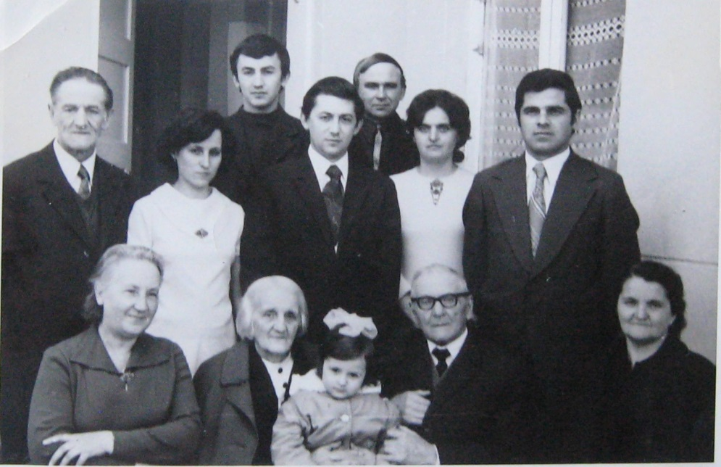
Сидять: Надія Винявська (Кисілевська) дружина Я.Винявського, Софія Винявська і о. Володимир Винявський з правнучкою Наталею, Марія Заторська (Винявська); стоять: Ярослав Винявський, Любов Винявська (Гайдей) – дружина Нестора Винявського, Богдан Винявський, Нестор Винявський, Григорій Плазинський – чоловік сестри Володимира Сірецького – Надії, Оксана Сірецька (Заторська), Володимир Сірецький. Середина 1970-х рр.
Дубицька (Винявська) Неоніла Володимирівна (1917–1999) народилася в с. Гусне Вижне Турківського повіту. Була замужем за о.Юрієм Андрійовичем Дубицьким (15. 04. 1909 – червень 1990 р.). о. Юрій був парохом в с.Липиця Долішня (Церква Йоакима і Анни), в с. Серниках Горішніх. У часі переслідувань УГКЦ разом з іншими священнослужителями виїхав до США. Отець Юрій і його дружина Неоніла похоронені у м.Мейзвіллі. У подружжя було п’ятеро дітей – Ірина, Марія, Роман, Юрій, Андрій.
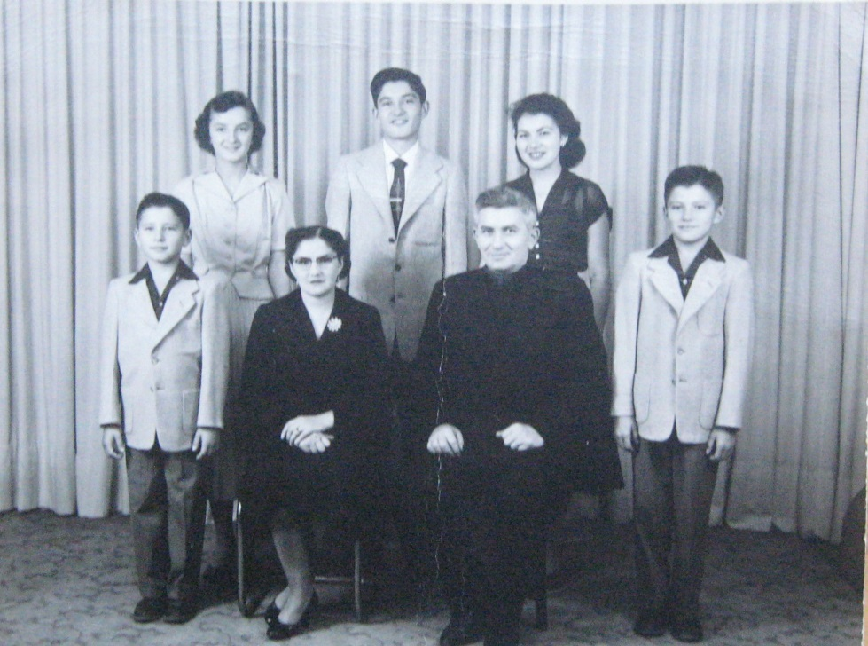
о. Юрій Дубицький з дружиною Неонілою і дітьми. 1950-і рр. Стоять: Андрій, Марія, Роман, Ірина, Юрій.
Заторська (Винявська) Марія Володимирівна (02.08.1920 – 20.08.1998) народилася в с. Гавлилівці, де на той час мав парафію о.Володимир Винявський. Була замужем за вчителем Андрієм Заторським –(закінчив гімназію, а потім інститут). З 1947 р. – із сім’єю не проживав. Діти: Заторський Юрій Андрійович (1941 р. с. Іваниківка – 1944). Помер від дифтерії. Сірецька (Заторська) Оксана Андріївна (народилася 14.09.1943 в с.Підвисоке). Закінчила Івано-Франківський інститут нафти і газу (Івано-Франківський технічний універсиет нафти і газу). Працювала економістом в Івано-Франківському облрембудтресті. Чоловік – Сірецький Володимир Львович (нар. 21. 01. 1941 р. с. Грабовець) – син Лева Сірецького і Меланії Голинської. Із часу одруження, у 1971 р., проживають в м.Івано-Франківську. Єгрешій (Заторська) Лідія Андрііївна (нар. 28.10.1946 в с. Підвисоке). Закінчила Івано-Франківське медичне училище, фельдшер. Була замужем за Єгрешієм Ігорем Івановичем (1945 р.н.), лікарем-терапевтом, закінчив Івано-Франківський медичний інститут.
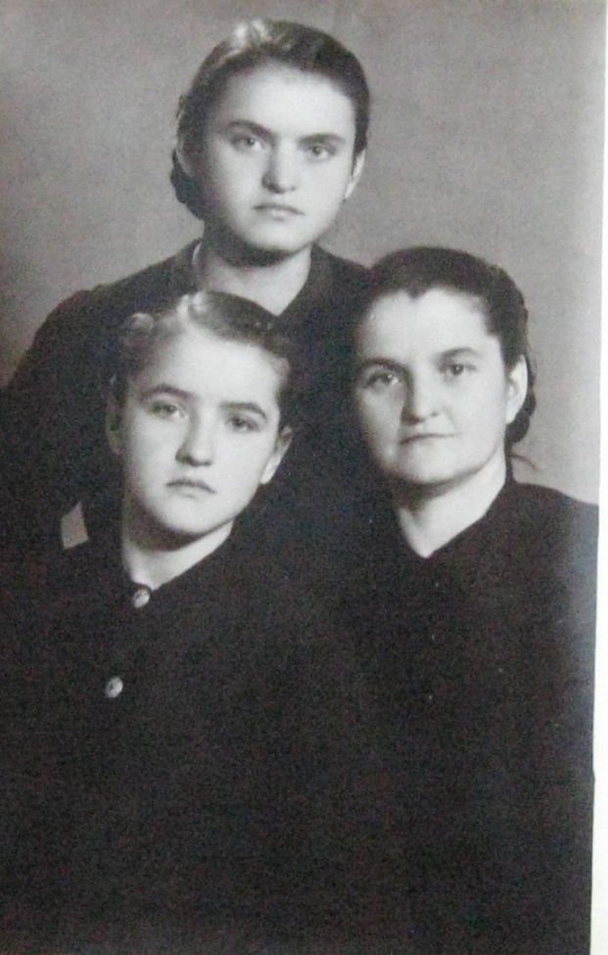
Марія Заторська (Винявська) з дітьми Лідією й Оксаною (стоїть) 1959 р.
Діти: Єгрешій Олег Ігорович (нар. 19.10. 1974 р. в м.Івано-Франківську). Історик, закінчив Прикарпатський національний університет імені Василя Стефаника та аспірантуру за спеціальністю «Історія України», доцент кафедри історії України і методики викладання історії Прикарпатського національного університету імені Василя Стефаника та доцентом Богословського університету імені св.Івана Золотоустого.
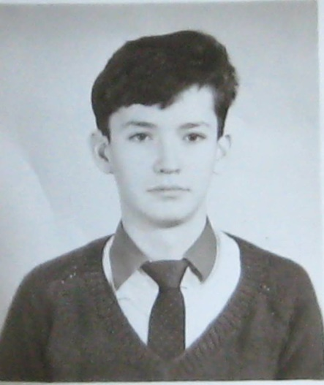
Єгрешій Олег 1990 р.
Єгрешій Володимир Ігорович (нар. 19.04. 1977 р. в м.Івано-Франківську). Закінчив художньо-графічний факультет Прикарпатського національного університету імені Василя Стефаника. За спеціальністю – викладач ужиткового мистецтва. Працює в Івано-Франківській філії Тернопільського національного технічного університету.
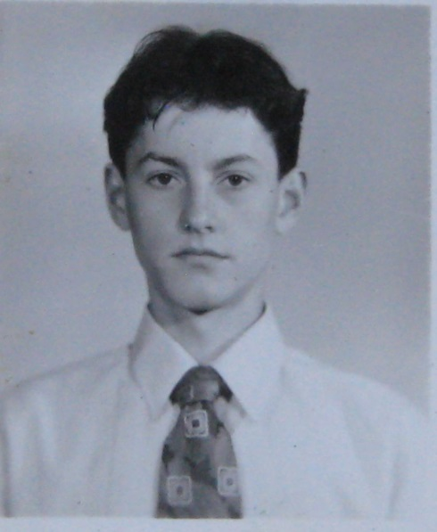
Єгрешій Володимир 1993 р.
Винявський Євген Володимирович (1922–1986). Після виїзду з України проживав у Великобританії. Дружина – Винявська (Стасенко) Євфросинія народилася 1922 р. на Дніпропетровщині. Померла у 2011 р. Подружжя похоронене в Англії. Діти: син Роман 1961 р.н. Освіта: інженер –програміст.
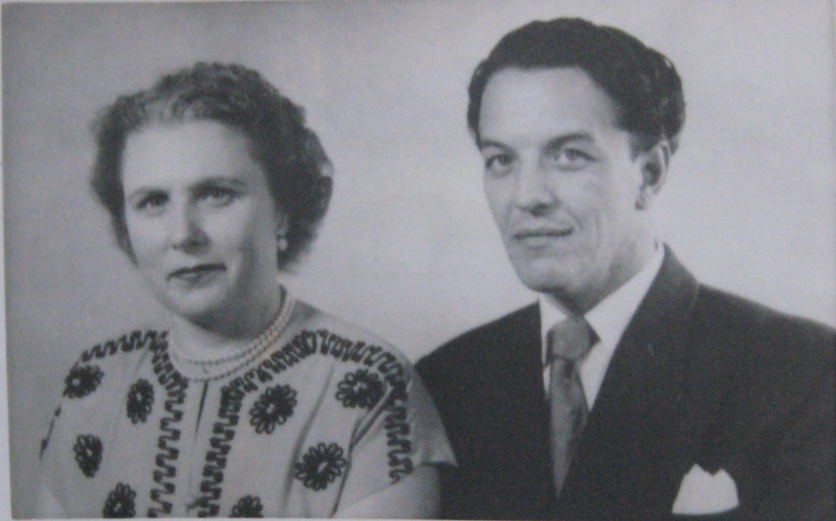
Винявський Євген з дружиною Євфросинією
Винявський Зіновій Володимирович. Дружина – Дробітун Наталія. Проживали в США, де і похоронені. Діти: Річард, Юрій, Володимир.
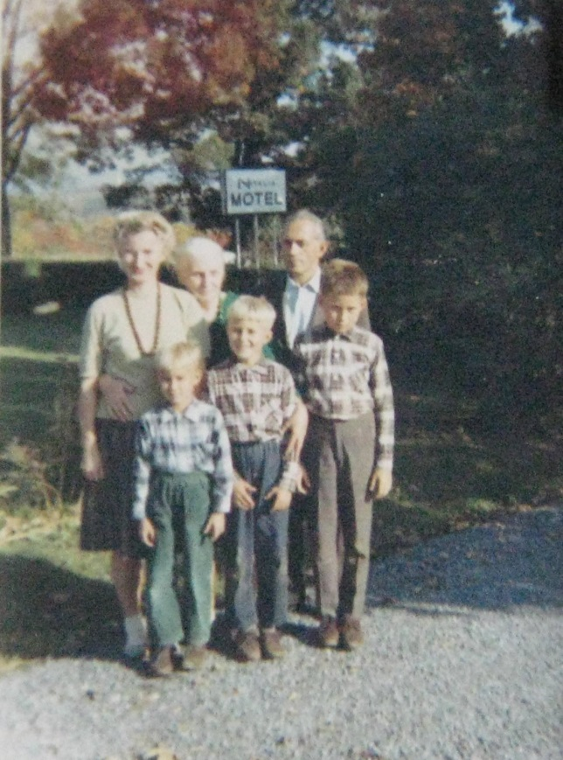
Зіновій Винявський із сім’єю. 1960-і рр.
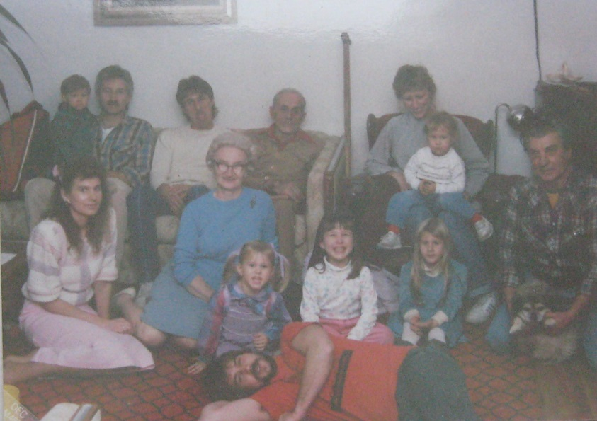
Зіновій Винявський із сім’єю. 1980-і рр.
Винявська Дарія Володимирівна. Померла в дитинстві.
Яримович Костянтин Іванович (нар. ? – пом. 28. 04. 1915). Парох церкви св. Петра і Павла у Львові. Дружина – Анна з родини Кунцевичів. Діти подружжя: о.Євстахій – сотрудник в Тернополі. Похоронений у Львові 1913 р.; о.Олександр – (пом. 17.11.1949 р. у Львові); о.Володимир (1879 – 27.12.1938). Парох с. Росільна нині Богородчанського району. Дружина – Яримович (Сірецька) Неоніла Маркелівна (нар. ? – пом. 1958), дочка Маркела Сірецького та Анни Сірецької (з родини Нуд).
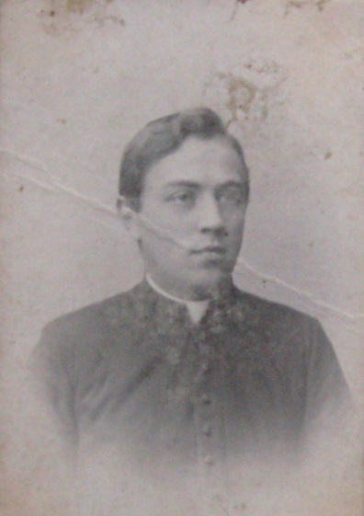
о. Володимир Яримович (прадідусь Андрія Дигдаловича). Поч 1900-х рр.
Тут варто зробити невеликий відступ, аби описати родину Сірецького Маркела Антоновича і Сірецької (Нуд) Анни Павлівни, які є батьками вказаної нами вище Яримович (Сірецької) Неоніли, дружини Яримовича Володимира Костянтиновича. Родичі о.Маркела – о.Антін Сірецький, парох Красієва, родом з Луки біля Монастириська, мама – Марія Сірецька зі Струтинських – родом із Цуцилова (нині Надвірнянського району). Отець Антін Сірецький помер 8 серпня 1900 р. а його син – Маркел Сірецький помер 9 березня 1933 р., похоронений в с.Росільна (нині Богородчанського району Івано-Франківської області) біля церкви. Поруч, у 1938 р., було похоронено і зятя Маркела – отця Володимира Яримовича, чоловіка Неоніли Яримович (Сірецької).
Сірецька (Нуд) Анна Павлівна походить з роду Савчинських. Отець Григорій Онуфрійович Савчинський народився 26. 12. 1802 р. в с. Дуплиська Заліщицького району Тернопільської області. Григорій Савчинський був радником консисторії (спеціального органу церковного управління), деканом Бібрки, приходником княжого села Звенигорода, письменником. Отримав домашню освіту, навчався у гімназії в Бучачі, вивчав філософію і богословіє в Львівський духовній семінарії, яку закінчив 1832 р. Одружився із Ганною Гетеровською, що походила із с. Сугрів Жидачівського району на Львівщині, була дочкою священика Михайла Готоровського та Анастасії з роду Лісинецьких.
Отець Савчинський Григорій був священиком у селах Княгиничі біля Рогатина (упродовж 1833–1834 рр.), с. Виспа Рогатинського району (упродовж 1834–1857 рр.), у Звенигороді (упродовж 1857–1888 рр.). Отець Григорій володів, крім української, польською, німецькою, російською та французькою мовами. Брав участь у Львівському Соборі українських вчених у жовтні 1848 р., друкувався в газетах «Зоря Галицька» (1848–1851 рр.), «Неділя». Іван Франко писав, що «Г.Савчинський належав до другого покоління «Руської трійці», яке творило в невдячних суспільно-політичних умовах національного поневолення Галичини».
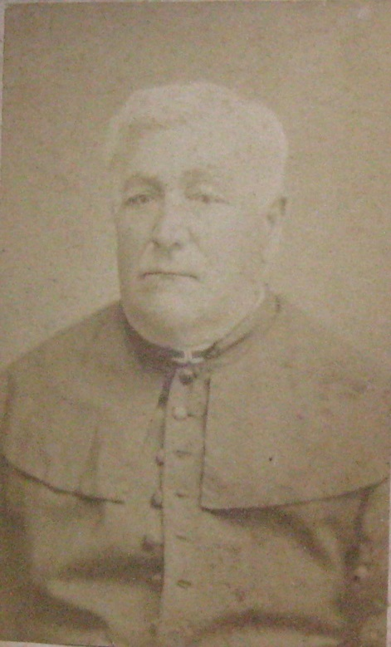
о. Григорій Савчинський
У подружжя були діти: Іванна, Теодора, Олімпій, Крещентій, Гілярій, Текля, Ігнатій, Софія, Йосиф. Дочка Теодора (23.09.1844–1907) вийшла заміж за священика Амвросія Крушельницького, який народився в с.Озеряни Бучацького повіту у сім’ї священика, о.Василя. Навчався у Бучацькій гімназії, згодом у Львівській духовній семінарії (1866 р.), був священиком у селах: Пятликівці, Білявинці, Тисові, Осівці, Бала, що біля Тернополя. о.Амвросій мав також музичну освіту, грав на скрипці, фортепіано, провадив сільський хор. У цього подружжя 23 вересня 1872 р. народилася всесвітньовідома оперна співачка Соломія. У 1893 р. молода співачка закінчує з медаллю і відзнакою Львівську консерваторію, а 1895 р. – їде до Відня, де вивчає творчість видатного німецького композитора Р.Вагнера і стає однією з найкращих виконавиць сопранових партій у його творах. З великим успіхом С.Крушельницька виступає на сценах Італії, сцені Варшавської опери, Парижі. У період між 1904 і 1912 рр. С.Крушельницька виступає в оперних театрах Італії, Португалії, Єгипту, Алжиру, Іспанії, Бразилії, Аргентини. 19 липня 1910 р. в Буенос-Айресі Соломія Крушельницька вийшла заміж за італійського адвоката, великого знавця музики – Чезаре Річчоні (1868–1938). Після смерті чоловіка Соломія повернулася в Україну. З 1944 р. працювала на посаді професора вокальної кафедри Львівської консерваторії. Проживала у м. Львові у кам’яниці по вул.Крашевського 23 (нині – вул Крушельницької), яку купила для своєї родини в 1903 р. 16 листопада 1952 р. на 81 першому році життя Соломія Крушельницька померла, похоронена на Личаківському цвинтарі.
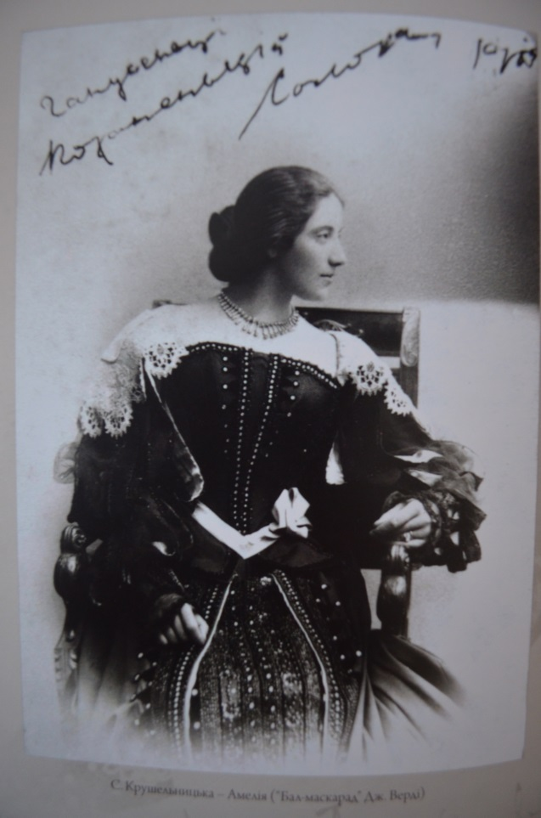
Всесвітньовідома оперна співачка Соломія Крушельницька
Савчинська Іванна Григорівна (1834–1901) вийшла заміж за Павла Нуда, що був парохом с. Скоморохи Бучацького району Тернопільської області. У подружжя було семеро дітей: Антон, Іван, Володимир, Анна, Павлина, Марія, Ольга. Сірецька (Нуд) Анна Павлівна (1849–1950 рр.) похоронена в с.Березівка (Хом’яків) Тисменицького району, де прожила останні роки свого життя у своєї онуки – Заторської (Винявської) Марії Володимирівни. Чоловік – о.Сірецький Маркел Антонович.
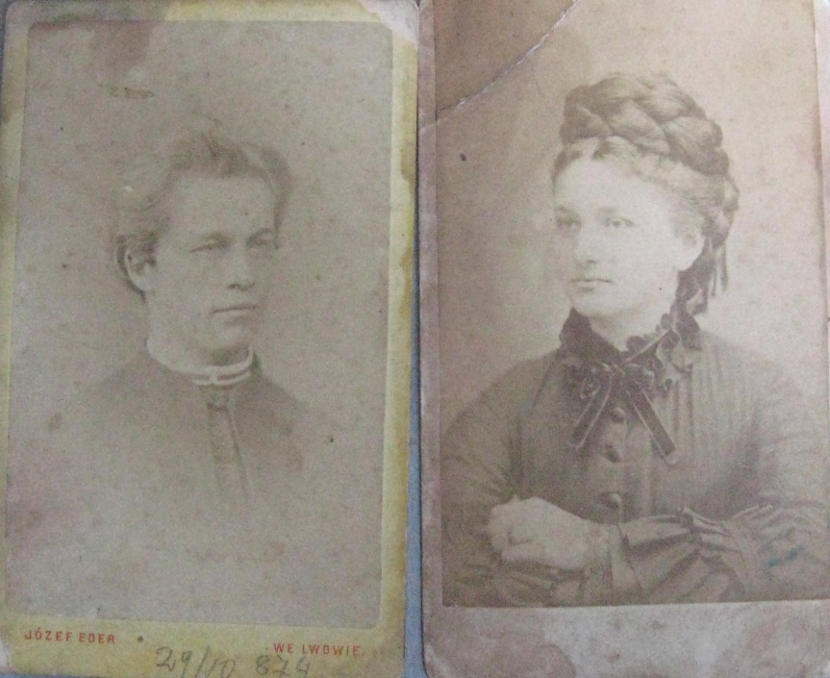
Подружня пара Маркел Сірецький і Анна Сірецька
У подружжя були діти: Антін, Лев, Марія, Ольга, Неоніла, Корнилій, Євген, Софія.
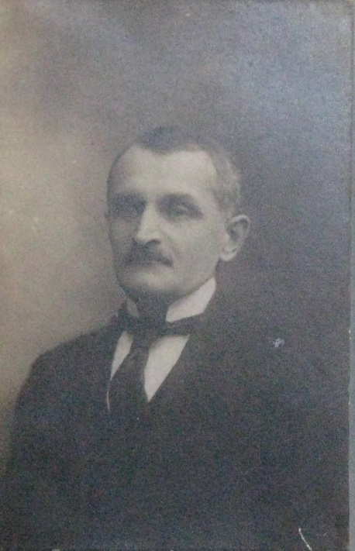
Євген Сірецький
Cірецький Антін Маркелович (25.02.1881 – 1965). Народився в с.Корнич нині Коломийського району Івано-Франківської області. Упродовж 1901–1905 рр. навчався у Львівській духовній семінарії. 1906 р. одружився із Софією Володимирівною Янович, дочкою пароха с. Лука. Був парохом у с.Ляцьке Шляхецьке (нині Липівка), що поблизу Івано-Франківська, с.Виноград Лісний, с. Гаврилівка, с.Молодятин. Діти: Любомир (1907–1969), Ярослав (1909–1990), Марія (1918–2003).
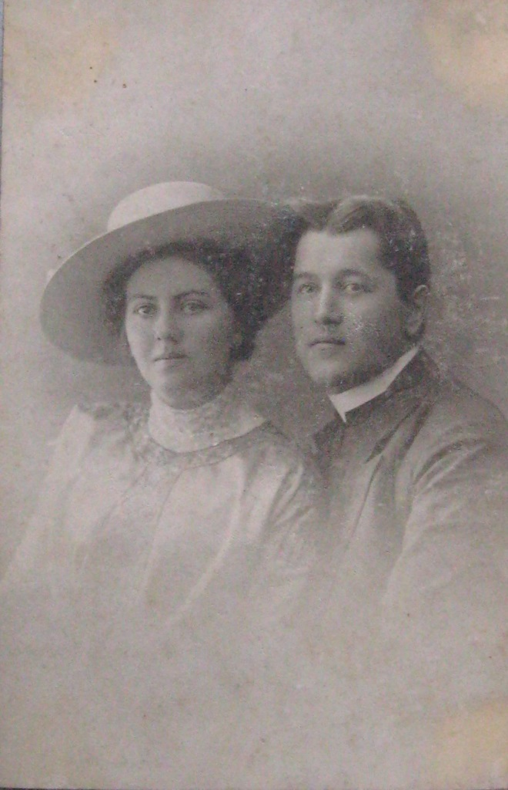
Подружня пара Антон і Софія Сірецькі. Поч 1900-х рр.
Львівський песвдособор 1946 р. і відповідно перехід Української греко-католицької церкви на нелегальне становище принесли родині отця А.Сірецького великі випробування. Отця А.Сірецького, дружину Софію, сина Любомира і дочку Марію у 1950 р. було депортовано у Хабаровський край, у поселення Джонка. Самі умови депортування були нелюдські. Так, під час «подорожі», що тривала з 5 травня 1950 р. по 4 червня 1950 р., харчували лише дев’ятнадцять разів, пити давали з рур збірника води для тепловозів, а з лікарств практикували хіба що пігулки від болю голови і марганцівку. До кінцевої станції депортантів пересадили на баржі, що на річці Уссурі, на дорогу отримали хліб і солену рибу. Там самі собі зводили житло. Працювали зазвичай у лісі. У Джонці отець Антін був душпастирем для спецпоселенців, за що неодноразово отримував попередження від місцевої комендатури.
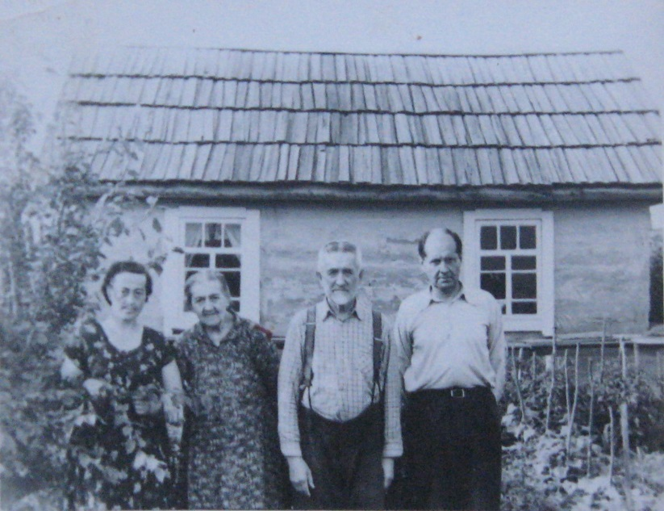
Родина о.Антона Сірецького на спецпоселенні у Хабаровському краї, с.Джонка. Зліва направо: Марія Сірецька, Софія Сірецька, Антін Сірецький, Любомир Сірецький. 1950-і рр.
Повернулася родина на Батьківщину 1963 р., пробувши на засланні 14 років. Оселилися в с. Дора поблизу міста Яремча. За короткий час проживання в с. Дора їхнє помешкання перетворилося на своєрідний духовний храм. Глибоковіруючі християни отримували тут усі необхідні церковні обряди, проводилися підпільні богослужіння. Помер о.Антін Сірецький восени 1965 р. на 85 році життя. Дружина отця – Софія відійшла у Вічність через два роки – у 1967 р. Обоє похоронені в с. Дора на місцевому цвинтарі.
Сірецький Любомир Антонович (1907–1969). Народився в с. Ляцьке Шляхетське. Закінчив юридичний факультет Краківського університету. Був глибокоосвіченою і високоморальною людиною, вільно володів польською, німецькою і російською мовами. Грунтовно знаючи юриспруденцію, всіляко намагався допомогти братові, Ярославу – греко-католицькому священику, в’язню Мордовських таборів. Любомир повернувся з Сибіру із серйозною хворобою головного мозку. Помер і похоронений в с. Дора неподалік м.Яремча.
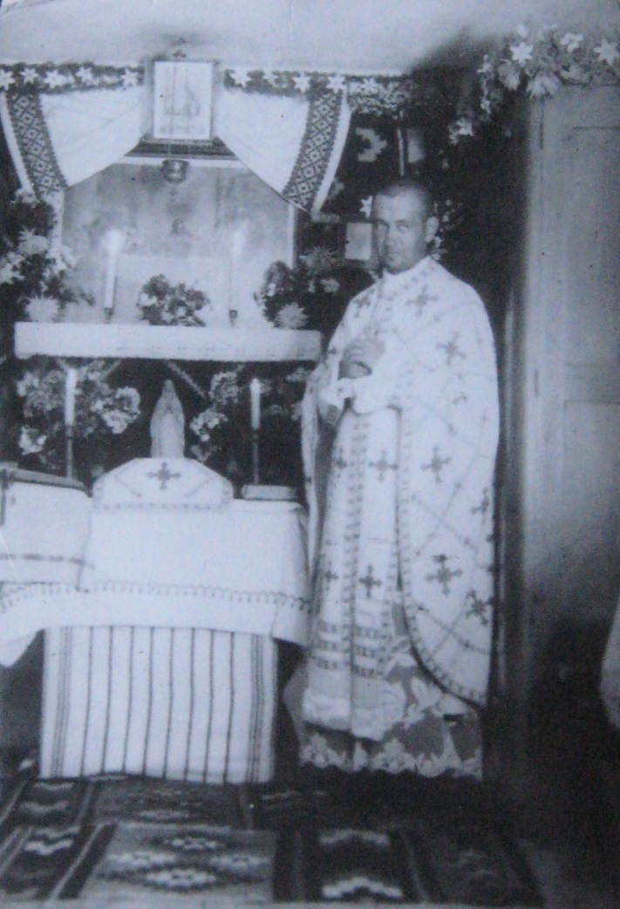
Підпільний священик Української греко-католицької церкви Ярослав Сірецький. 1950-і рр.
Сірецький Ярослав Антонович (1909–1990). Народився в с. Ляцьке Шляхецьке. Священичі студії були поетапні. 1938 р. вступив до Львівської духовної семінарії, де в силу зміни суспільно-політичної ситуації (початку радянізації західноукраїнських земель) провчився до вересня 1939 р. З 1941 р. з короткими перервами провчився у Станіславській Духовній семінарії. На священика був таємно висвячений єпископом Іваном Лятишевським. Отець Ярослав Сірецький був підпільним греко-католицьким священиком, за що був заарештований 2 березня 1957 р. і невдовзі засуджений на 10 років позбавлення волі. Покарання відбував у таборах Мордовії. Звільнено о.Ярослава Сірецького 2 березня 1964 р. після семи років тюремного ув’язнення. Повернувся з таборів на рідну землю інвалідом: паралізована рука, хворі легені. Після повернення з ув’язнення продовжував діяльність як підпільний священик. Помер 1990 р., похоронений у с.Дора біля родичів.
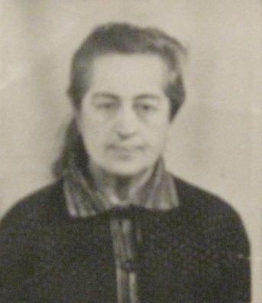
Марія Сірецька. 1970-і рр.
Сірецька Марія Антонівна (1918–2003). Марія мала деяку ваду мови, в дитинстві перенесла кілька операцій. Освіту здобувала в домашніх умовах. Будучи дуже обдарованою людиною, самостійно вивчила німецьку, польську, чеську та російську мови, робила переклади з іноземних мов і сама писала вірші. Відбуваючи заслання у Хабаровському краї, багато своєї поезії присвятила рідній землі, чимало – писала на духовну проблематику. Деякі вірші Марії були поміщені в книжці «Добровільно» о.Степана Венгриновича, а також у збірці віршів «Дайте мені красок цвітучих», яка вийшла завдяки фінансовй підтримці двоюрідного брата Марії Сірецької – Володимира Львовича Сірецького. В останні роки життя, залишившись одинокою, хворіла, отримувала допомогу від священика с.Дора о.Івана та двоюрідного брата Володимира Сірецького. Померла 30 березня 2003 р., похоронена в с.Дора.
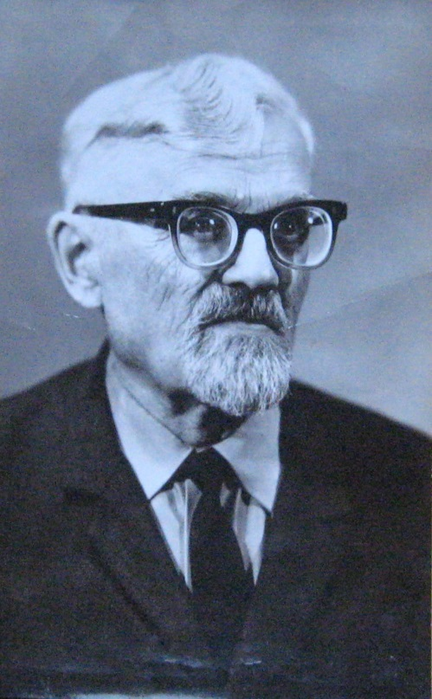
Лев Сірецький
Сірецький Лев Маркелович. (Народився 8.3.1893 р.в с.Палагичі. Помер 20. 08. 1980 р.). Протягом 1914–1915 рр. навчався у Станиславівській духовній семінарії, але священиком не став. Одружився з Голинською Меланією Олександрівною (02.01.1906 – 01.12.1965) – дочкою Анни й Олександра Голинських. Меланія Голинська народилася в с.Грабовець нині Богородчанського району Івано-Франківської області. Подружжя працювало вчителями у місцевій школі.
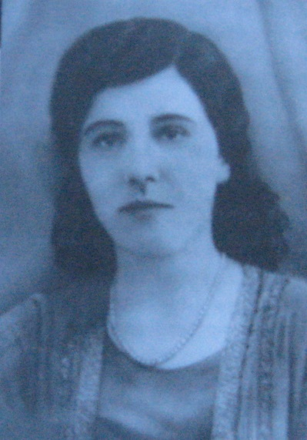
Меланія Сірецька (Голинська)
У повоєнні роки сім’я дивом уникла виселення через підтримку вояків УПА, а Лева Сірецького все ж таки було відправлено на каторжні роботи до Харкова. Подружжя похоронене в с.Грабовець на місцевому цвинтарі.
Діти: Анна. Леонід, Любов, Надія, Володимир. Сірецька Анна Львівна. Народилася 14 02. 1925 р. Померла 11. 06. 1940 р. від серцевої недуги. Сірецький Леонід Львович. Народився 06.12.1928 р. в с.Грабовець. Здобув середню спеціальну освіту (токаря). Довгі роки працював на Івано-Франківському паровозоремонтному заводі. Був одружений з Писклинець Євдокією Матвіївною (Народилася 14.12.1934 р. в с.Горохолина). Проживали в с.Грабовець. Євдокія Сірецька (Писклинець) померла після важкої недуги 1квітня 1987 р. на 53 році життя, а Леонід – 1 квітня 2003 р. на 75 році життя.
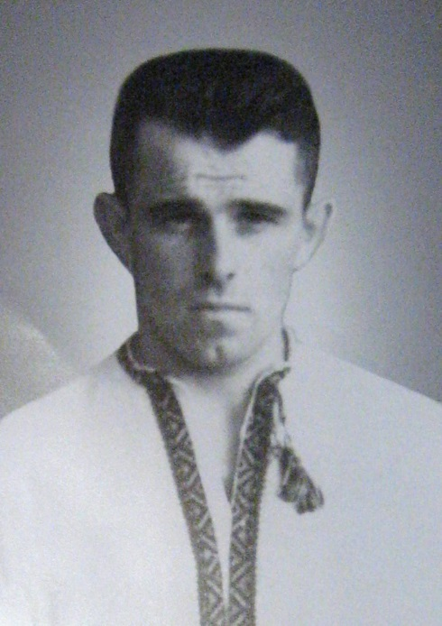
Леонід Сірецький
Діти: Василь 1955 р.н., Любов 1959 р.н., Богдан (1959–1980), Ірина, 1963 р.н.
Засідко (Сірецька) Любов Львівна. Народилася 8 лютого 1936 р. в с.Грабовець. Була замужем за Засідко Зіновієм. Сім’я проживала в м.Бурштин Галицького району. Любов Сірецька закінчила Івано-Франківський педагогічний інститут, працювала вихователькою в дитячому садку. Діти: Оксана 1963 р.н., Марія 1968 р.н. Любов Львівна Засідко важко хворіла. 1983 р. при допомозі рідного брата Володимира отримала квартиру в Івано-Франківську. 4 липня 1983 р. на 48 році життя Засідко Л.Л. померла. Похоронена на міському цвинтарі м.Івано-Франківська в с.Чукалівка. Дітьми після смерті опікувався брат – Володимир. Зіновій Засідко із сім’єю не проживав.
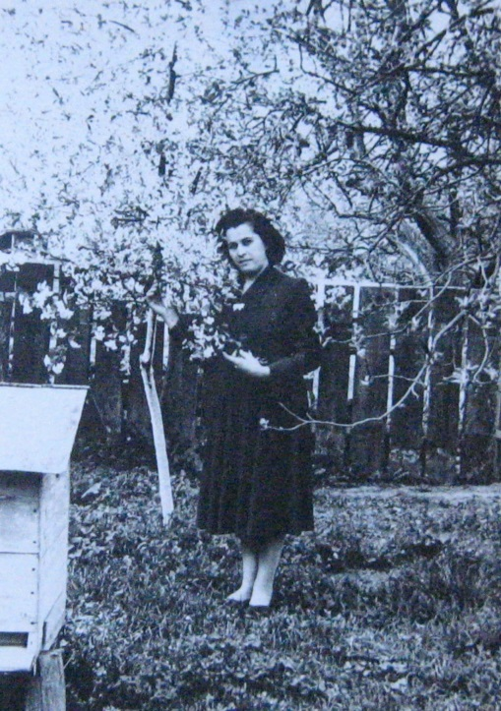
Любов Засідко (Сірецька)
Плазинська (Сірецька) Надія Львівна. Народилася 1937 р. в с.Грабовець. Освіта – незакінчена вища. Навчалася в Івано-Франківському державному педінституті. Працювала бухгалтером на Івано-Франківському молокозаводі. Була замужем за Плазинським Григорієм Івановичем, що народився 10. 02. 1937 р. у с.Грабовець. Працював на Івано-Франківському паровозоремонтному заводі. У подружжя – двоє дітей: Володимир, 1965 р.н і Богданна, 1966 р.н. Плазинський Григорій помер 23 жовтня 2013 р., похоронений в с.Грабовець.
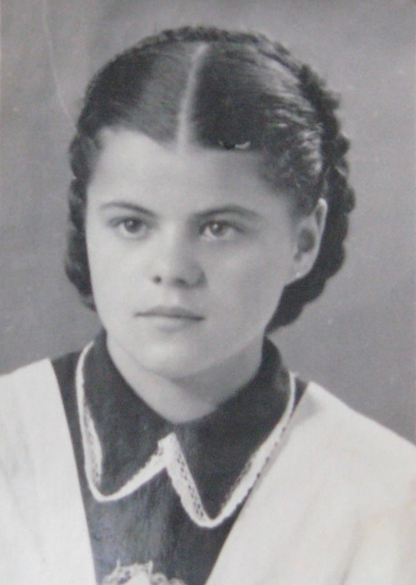
Надія Плазинська (Сірецька) 1954 р.
Сірецький Володимир Львович Народився 21 січня 1941 р. в с.Грабовець. Освіта вища економічна – закінчив Львівський фінансово-економічний університет. Працював заступником голови Івано-Франківського міського комітету народного контролю. З 1980 по 1985 р. – очолював Івано-Франківський фінансовий відділ, обирався депутатом міської ради. У 1985 р. був призначений начальником фінансового відділу об’єднання «Прикарпатліс». 29 квітня 1990 р. Володимира Сірецького було затверджено на посаду начальника державної податкової інспекції (ДПА) у Івано-Франківській області. Із 2002 р. В.Сірецький очолює профспілкову організацію податкової служби. Володимир Сірецький займається благодійною діяльністю, багато років здійснює шефство над дитячим будинком-інтернатом, що в Снятинському районі. Під керівництвом В.Сірецького створено хор працівників ДПА, де він сам виступав солістом. За добрі справи, вагомий внесок у розвиток податкової служби Володимир Львович Сірецький нагороджений міжнародною відзнакою – Орденом Святого Станіслава ІV ступеня із врученням офіцерського Хреста та із занесенням до Золотої книги кавалерів Ордену Святого Станіслава в Україні. В.Сірецькому також присвоєне почесне звання «Заслужений економіст України». Дружина – Сірецька (Заторська) Оксана Андріївна з родини Винявських. Проживають у Івано-Франківську.
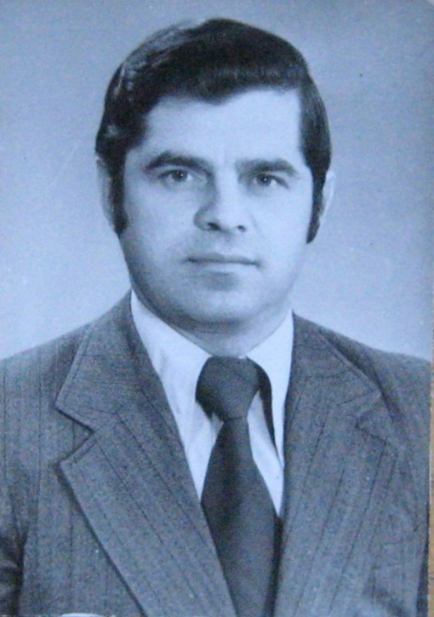
Володимир Сірецький. 1980-і рр.
Ліцовська (Сірецька) Марія Маркелівна (8.12.1890 – 06.06. 1987). Була замужем за священиком Іваном Ліцовським – парохом с.Грабовець, с. Іспас та с. Палагичі. Діти: Анна, Софія, Богдан, Ярослав. У 1949 р. М. Ліцовська разом з дочками і зятями переїхала до США.
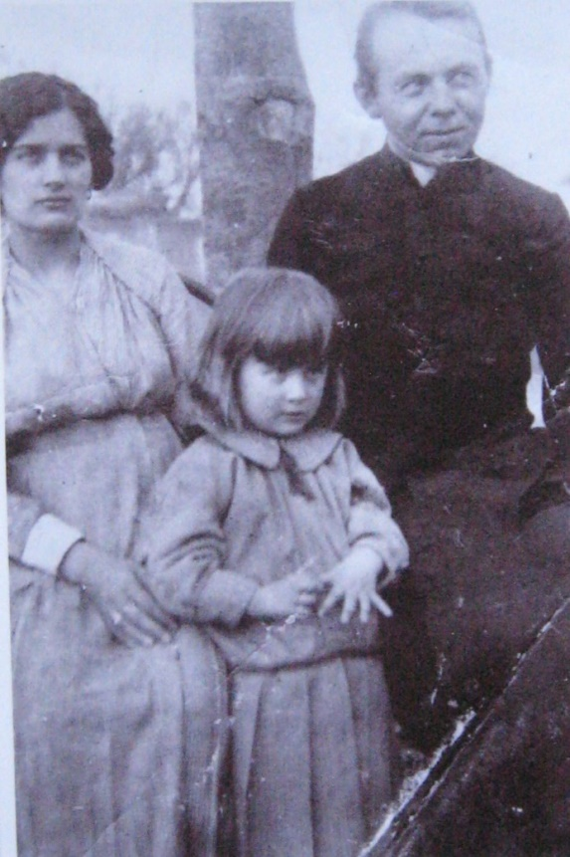
о.Іван Ліцовський з дружиною Марією та дочкою
Ліцовський Богдан Іванович (01.01.1920 – 27.11.1942) Народився в с.Палагичі. Закінчив Коломийську гімназію, був членом ОУН, провідником «Юнацтва». Богдан Ліцовський мав хороші вокальні дані – володів рідкісним голосом. Загинув (був страчений) гестапівцями разом із іншими в’язнями Чортківської в’язниці. Ліцовський Ярослав Іванович проживав у с. Іспас.
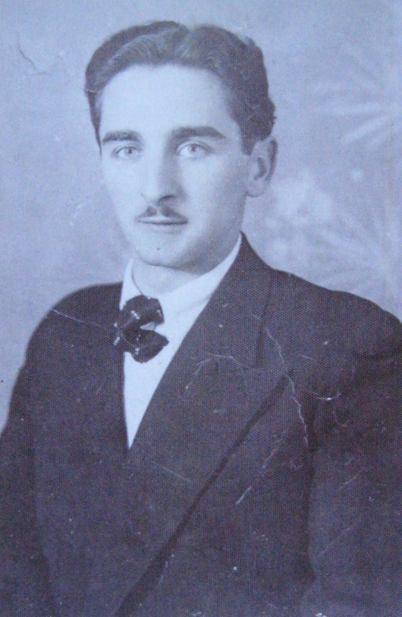
Богдан Ліцовський. Початок 1940-х рр.
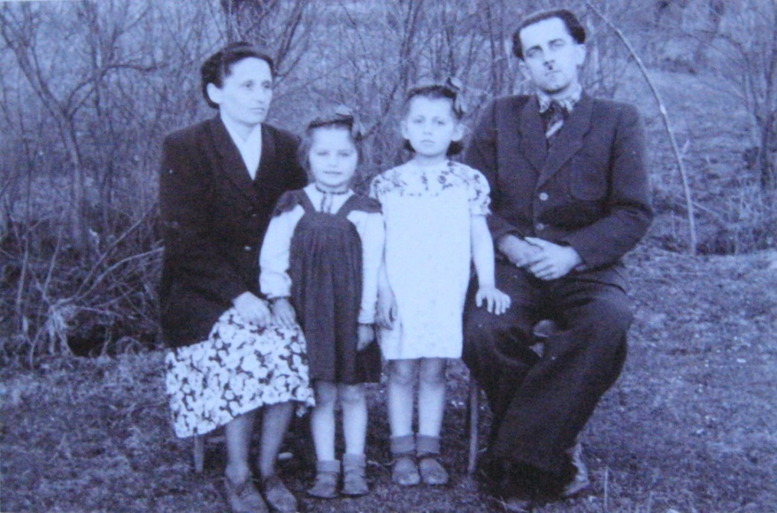
Ярослав Ліцовський із сім’єю.
Антимович (Сірецька) Ольга Маркелівна (20.10.1876 – 26. 03. 1944). Була замужем за о.Стефаном Антимовичем, який народився 24 лютого 1872р., мав турецьке походження. Закінчив Львівську духовну семінарію, працював на парафіях Косівського деканату, с. Похівка, с.Грабовець. Подружжя мало п’ятеро дітей: Лілію, Надію, Софію, Зіновія та Левка. Левко помер малолітнім.
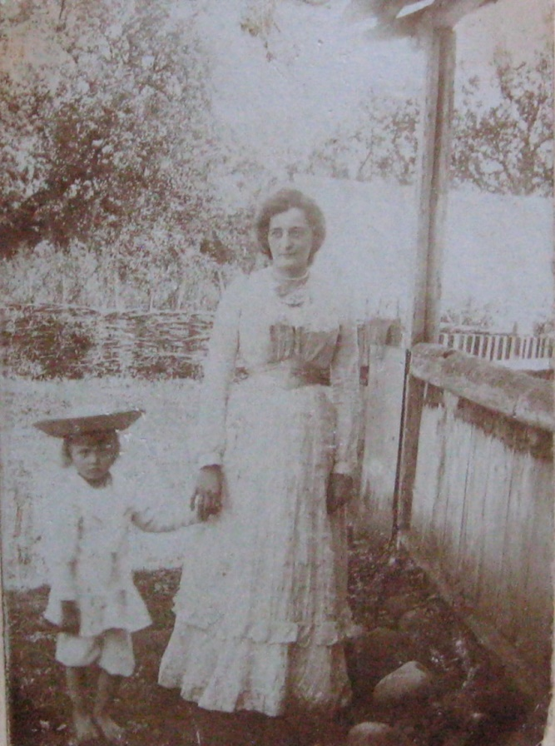
Ольга Антимович (Сірецька)
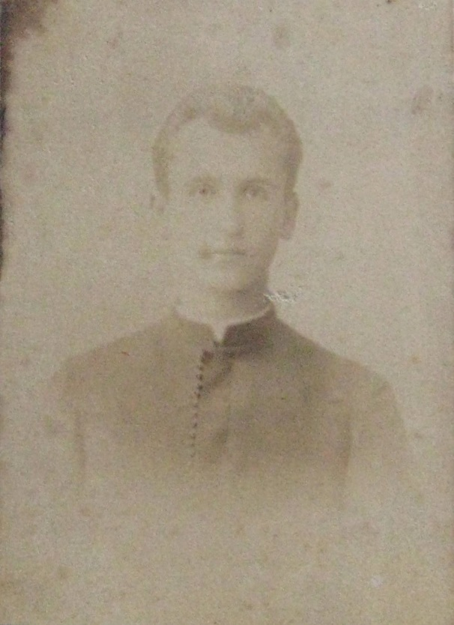
о.Стефан Антимович
Савчак (Антимович) Лілія Стефанівна була замужем за адвокатом Савчаком – колишнім старшиною УГА. Діти: Любов, Дарія. В час Другої світової війни вона без чоловіка з дочками виїхала до США.
Левицька (Антимович) Надія Стефанівна. Народилася 11.05.1907 р. в с.Палагичі на Тлумаччині. Була одружена з о. Левицьким Євгеном Володимировичем 1903 р.н. – родом із с. Любінці на Львівщині. Батько – о.Володимир Теофілович Левицький, мати – Зузанна зі старовинного шляхетського роду Кобилянських. У березні 1934 р. Євген Левицький закінчив Львівську богословську академію. Працював парохом с. Станькова, с.Мізунь, с.Коростовичі, с.Зелене. Отець Євген був музично обдарованою людиною, володів чудовим тенором. Помер. о.Є.Левицький раптово 4 січня 1968 р. в м.Надвірна, похоронений в Івано-Франківську на місцевому цвинтарі (нині вул. Київська). Левицька Надія померла 12.02.1984 р. в м.Ірпінь, де й похоронена. У подружжя було четверо дітей: Святослав, Роман, Мирон, Софія.
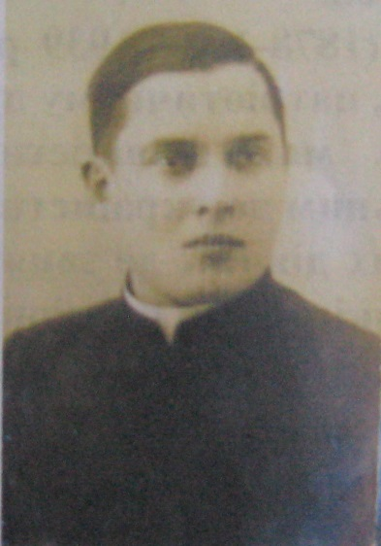
о.Євген Левицький.
Левицький Святослав Євгенович. Народився 26 04 1935 р. в м.Івано-Франківську (Станиславові). Закінчив історико-філологічний факультет Станіславського педагогічного інституту. Працював на вчительських посадах Тлумаччини, Долинщини, обирався депутатом першого і другого скликань міста Калуша. З 1997 р. проживає в США. Займається письменницькою діяльністю – є автором романів: «Серця кров», «Черлена», «Карби на серці». Був одружений із Левицькою (Курдею) Надією Степанівною – вчителем-філологом. У подружжя син Ігор.
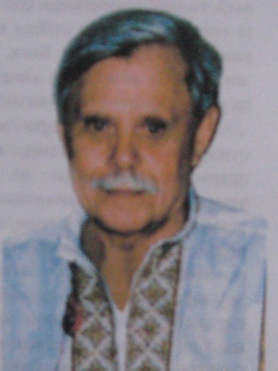
Святослав Левицький
Левицький Роман Євгенович (19.12.1937–23.09.2013). Лікар-стоматолог. Працював у м.Калуші. Роман досконало володів мистецтвом художньої вишивки. Брав участь в обласних і всеукраїнських виставках. Був одружений із Левицькою (Саінчук) Вірою, 1941 р.н. Діти: Олег і Мирослав – відомі в Україні музиканти, учасники гурту «Брати блюзу».
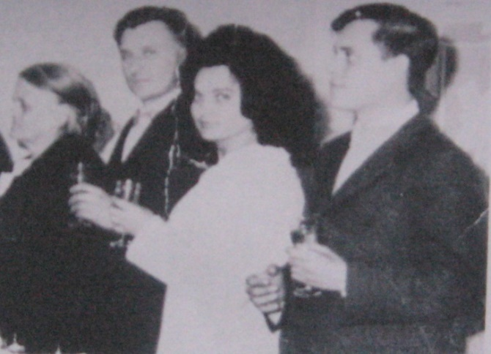
Надія Левицька (Антимович), Роман Левицький, Софія Пушкар (Левицька), Святослав Левицький на весіллі Мирона Левицького.
Пушкар (Левицька) Софія Євгенівна (14.12.1940–0505.2012). Закінчила Івано-Франківське медичне училище. Працювала в поліклініці м.Івано-Франківська, а після переїзду на Київщину – медпрацівником у відділі внутрішніх справ Ірпеня. Була замужем за Пушкарем Ярославом – вчителем-філологом. Діти: Євген, Богдан.
Левицький Мирон Євгенович (Народився 14.07.1938 р.). Освіта – вища. Закінчив Донецький інститут мистецтв. Працював у м.Родінську Донецької області викладачем педагогічного училища. Після переїзду, в 1968 р., до Івано-Франківська вчителював у школі № 4, працював у Будинку народної творчості обласної ради профспілок, науковим співробітником у Науково-методичному Центрі культури і туризму Прикарпаття. Нагороджений медаллю «Заслужений працівник культури України». Був одружений із Гладун Марією, 1949 р.н. У подружжя дочка Надія.
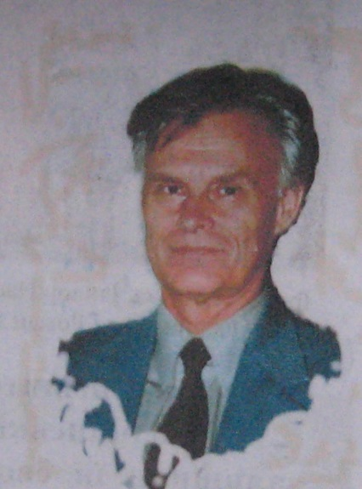
Мирон Левицький
Левицька (Антимович) Софія Стефанівна. Мала педагогічну освіту – закінчила учительську гімназію Сестер Василіянок в Івано-Франківську (Станиславові). Була замужем за о.Левицьким Богданом Володимировичем – рідним братом чоловіка сестри Надії. Після війни о.Богдан переїхав до США. У 1960-х рр. після великих старань о. Богдану вдалося добитися дозволу на переїзд дружини Софії. У США подружжя відійшло у Вічність.
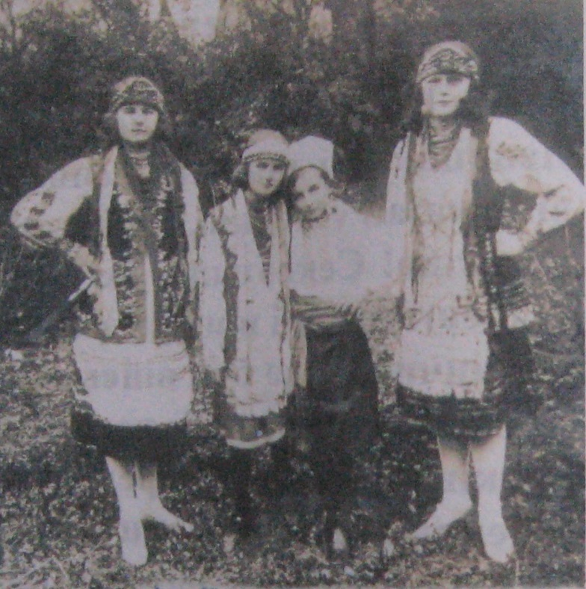
Крайня праворуч Софія Антимович.
Прабабуся Андрія Дигдаловича Яримович (Сірецька) Неоніла Маркелівна, як зазначалося нами вище, була замужем за о. Яримовичем Володимиром Костянтиновичем (помер 1938 р.). Отець Володимир був парохом церкви с. Росільна і деканом Богородчанського повіту. Згадка про нього є в численних історичних документах. З «Історії села Росільна» авторства професора В.Грабовецького і краєзнавця В.Бабія дізнаємося, що найпершою культурною установою в селі була заснована о.Яримовичем філія товариства «Просвіта», яка відігравала значну роль у поширенні освіти серед місцевих жителів, підвищенні їх національної свідомості. При ньому було також засноване «Товариство тверезости і чесности». Отець Володимир Яримович створив великий церковний хор (60 чол.) і дозволив хористам проводити репетиції у своєму будинку. Отець Володимир відійшов у вічність в грудні 1938 р. і був похоронений на цвинтарі с. Росільна біля церкви.
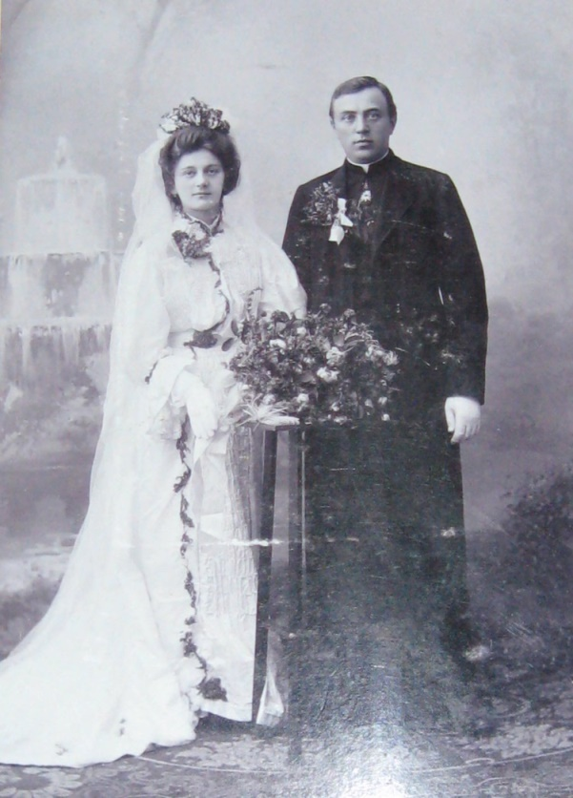
Подружжя Володимир і Неоніла Яримовичі. Поч. ХХ ст.
У подружжя був син Костянтин Яримович (1905–1984), також священик. Із 1943 р. – парох церкви у с.Луб’яне, а також був виконувач обов’язків катехита у місцевій школі. В умовах радянського тоталітарного режиму о. Костянтин працював учителем у школі села Луб’яне Миколаївського району, а також підпільним греко-католицьким священиком. Був одружений із Бутковською Оленою Михайлівною 1916 р.н. Олена мала освіту вчителя німецької мови, але через національну дискримінацію не могла працевлаштуватися. Була домогосподаркою, а у вільний час – куратором молодіжних організацій «Пласт» і «Доріст». У 2004 р. Олена Бутковська відійшла у Вічність.
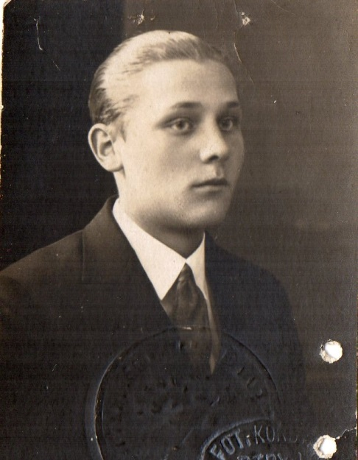
Отець Костянтин Яримович (дід Андрія)
Родина Бутковських походить із містечка Сколе на Львівщині. Іван Бутковський займався торгівлею худоби. Мав десять синів: Михайла, Петра, Федора, Олексу, Степана, Євстахія, Антона, Миколу, Василя і Павла. Одинадцятою була дочка Марія.
Петро Бутковський, судовиконавець (загинув від рук радянського політрука у 1941 р.) мав п’ятеро дітей: Євгена 1923 р.н., Омеляна 1916 р.н., Володимира 1913 р.н., дочок Іванну та Ірину. Євген загинув у боротьбі з німецькими окупантами у м.Сколе, 1944 р., був членом ОУН. Володимир також був членом ОУН з 1932 р., а також талановитим різьбярем і малярем. Загинув під час німецько-польської війни в с. Коростові 1939 р. Похоронений у м. Сколе. А Омелян був закатований НКВД за «український націоналізм» на самому початку німецько-радянської війни, у 1941 р.
Прадід Андрія Дигдаловича, Михайло Бутковський працював на колії (був начальником товарного руху) і побудував хату для своєї сім’ї по вулиці Бічній Колійовій у м. Сколе. Його дружина, Вікторія, була домогосподаркою.
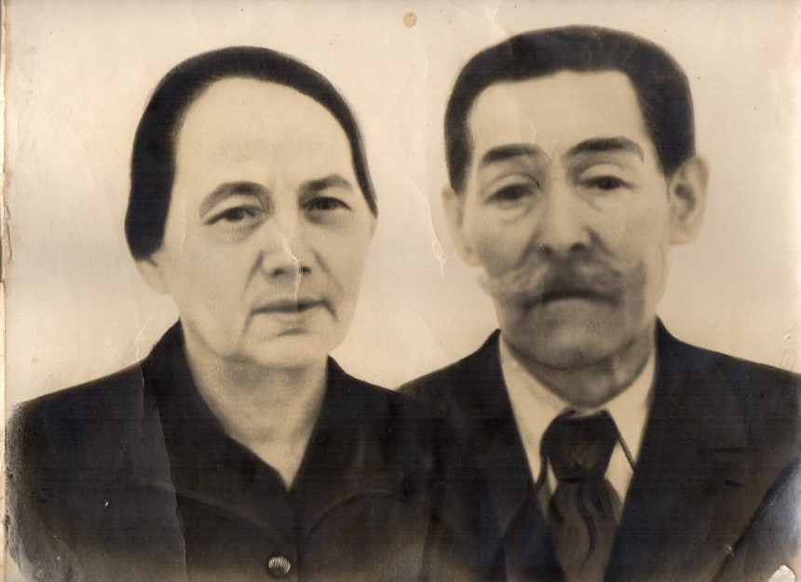

Вікторія та Михайло Бутковські. Прадід і прабабуся Андрія
Подружжя мало четверо дітей: Івана, Марію, Ізидора і Олену (бабцю Андрія Дигдаловича). Найстарший, Іван, народився 1910 р. Навчався у Стрийській українській гімназії. Під час навчання познайомився із сином греко-католицького священика зі Сколе Степаном Охримовичем.
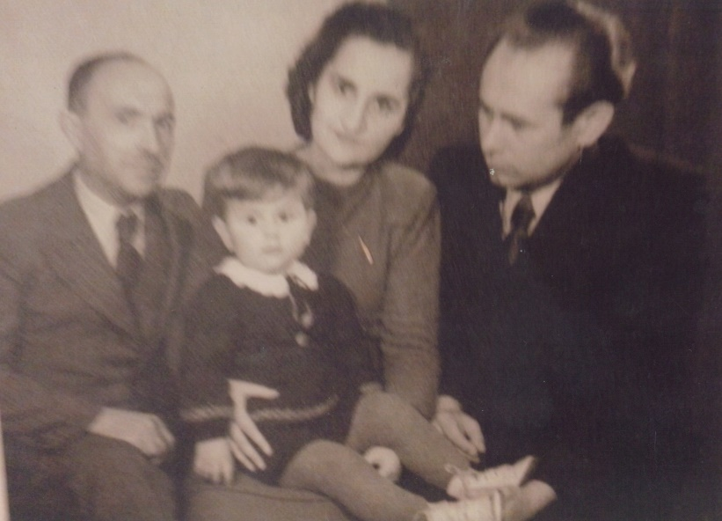
Іван Бутковський із сім’єю
За рекомендацією С.Охримовича Іван Бутковський став членом Української Військової Організації (УВО) а згодом – ОУН. За активну націоналістичну діяльність на території Сколівщини Івана неодноразово заарештовувала польська поліція, притягувався до судової відповідальності. 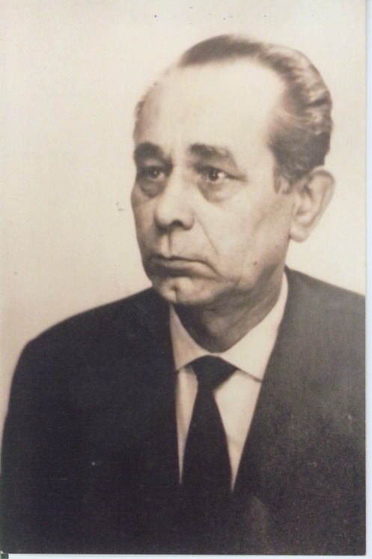
Іван Бутковський
Учасник боїв за незалежність Карпатської України, 1939 р., був командиром сотні Карпатської Січі. Поранений, утік з угорського полону у Сколе. В умовах радянізації українських земель, 1939–1941 рр., разом із багатьма сколівчанами опинився в Кракові. Згодом, після Акту відновлення незалежної України, Іван Бутковський став учасником похідних груп на східну Україну.
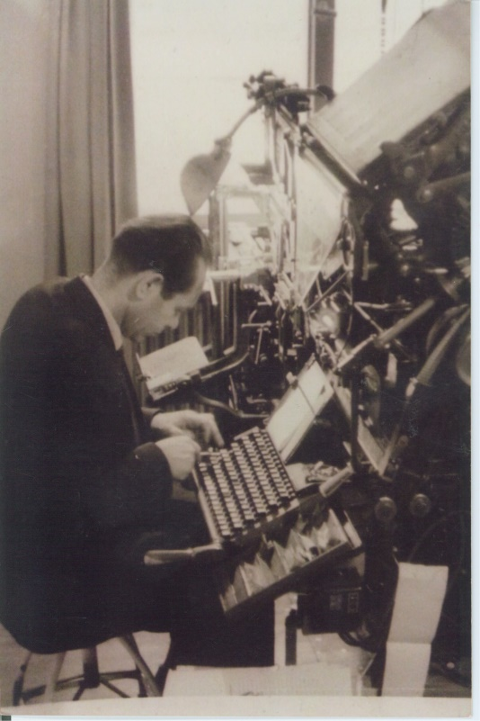
Іван Бутковський під час форматування націоналістичного журналу «До зброї»
Упродовж 1941–1942 рр. – політв’язень німецьких тюрем. 1 листопада 1943 р. отримав призначення Української Повстанської Армії і очолив вишкільний курінь «Чорні чорти» на Гуцульщині, отримав повстанське псевдо «Гуцул». Брав участь у низці бойових зіткнень 1943–1944 рр. Перебував на лікуванні за кордоном, а невдовзі у Мюнхені очолив місію УПА при Українській Головній Визвольній Раді. Одружився зі сколівчанкою – донькою адвоката, доктора Степана Малиняка. Упродовж 1947–1955 рр. видавав журнал «До зброї». 1945 р. Іван Бутковський був нагороджений Золотим Хрестом Бойових Заслуг другого ступеня. В Івана було троє дітей: Роман, Люба і Христина. Іван Бутковський трагічно загинув під колесами трамвая 1976 р. у Мюнхені.
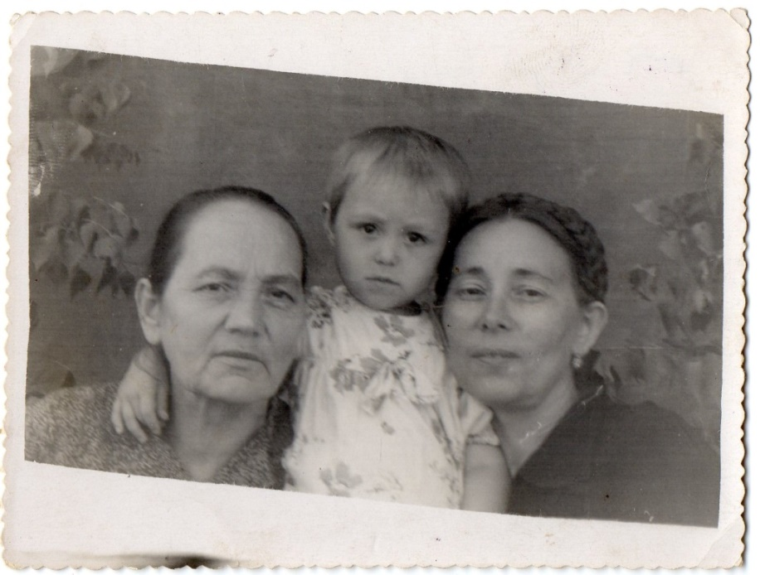
Вікторія Бутковська (прабабця Андрія) з дочкою Марією Бутковською та внучкою Антоніною
Друга дитина Михайла Бутковського, Марія, народилася 1912 р. Після отримання диплому вчителя не змогла працевлаштуватися через національну приналежність (була українкою). Була членкинею товариства «Просвіта» та «Союзу Українок». Влітку працювала в дитячому садку при «Захисті». 1941р. родину Бутковських, як і багато інших українських родин Сколівщини було вивезено до Сибіру, як «неблагодійних по відношенню до радянської влади». Дитину Антоніну (Тосю) виховувала сама.

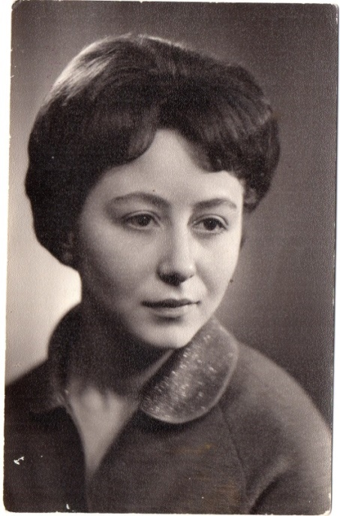
Антоніна Бутковська – тета Андрія Дигдаловича
Третя дитина в сім’ї – Ізидор Бутковський народився 22 березня 1914 р. Ізидор був прямою протилежністю брату Івану. Іван – з дитинства рухливий, активний по господарству. Ізидор – навпаки спокійний, старанний у навчанні, побожний. Під час Богослужень нерідко прислуговував місцевому священнослужителю – отцеві Мосорі. Після закінчення Дрогобицької гімназії вступив до Львівської духовної семінарії, яку закінчив із відзнакою. Першу Службу Божу правив у рідній сколівській церкві Різдва Пресвятої Богородиці, де в дитинстві був охрещений. Благословення на священика отримав з рук отця Михайла Мосори. Після чину священства отця Ізидора Бутковського було призначено парохом села Тустань нині Івано-Франківської області.
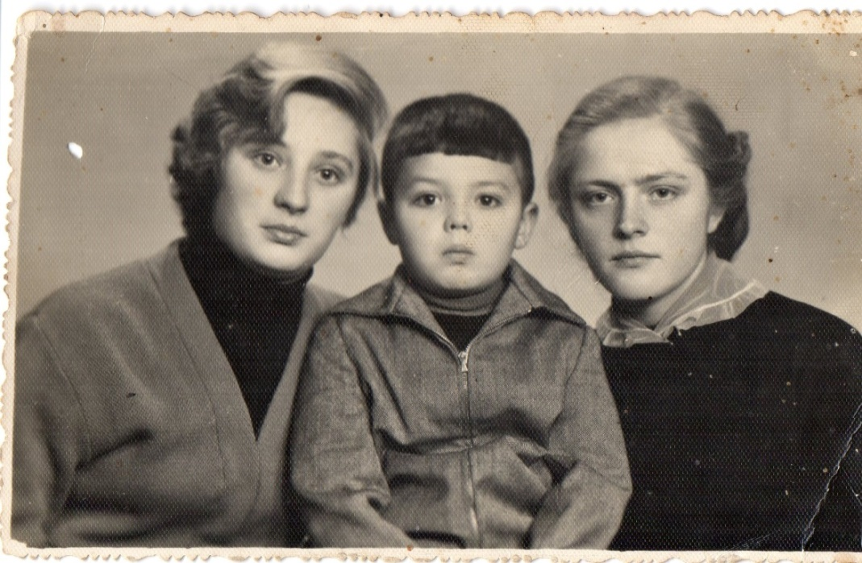
Діти отця Ізидора Бутковського. Зліва направо Ліда, Орест, Марія
З 1950 р. по 1955 р. о.Ізидор Бутковський відбував тюремне ув’язнення в Казахстані. Вийшовши на волю, повернувся до Львова, де на той час жила його сім’я – дружина Галина і троє дітей: Лідія, Марія та Орест. Працевлаштувався кочегаром у лікарню на вул. Мечнікова. Був підпільним греко-католицьким священиком, хрестив дітей, давав шлюби. Довгі роки отця Ізидора Бутковського переслідували органи КДБ, як капелана УПА та брата полковника УПА Івана Бутковського.
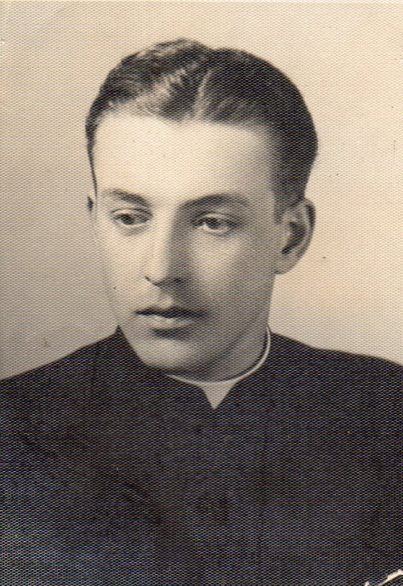
Отець Ізидор Бутковський – рідний брат бабці Андрія
З настанням державної незалежності та легалізацією УГКЦ отець Ізидор повернувся до душпастирства у Львові. Папа римський, Іван Павло ІІ нагородив о. Бутковського грамотою і медаллю за 50-річчя священичого служіння і вірність своїй церкві та Римському Престолу. Ці відзнаки йому вручив владика Любомир Гузар. Помер отець Ізидор 2 березня 1998 р. у м. Львові. Похоронений на Голосіївському кладовищі.
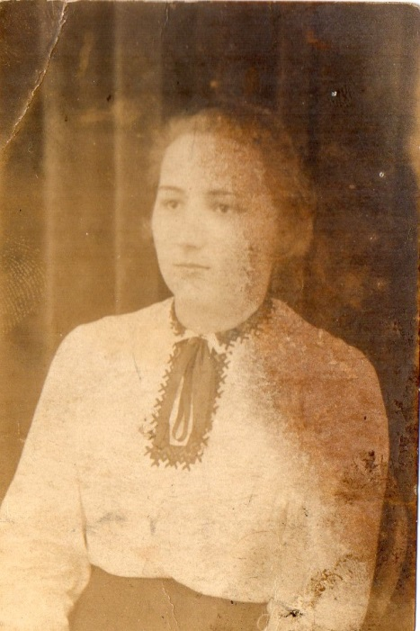

Олена Яримович – бабця Андрія
У подружжя Олени (четвертої дитини Михайла і Вікторії Бутковських) і о.Костянтина Яримовичів було четверо дітей: Володимир, Лідія, Ігор та Богдан.
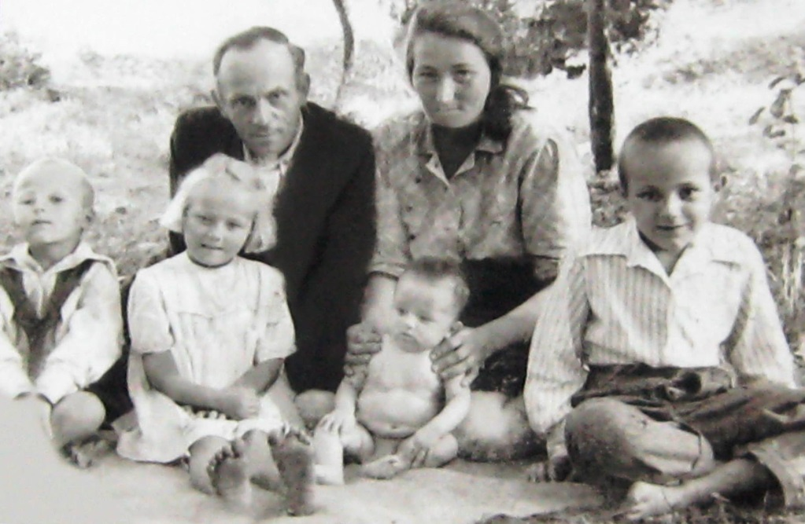
Отець Костянтин Яримович з дружиною Оленою та дітьми. Кінець 1940-х – поч. 1950-х рр.

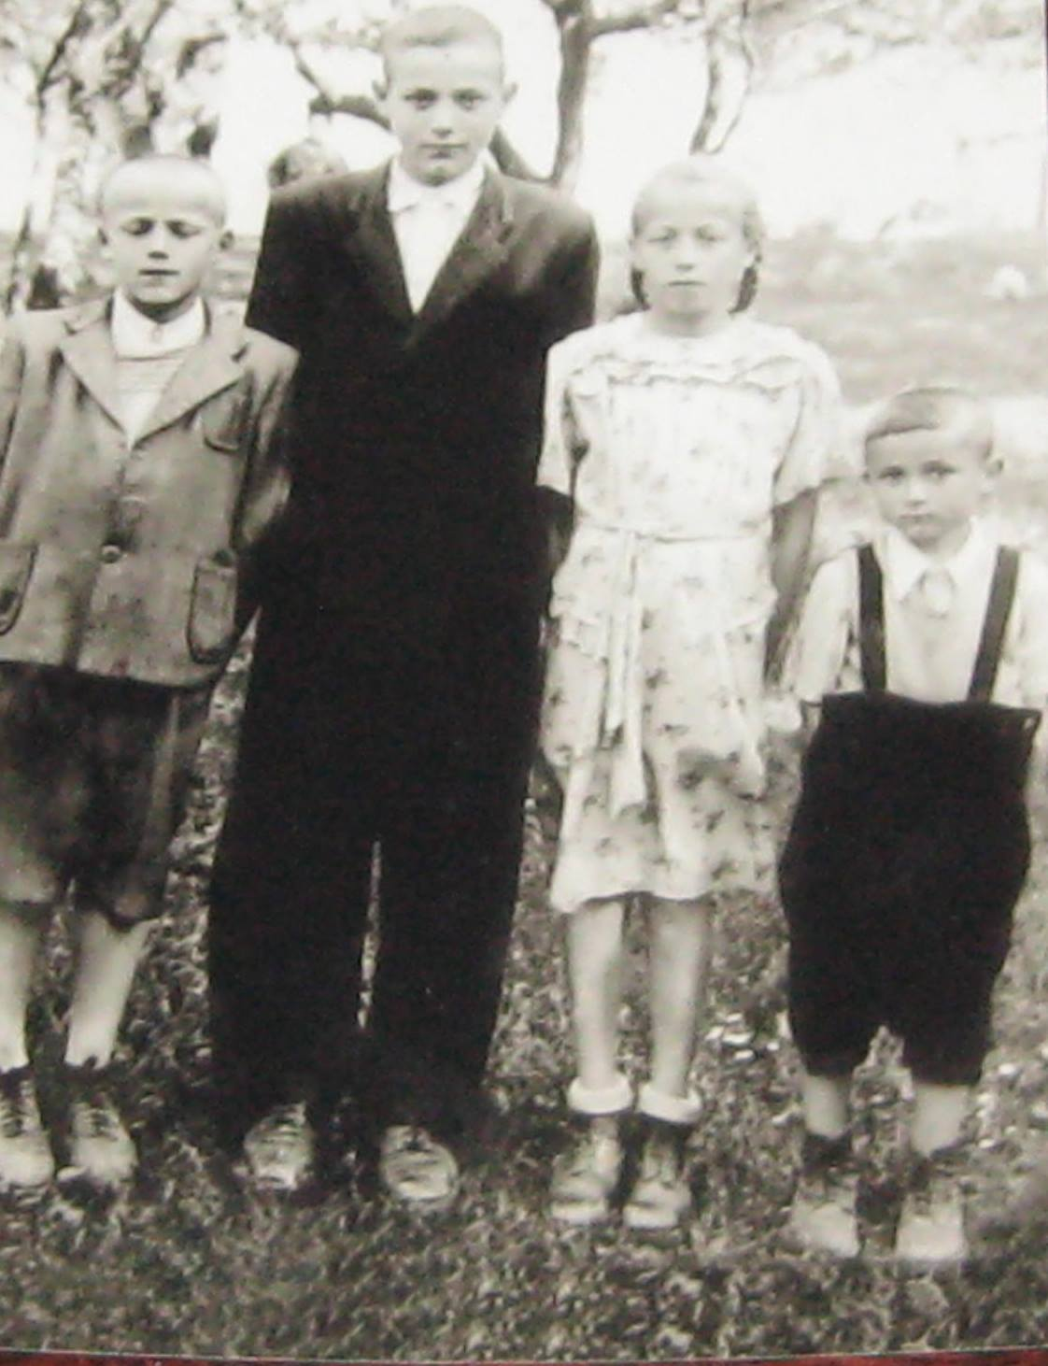
Ігор, Володимир, Лідія та Богдан Яримовичі 1950-і рр.
Яримович Володимир Костянтинович (12.07.1943 – 2.08.2014). Народився в м. Сколе. Закінчив Львівський університет. За освітою інженер-хімік. Працював на заводі «Хімреактиви». Неодружений.
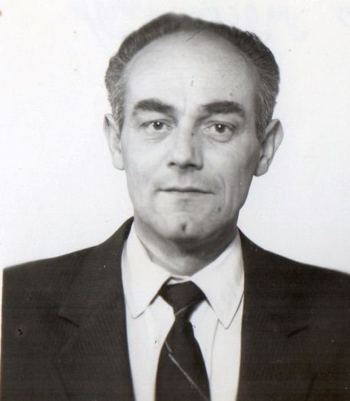
Володимир Яримович – вуйко Андрія
Яримович Ігор Костянтинович (04.01.1947) в с. Луб’яне. Після закінчення середньої школи навчався у Львівському університеті на спеціальності геологія. Працював геологом у Західно-українській геофізично-розвідувальній експедиції. Проживає в с. Луб’яне. Неодружений.

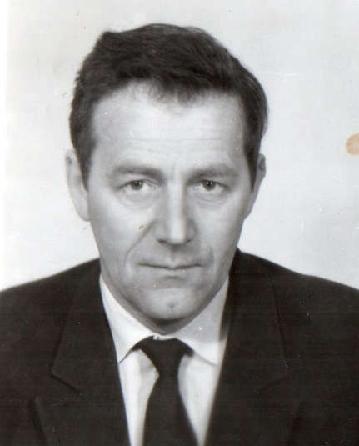

Ігор Яримович – вуйко Андрія
Яримович Богдан Костянтинович (20.07.1951 – 27.01.2007р.). Народився в с.Луб’яне. Середню освіту здобув у Дем’янській школі. У трьохрічному віці захворів менінгітом, що негативно позначилося на його здоров’ї. Не працював. Допомагав матері по господарству.
Яримович (Дигдалович) Лідія Костянтинівна. Народилася 10 серпня 1945 р. в с.Луб’яне Миколаївського району Львівської області. У дитинстві після нещасного випадку перенесла вісім операцій, була паралізована. Отримуючи пенсію по інвалідності, деякий час працювала на львівському заводі «Електрон».
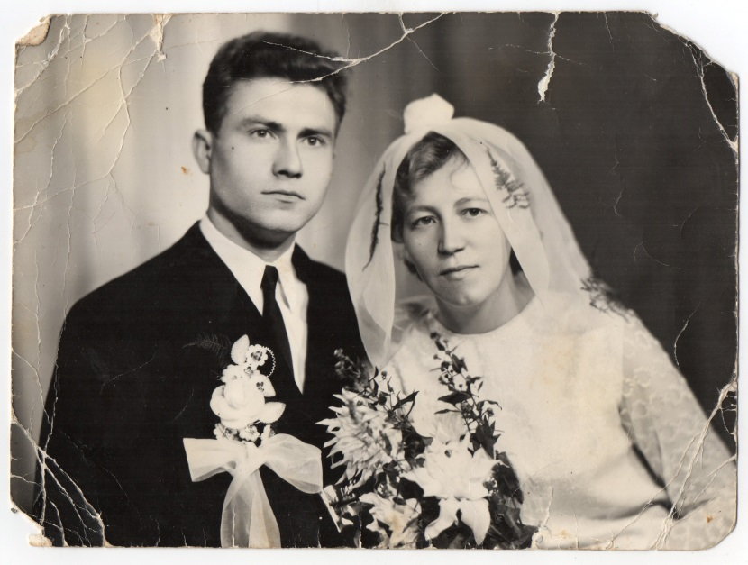
Батьки Андрія – Іван та Лідія

Вийшла заміж за Дигдаловича Івана Степановича, який з 1975 р. із сім’єю не проживав. У 1970 р. у подружжя народився син Андрій. Помер у 1971 р. 3 червня 1973 р. народився Герой Небесної сотні Андрій Дигдалович.
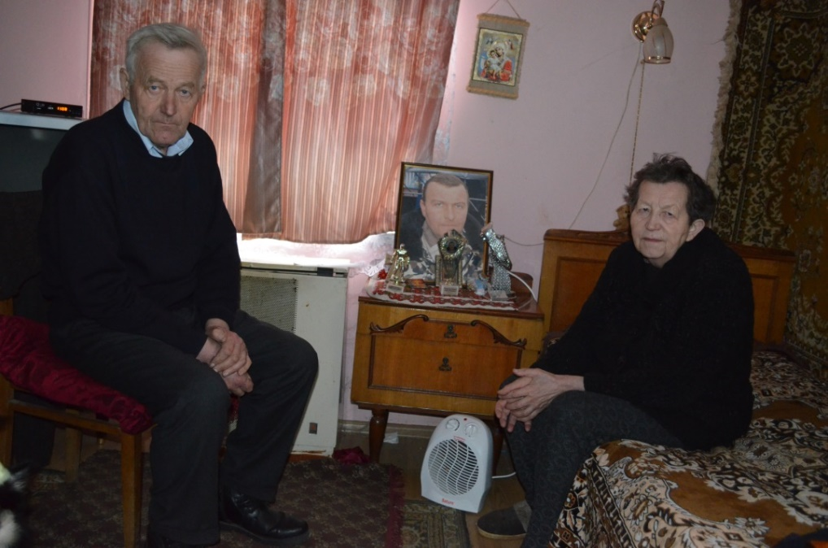
Лідія та Ігор Яримовичі. Лютий 2019 р. Фото В.Євтушок

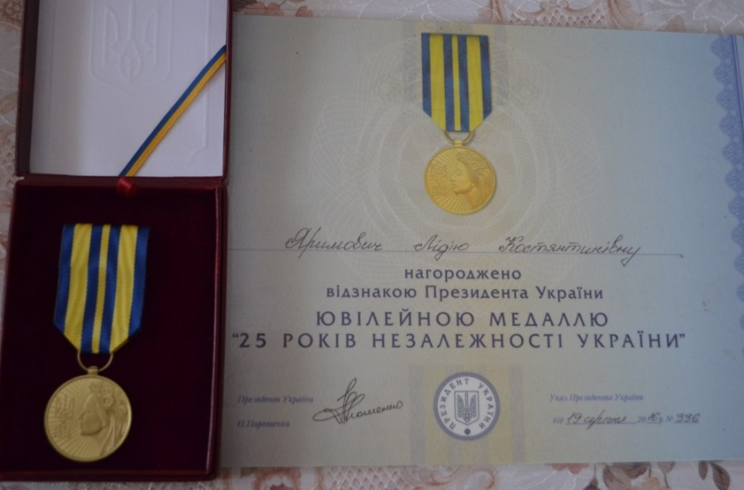
Ювілейна медаль «25 років незалежності України», якою нагородив президент України Петро Порошенко Лідію Костянтинівну Яримович
Практика (Дигдалович) Олена Іванівна народилася 2 листопада 1974 р. в с. Сокільники. Закінчила коледж «Технологія харчової промисловості» за спеціальністю «кулінар-кондитер». Замужем за Практикою Андрієм Петровичем, народженим у Львові 1970 р. Закінчив Львівську Політехніку. Працює у фірмі «Лімо». Подружжя виховує двох дітей – Богдана 2001 р. н. (студента коледжу «Технологія харчової промисловості») спеціальності «Машинобудування» й Остапа 2007 р.н. – учня ЗОШ в с.Сокільники.
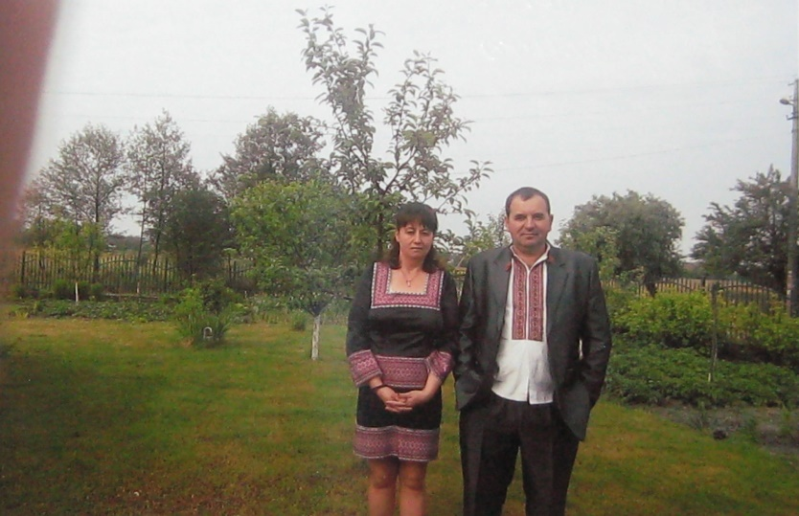
Олена Практика-Дигдалович із чоловіком Андрієм. 2016 р.
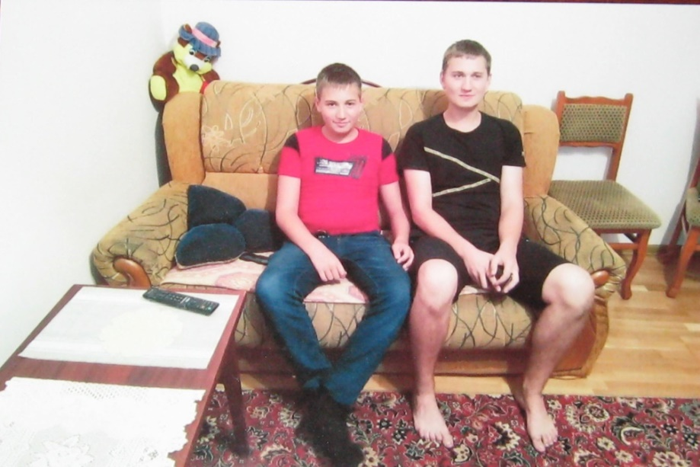
Діти Андрія і Олени Практиків – Богдан і Остап. Вересень 2019 р.

